
Жарқайың ауданы бойынша 2023-2024 жылдарға арналған жайылымдарды басқару және оларды пайдалану жөніндегі жоспарды бекіту туралы
Ақмола облысы Жарқайың аудандық мәслихатының 2023 жылғы 21 сәуірдегі № 8С-5/3 шешімі.
"Қазақстан Республикасындағы жергілікті мемлекеттік басқару және өзін-өзі басқару туралы", "Жайылымдар туралы" Қазақстан Республикасының Заңдарына сәйкес Жарқайың аудандық мәслихаты ШЕШТІ:
1. Қоса беріліп отырған Жарқайың ауданы бойынша 2023-2024 жылдарға арналған жайылымдарды басқару және оларды пайдалану жөніндегі жоспары бекітілсін.
2. Осы шешім алғашқы ресми жарияланған күнінен кейін күнтізбелік он күн өткен соң қолданысқа енгізіледі.
Аудандық мәслихаттың төрағасы | А.Әлжанов
Жарқайың аудандық
мәслихатының
2023 жылғы 21 сәуірдегі
№ 8С-5/3 шешімімен
бекітілді
Жарқайың ауданы бойынша 2023-2024 жылдарға арналған жайылымдарды басқару және оларды пайдалану жөніндегі жоспар
Ескерту. Жоспарға өзгеріс енгізілді - Ақмола облысы Жарқайың аудандық мәслихатының 24.08.2023 № 8С-10/4 (оның алғашқы ресми жарияланған күнінен кейін күнтізбелік он күн өткен соң қолданысқа енгізіледі) шешімімен.
Осы Жарқайың ауданы бойынша 2023-2024 жылдарға арналған жайылымдарды басқару және оларды пайдалану жөніндегі жоспар (бұдан әрі-Жоспар) Қазақстан Республикасының"Қазақстан Республикасындағы жергілікті мемлекеттік басқару және өзін-өзі басқару туралы","Жайылымдар туралы" Заңдарына, Қазақстан Республикасы Премьер-Министрінің орынбасары-Қазақстан Республикасы Ауыл шаруашылығы министрінің 2017 жылғы 24 сәуірдегі № 173 "Жайылымдарды ұтымды пайдалану қағидаларын бекіту туралы" (Нормативтік құқықтық актілерді мемлекеттік тіркеу тізілімінде № 15090 болып тіркелген) бұйрығына, Қазақстан Республикасы Ауыл шаруашылығы министрінің 2015 жылғы 14 сәуірдегі № 3-3/332 "Жайылымдардың жалпы алаңына түсетін жүктеменің шекті рұқсат етілетін нормасын бекіту туралы" (Нормативтік құқықтық актілерді мемлекеттік тіркеу тізілімінде № 11064 болып тіркелген) бұйрығына сәйкес әзірленді.
Жоспар жайылымдарды ұтымды пайдалану, жемшөпке қажеттілікті тұрақты қамтамасыз ету және жайылымдардың тозу процестерін болғызбау мақсатында қабылданады.
Жоспар:
1) осы Жоспардың 1-17 қосымшаларына сәйкес құқық белгілейтін құжаттар негізінде жер санаттары, жер учаскелерінің меншік иелері және жер пайдаланушылар бөлінісінде Жарқайың ауданының аумағында жайылымдардың орналасу схемасын (картасын);
2) 18-34 қосымшаларына сәйкес жайылым айналымдарының қолайлы схемаларын;
3) 35-51 қосымшаларына сәйкес жайылымдардың, оның ішінде маусымдық жайылымдардың сыртқы және ішкі шекаралары мен алаңдары, жайылымдық инфрақұрылым объектілері белгіленген картаны;
4) 52-68 қосымшаларына сәйкес жайылым пайдаланушылардың су тұтыну нормасына сәйкес жасалған су көздерiне (көлдерге, өзендерге, тоғандарға, апандарға, суару немесе суландыру каналдарына, құбырлы немесе шахталы құдықтарға) қол жеткізу схемасын;
5) 69-85 қосымшаларына сәйкес жайылымы жоқ жеке және (немесе) заңды тұлғалардың ауыл шаруашылығы жануарларының мал басын орналастыру үшін жайылымдарды қайта бөлу және оны берілетін жайылымдарға ауыстыру схемасын;
6) 86-102 қосымшаларына сәйкес жайылымдармен қамтамасыз етілмеген жеке және (немесе) заңды тұлғалардың ауыл шаруашылығы жануарларының мал басын шалғайдағы жайылымдарға орналастыру схемасын;
7) 103 қосымшаға сәйкес ауыл шаруашылығы жануарларын жаюдың және айдаудың маусымдық маршруттарын белгілейтін жайылымдарды пайдалану жөніндегі күнтізбелік графикті қамтиды.
7-1) 104-120 қосымшаларына жергілікті жағдайлар мен ерекшеліктерге қарай жеке ауладағы ауыл шаруашылығы жануарларын жаюға халық мұқтажын қанағаттандыру үшін қажетті жайылымдардың сыртқы мен ішкі шекаралары және алаңдары белгіленген картаны.
8) 121 қосымшаға тиісті әкімшілік-аумақтық бірлікте жайылымдарды ұтымды пайдалану үшін қажетті өзге де талаптарды қамтуға тиіс.
Жоспар жайылымдарды геоботаникалық зерттеп-қараудың жай-күйі туралы мәліметтер, ветеринариялық-санитариялық объектілер туралы мәліметтерді, иелерін–жайылым пайдаланушыларды, жеке және (немесе) заңды тұлғаларды көрсете отырып, ауыл шаруашылығы жануарлары мал басының саны туралы деректер, ауыл шаруашылығы жануарларының түрлері мен жыныстық жас топтары бойынша қалыптастырылған үйірлердің, отарлардың, табындардың саны туралы деректер, шалғайдағы жайылымдарда жаю үшін ауыл шаруашылығы жануарларының мал басын қалыптастыру туралы мәліметтер, екпе және аридтік жайылымдарда ауыл шаруашылығы жануарларын жаю ерекшеліктері, малды айдап өтуге арналған сервитуттар туралы мәліметтер және мемлекеттік органдар, жеке және (немесе) заңды тұлғалар берген өзге де деректер ескеріле отырып қабылданады.
Жарқайың ауданы аумағының жалпы көлемі 1205936 гектар, оның ішінде егістік - 730366 гектар, көпжылдық екпелер-167 гектар, тыңайған жерлер - 12517 гектар, шабындықтар - 14393 гектар, жайылымдық жерлер - 403829 гектар, оның ішінде жақсартылған - 62060 гектар.
Санаттар бойынша жер мыналарға бөлінеді:
ауыл шаруашылығы мақсатындағы жерлер - 989800 гектар ауыл шаруашылығы алқаптары, оның ішінде егістік жерлер - 728453 гектар, шабындықтар - 7647 гектар, жайылымдар - 253700 гектар, оның ішінде жақсартылған - 47612 гектар;
Жарқайың ауданы бойынша шаруа қожалықтарының саны 453, ауыл шаруашылығы алқаптарының жалпы ауданы - 386069 гектар, оның ішінде егістік жерлер - 299546 гектар, шабындықтар - 3440 гектар, жайылымдар - 83083 гектар, оның ішінде жақсартылған - 15801 гектар;
Жарқайың ауданы бойынша мемлекеттік емес заңды тұлғалардың саны 64, ауыл шаруашылығы алқаптарының жалпы ауданы - 603732 гектар, оның ішінде егістік - 428908 гектар, шабындықтар - 4207 гектар, жайылымдар - 170617 гектар, оның ішінде жақсартылған - 31811 гектар;
елді мекендердің жерлері - 54320 гектар (23 елді мекен);
өнеркәсіп, көлік, байланыс, ғарыш қызметі, қорғаныс, ұлттық қауіпсіздік мұқтажына арналған және ауыл шаруашылығына арналмаған өзге де жерлер - 3621 гектар;
орман қорының жерлері - 1166 гектар;
су қорының жерлері - 1520 гектар;
қосалқы жерлер - 155509 гектар, оның ішінде көпжылдық екпелер - 167 гектар, тыңайған жерлер - 12516 гектар, шабындықтар - 4677 гектар, жайылымдар - 108713 гектар, оның ішінде жақсартылған жерлер - 12720 гектар.
Жарқайың ауданы аумағының жер бедері алуан түрлі: көп бөлігін далалар, ұсақ шоқылар, жазық сәл бөлінген және өзен аңғарлары алып жатыр. Өсімдіктер әртүрлі шөптердің дала түрлерімен және сәйкесінше ландшафтпен, қайың ормандарымен ұсынылған. Топырақ негізінен қара топырақты және өсімдік қауымдастықтары әртүрлі, құрғақшылыққа төзімді. Климаты күрт континенталды және өте құрғақ.
2023 жылғы 1 қантарға Жарқайың ауданында жалпы ірі қара мал басы саны 12789 бас, оның ішінде аналық мал басы 6441 бас, ұсақ мүйізді мал басы 26860 бас, 8864 бас жылқы бар.
Жарқайың ауданы бойынша қажеттілік:
ІҚМ үшін -8,5 гектар 1 басқа;
ҰММ үшін -1,7 гектар 1 басқа;
жылқыға–10,2 гектар 1 басқа
2023-2024 жылдарға арналған
Жарқайың ауданы бойынша
жайылымдарды басқару
және оларды пайдалану
жөніндегі жоспарына
1 қосымша
Құқық белгілейтін құжаттар негізіндежер санаттары, жер учаскелерінің меншік иелері және жер пайдаланушылар бөлінісінде Жарқайың ауданы Державин қаласының аумағында жайылымдардың орналасу схемасы (картасы)

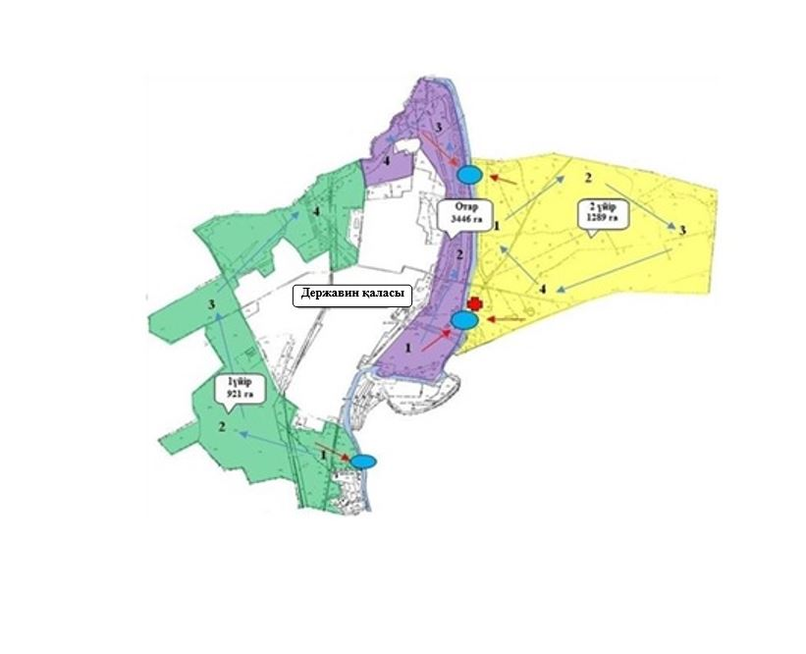

Жарқайың ауданы Державин қаласы бойынша мал басы иелері және жер пайдаланушылардың жер учаскелерінің мәліметі
№ 1 кесте
№ | Елді мекеннің жайылымы | Жер пайдаланушыларының жайылымы | Елді мекендегі мал басы | Жер пайдаланушылардың мал басы
1 | 2442,0 га | 0, га | ІҚМ-2740 бас  ҰҚМ-4386 бас  жылқы-382 бас | ІҚМ-0 бас  ҰҚМ-0 бас  жылқы-0 бас
Жарқайың ауданы Державин қаласы бойынша малды айдап өтуге арналған сервитуттар туралы мәліметтер
Мал айдап өтуге арналған сервитуттарды орналастыру талап етілмейді, өйткені мал айдау елді мекеннің шекараларында және ауданның ауыл шаруашылығы тауарын өндірушілердің аумағына әсер етпей, ауданның босалқы жерлерінде өтеді.
Жарқайың ауданы Державин қаласы аумағында жайылымдардың орналасу схемасына (картасына) беріліп отырған жер учаскілері мен меншік иелерінің тізімі
№ 2 кесте
№ | Жер учаскесінің жер пайдаланушыларының атаулары
1 | Жоқ
2023-2024 жылдарға арналған
Жарқайың ауданы бойынша
жайылымдарды басқару
және оларды пайдалану
жөніндегі жоспарына
2 қосымша
Құқық белгілейтін құжаттар негізінде жер санаттары, жер учаскелерінің меншік иелері және жер пайдаланушылар бөлінісінде Жарқайың ауданы Бірсуат ауылының аумағында жайылымдардың орналасу схемасы (картасы)

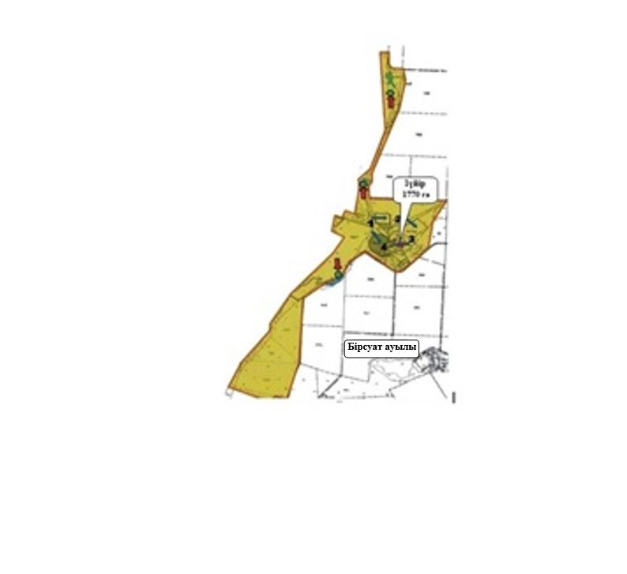

Жарқайың ауданы Бірсуат ауылы бойынша мал басы иелері және жер пайдаланушылардың жер учаскелерінің мәліметі
№ 1 кесте
№ | Елді мекеннің жайылымы | Жер пайдаланушыларының жайылымы | Елді мекендегі мал басы | Жер пайдаланушылардың мал басы
1 | 3127,0 га | 17088,0 га | ІҚМ-150 бас  ҰҚМ-344 бас  жылқы-49 бас | ІҚМ-8 бас  ҰҚМ-20 бас  жылқы-8 бас
Жарқайың ауданы Бірсуат ауылы бойынша малды айдап өтуге арналған сервитуттар туралы мәліметтер
Мал айдап өтуге арналған сервитуттарды орналастыру талап етілмейді, өйткені мал айдау елді мекеннің шекараларында және ауданның ауыл шаруашылығы тауарын өндірушілердің аумағына әсер етпей, ауданның босалқы жерлерінде өтеді.
Жарқайың ауданы Бірсуат ауылының аумағында жайылымдардың орналасу схемасына (картасына) беріліп отырған жер учаскілері мен меншік иелерінің тізімі
№ 2 кесте
№ | Жер учаскесінің жер пайдаланушыларының атаулары
1 | "Agro STT" ЖШС
2 | "Алтынтюбе" ЖШС
3 | "Дихан-4" ЖШС
4 | "Жаркаинская Нива" ЖШС
5 | "Ростовское-Агро" ЖШС
6 | "СевАгро-3" ЖШС
7 | "ТАС-ЕСМ" ЖШС
8 | "ТургаХлебоПродукт" ЖШС
9 | "Алиса" ш/қ
10 | "Иволга" ш/қ
11 | "Ивушка" ш/қ
12 | "Кулагер" ш/қ
13 | "Луч" ш/қ
14 | "Намен" ш/қ
15 | "Рамдис" ш/қ
16 | "Сания" ш/қ
17 | "Эмба" ш/қ
2023-2024 жылдарға арналған
Жарқайың ауданы бойынша
жайылымдарды басқару
және оларды пайдалану
жөніндегі жоспарына
3 қосымша
Құқық белгілейтін құжаттар негізінде жер санаттары, жер учаскелерінің меншік иелері және жер пайдаланушылар бөлінісінде Жарқайың ауданы Гастелло ауылының аумағында жайылымдардың орналасу схемасы (картасы)

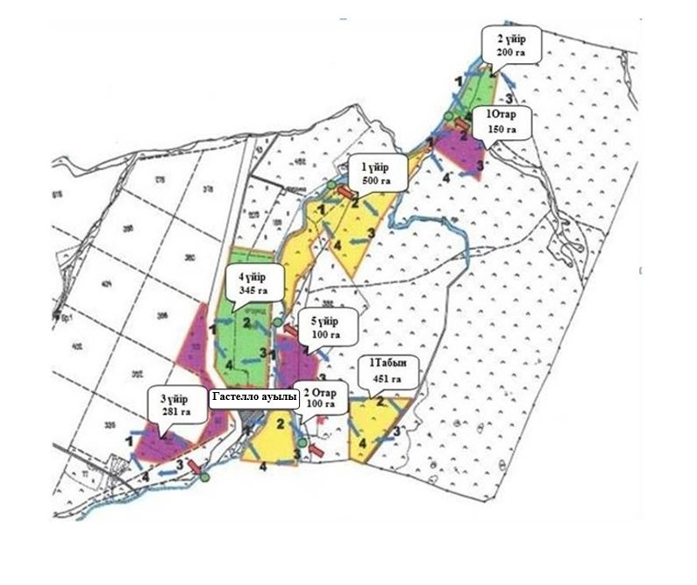

Жарқайың ауданы Гастелло ауылы бойынша мал басы иелері және жер пайдаланушылардың жер учаскелерінің мәліметі
№ 1 кесте
№ | Елді мекеннің жайылымы | Жер пайдаланушыларының жайылымы | Елді мекендегі мал басы | Жер пайдаланушылардың мал басы
1 | 2771,0 га | 11360,4 га | ІҚМ-369 бас  ҰҚМ-1155 бас  жылқы-148 бас | ІҚМ-49 бас  ҰҚМ-219 бас  жылқы-47 бас
Жарқайың ауданы Гастелло ауылы бойынша малды айдап өтуге арналған сервитуттар туралы мәліметтер
Мал айдап өтуге арналған сервитуттарды орналастыру талап етілмейді, өйткені мал айдау елді мекеннің шекараларында және ауданның ауыл шаруашылығы тауарын өндірушілердің аумағына әсер етпей, ауданның босалқы жерлерінде өтеді.
Жарқайың ауданы Гастелло ауылының аумағында жайылымдардың орналасу схемасына (картасына) беріліп отырған жер учаскілері мен меншік иелерінің тізімі
№ 2 кесте
№ | Жер учаскесінің жер пайдаланушыларының атаулары
1 | "Державинская Агропромтехника" ЖШС
2 | "Кен-М" ЖШС
3 | "Сельхозхимия" ЖШС
4 | "Адал" ш/қ
5 | "Азамат-4" ш/қ
6 | "Акшай" ш/қ
7 | "Алекс" ш/қ
8 | "Асем-1" ш/қ
9 | "Атай" ш/қ
10 | "Базис-Агро" ш/қ
11 | "Бексултан" ш/қ
12 | "Жанат" ш/қ
13 | "Золотая нива" ш/қ
14 | "Инес" ш/қ
15 | "Малахит-1" ш/қ
16 | "Манафов" ш/қ
17 | "Найза-К" ш/қ
18 | "Олжас" ш/қ
19 | "Рубин-1" ш/қ
20 | "Руслан-2" ш/қ
21 | "Султан-1" ш/қ
22 | "Темп" ш/қ
23 | "Удача" ш/қ
24 | "Фатима" ш/қ
25 | "Шаим" ш/қ
26 | "Ясень" ш/қ
2023-2024 жылдарға арналған
Жарқайың ауданы бойынша
жайылымдарды басқару
және оларды пайдалану
жөніндегі жоспарына
4 қосымша
Құқық белгілейтін құжаттар негізінде жер санаттары, жер учаскелерінің меншік иелері және жер пайдаланушылар бөлінісінде Жарқайың ауданы Далабай ауылының аумағында жайылымдардың орналасу схемасы (картасы)

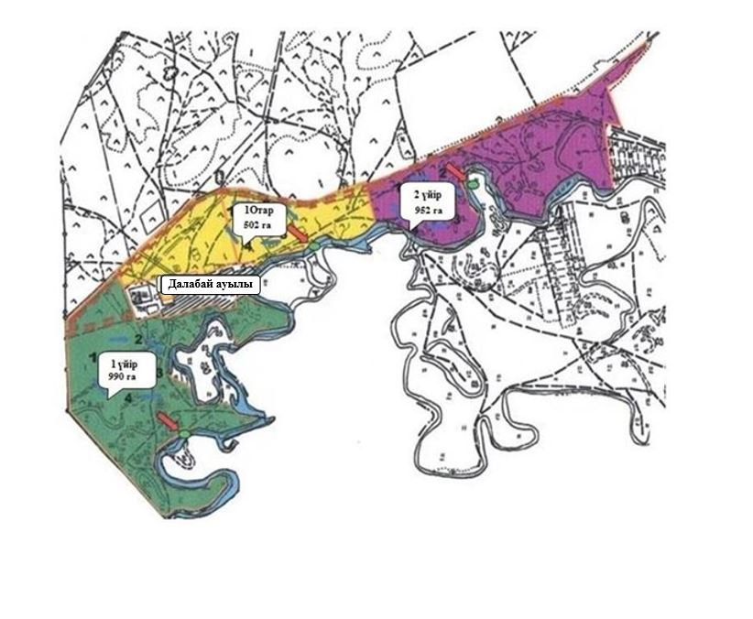

Жарқайың ауданы Далабай ауылы бойынша мал басы иелері және жер пайдаланушылардың жер учаскелерінің мәліметі
№ 1 кесте
№ | Елді мекеннің жайылымы | Жер пайдаланушыларының жайылымы | Елді мекендегі мал басы | Жер пайдаланушылардың мал басы
1 | 1511,1 га | 6419,8 га | ІҚМ-310 бас  ҰҚМ-808 бас  жылқы-129 бас | ІҚМ-175 бас  ҰҚМ-262 бас  жылқы-153 бас
Жарқайың ауданы Далабай ауылы бойынша малды айдап өтуге арналған сервитуттар туралы мәліметтер
Мал айдап өтуге арналған сервитуттарды орналастыру талап етілмейді, өйткені мал айдау елді мекеннің шекараларында және ауданның ауыл шаруашылығы тауарын өндірушілердің аумағына әсер етпей, ауданның босалқы жерлерінде өтеді.
Жарқайың ауданы Далабай ауылының аумағында жайылымдардың орналасу схемасына (картасына) беріліп отырған жер учаскілері мен меншік иелерінің тізімі
№ 2 кесте
№ | Жер учаскесінің жер пайдаланушыларының атаулары
1 | "АЛИНАГРО" ЖШС
2 | "Кен-М" ЖШС
3 | "Темирлан" ЖШС
4 | "А.Азамат" ш/қ
5 | "Азалина" ш/қ
6 | "Алеев" ш/қ
7 | "Аттан" ш/қ
8 | "Байбол" ш/қ
9 | "Дихан О" ш/қ
10 | "Жастар" ш/қ
11 | "Каганат" ш/қ
12 | "Кажи" ш/қ
13 | "Колос-2" ш/қ
14 | "Нурмат" ш/қ
15 | "Сания" ш/қ
16 | "Саян" ш/қ
17 | "Тлек-1" ш/қ
2023-2024 жылдарға арналған
Жарқайың ауданы бойынша
жайылымдарды басқару
және оларды пайдалану
жөніндегі жоспарына
5 қосымша
Құқық белгілейтін құжаттар негізінде жер санаттары, жер учаскелерінің меншік иелері және жер пайдаланушылар бөлінісінде Жарқайың ауданы Құмсуат ауылының аумағында жайылымдардың орналасу схемасы (картасы)

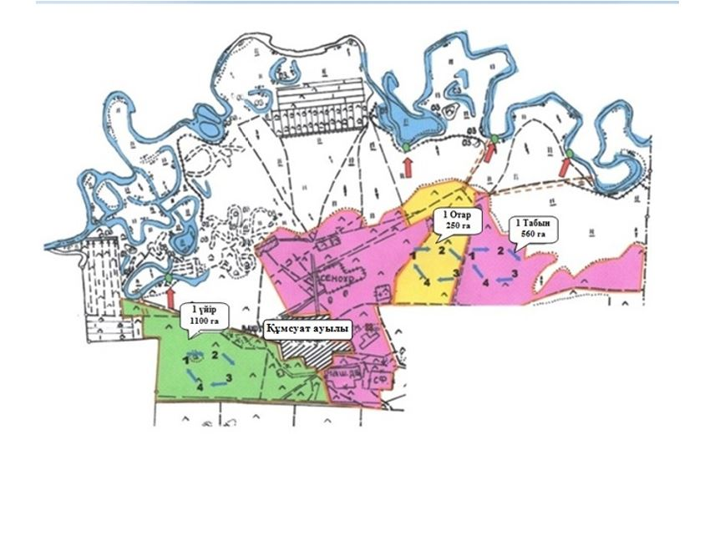

Жарқайың ауданы Құмсуат ауылы бойынша мал басы иелері және жер пайдаланушылардың жер учаскелерінің мәліметі
№ 1 кесте
№ | Елді мекеннің жайылымы | Жер пайдаланушыларының жайылымы | Елді мекендегі мал басы | Жер пайдаланушылардың мал басы
1 | 2295,0 га | 10288,7 га | ІҚМ-638 бас  ҰҚМ-452 бас  жылқы-384 бас | ІҚМ-52 бас  ҰҚМ-120 бас  жылқы-185 бас
Жарқайың ауданы Құмсуат ауылы бойынша малды айдап өтуге арналған сервитуттар туралы мәліметтер
Мал айдап өтуге арналған сервитуттарды орналастыру талап етілмейді, өйткені мал айдау елді мекеннің шекараларында және ауданның ауыл шаруашылығы тауарын өндірушілердің аумағына әсер етпей, ауданның босалқы жерлерінде өтеді.
Жарқайың ауданы Құмсуат ауылының аумағында жайылымдардың орналасу схемасына (картасына) беріліп отырған жер учаскілері мен меншік иелерінің тізімі
№ 2 кесте
№ | Жер учаскесінің жер пайдаланушыларының атаулары
1 | "Барыс-Бек" ЖШС
2 | "Жаркаинская Нива" ЖШС
3 | "Осана-Агро" ЖШС
4 | "Ростовское-Агро" ЖШС
5 | "Тура Агро" ЖШС
6 | "Аина" ш/қ
7 | "Ахметов" ш/қ
8 | "Ляззат" ш/қ
9 | "Мария" ш/қ
10 | "Никита" ш/қ
11 | "Төлеш" ш/қ
12 | "Шамаран" ш/қ
2023-2024 жылдарға арналған
Жарқайың ауданы бойынша
жайылымдарды басқару
және оларды пайдалану
жөніндегі жоспарына
6 қосымша
Құқық белгілейтін құжаттар негізінде жер санаттары, жер учаскелерінің меншік иелері және жер пайдаланушылар бөлінісінде Жарқайың ауданы Львов ауылының аумағында жайылымдардың орналасу схемасы (картасы)

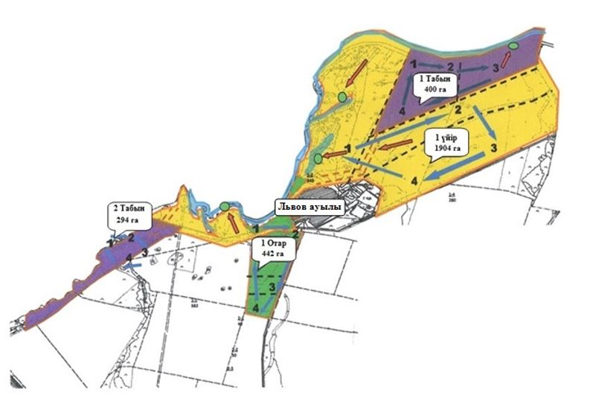

Жарқайың ауданы Львов ауылы бойынша мал басы иелері және жер пайдаланушылардың жер учаскелерінің мәліметі
№ 1 кесте
№ | Елді мекеннің жайылымы | Жер пайдаланушыларының жайылымы | Елді мекендегі мал басы | Жер пайдаланушылардың мал басы
1 | 2059,4 га | 4416 га | ІҚМ-157 бас  ҰҚМ-209 бас  жылқы-71 бас | ІҚМ-179 бас  ҰҚМ-1317 бас  жылқы-533 бас
Жарқайың ауданы Львов ауылы бойынша малды айдап өтуге арналған сервитуттар туралы мәліметтер
Мал айдап өтуге арналған сервитуттарды орналастыру талап етілмейді, өйткені мал айдау елді мекеннің шекараларында және ауданның ауыл шаруашылығы тауарын өндірушілердің аумағына әсер етпей, ауданның босалқы жерлерінде өтеді.
Жарқайың ауданы Львов ауылының аумағында жайылымдардың орналасу схемасына (картасына) беріліп отырған жер учаскілері мен меншік иелерінің тізімі
№ 2 кесте
№ | Жер учаскесінің жер пайдаланушыларының атаулары
1 | "Алтын Жер-2050" ЖШС
2 | "Жер-1" ЖШС
3 | "Осана-Агро" ЖШС
4 | "ТургайХлебоПродукт" ЖШС
5 | "Шанс" ЖШС
6 | "Эска" ЖШС
7 | "Азамат 1" ш/қ
8 | "Азамат-4" ш/қ
9 | "Айгуль" ш/қ
10 | "Алмаз" ш/қ
11 | "Арай" ш/қ
12 | "Арвидас" ш/қ
13 | "Армен" ш/қ
14 | "Аттан" ш/қ
15 | "Бахыт" ш/қ
16 | "Весна" ш/қ
17 | "Вифлеем" ш/қ
18 | "Владлен" ш/қ
19 | "Восток" ш/қ
20 | "Гелиос" ш/қ
21 | "Дамежан" ш/қ
22 | "Дархан" ш/қ
23 | "Елена" ш/қ
24 | "Жабай" ш/қ
25 | "Зевс" ш/қ
26 | "Куаныш-2" ш/қ
27 | "Милана" ш/қ
28 | "Надежда В" ш/қ
29 | "Орлан" ш/қ
30 | "Отан" ш/қ
31 | "Рассвет-Н" ш/қ
32 | "Сункар" ш/қ
33 | "Татьяна и к" ш/қ
34 | "Тургай" ш/қ
35 | "Шугыта" ш/қ
36 | "Юлия-1" ш/қ
37 | "Ясмина" ш/қ
2023-2024 жылдарға арналған
Жарқайың ауданы бойынша
жайылымдарды басқару
және оларды пайдалану
жөніндегі жоспарына
7 қосымша
Құқық белгілейтін құжаттар негізінде жер санаттары, жер учаскелерінің меншік иелері және жер пайдаланушылар бөлінісінде Жарқайың ауданы Пригород ауылының аумағында жайылымдардың орналасу схемасы (картасы)

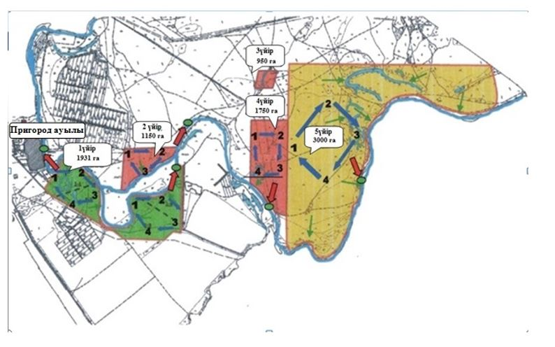

Жарқайың ауданы Пригород ауылы бойынша мал басы иелері және жер пайдаланушылардың жер учаскелерінің мәліметі
№ 1 кесте
№ | Елді мекеннің жайылымы | Жер пайдаланушыларының жайылымы | Елді мекендегі мал басы | Жер пайдаланушылардың мал басы
1 | 1095,0 га | 15605,4 га | ІҚМ-289 бас  ҰҚМ-365 бас  жылқы-204 бас | ІҚМ-384 бас  ҰҚМ-246 бас  жылқы-162 бас
Жарқайың ауданы Пригород ауылы бойынша малды айдап өтуге арналған сервитуттар туралы мәліметтер
Мал айдап өтуге арналған сервитуттарды орналастыру талап етілмейді, өйткені мал айдау елді мекеннің шекараларында және ауданның ауыл шаруашылығы тауарын өндірушілердің аумағына әсер етпей, ауданның босалқы жерлерінде өтеді.
Жарқайың ауданы Пригород ауылының аумағында жайылымдардың орналасу схемасына (картасына) беріліп отырған жер учаскілері мен меншік иелерінің тізімі
№ 2 кесте
№ | Жер учаскесінің жер пайдаланушыларының атаулары
1 | "BAUR-AGRO INVEST" ЖШС
2 | "BАUR-AGRO" ЖШС
3 | "Авангард" ЖШС
4 | "Арғын-Т 50" ЖШС
5 | "Державинская Агропромтехника" ЖШС
6 | "Жер-1" ЖШС
7 | "Зерно Транс Е.А." ЖШС
8 | "КА-Агро" ЖШС
9 | "Нурай-Н" ЖШС
10 | "Рассвет-М" ЖШС
11 | "ТургайХлебоПродукт" ЖШС
12 | "А.Я.Люц" ш/қ
13 | "Агат 1" ш/қ
14 | "Азамат-4" ш/қ
15 | "Азимов" ш/қ
16 | "Айко" ш/қ
17 | "Аманжол-К" ш/қ
18 | "Арай-1" ш/қ
19 | "Армен" ш/қ
20 | "Аттан" ш/қ
21 | "Витязь" ш/қ
22 | "Восход" ш/қ
23 | "Глобус" ш/қ
24 | "Елимай" ш/қ
25 | "Ернар" ш/қ
26 | "ЖҮНІС.МК" ш/қ
27 | "Заимка" ш/қ
28 | "Западное" ш/қ
29 | "Империя" ш/қ
30 | "Маржан" ш/қ
31 | "Нива-1" ш/қ
32 | "Николь" ш/қ
33 | "Нұрай" ш/қ
34 | "Олимп" ш/қ
35 | "Орика" ш/қ
36 | "Отто" ш/қ
37 | "Рассвет" ш/қ
38 | "Рассвет-1" ш/қ
39 | "Руслан-2" ш/қ
40 | "Руслан-С" ш/қ
41 | "Сабыр" ш/қ
42 | "Саматов Р.Т." ш/қ
43 | "Светлана" ш/қ
44 | "Тургай" ш/қ
45 | "Удача" ш/қ
46 | "Юлианна" ш/қ
2023-2024 жылдарға арналған
Жарқайың ауданы бойынша
жайылымдарды басқару
және оларды пайдалану
жөніндегі жоспарына
8 қосымша
Құқық белгілейтін құжаттар негізінде жер санаттары, жер учаскелерінің меншік иелері және жер пайдаланушылар бөлінісінде Жарқайың ауданы Пятигор ауылының аумағында жайылымдардың орналасу схемасы (картасы)

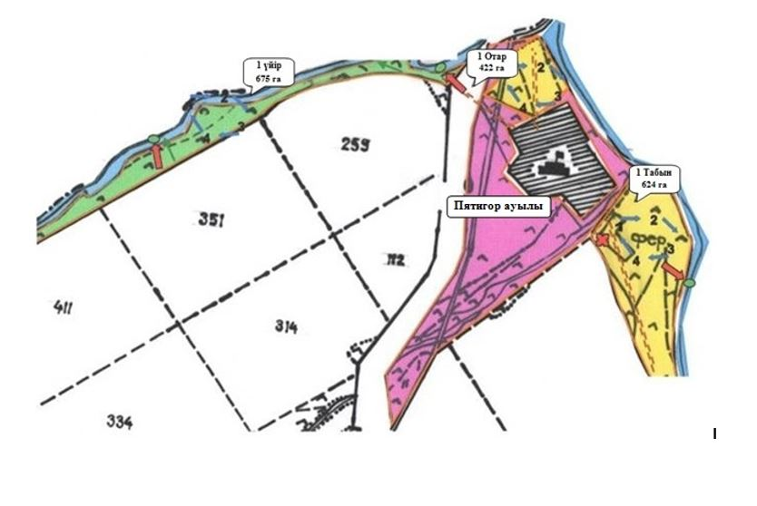

Жарқайың ауданы Пятигор ауылы бойынша мал басы иелері және жер пайдаланушылардың жер учаскелерінің мәліметі
№ 1 кесте
№ | Елді мекеннің жайылымы | Жер пайдаланушыларының жайылымы | Елді мекендегі мал басы | Жер пайдаланушылардың мал басы
1 | 481,0 га | 1017,8 га | ІҚМ-155 бас  ҰҚМ-686 бас  жылқы-222 бас | ІҚМ-52 бас  ҰҚМ-50 бас  жылқы-372 бас
Жарқайың ауданы Пятигор ауылы бойынша малды айдап өтуге арналған сервитуттар туралы мәліметтер
Мал айдап өтуге арналған сервитуттарды орналастыру талап етілмейді, өйткені мал айдау елді мекеннің шекараларында және ауданның ауыл шаруашылығы тауарын өндірушілердің аумағына әсер етпей, ауданның босалқы жерлерінде өтеді.
Жарқайың ауданы Пятигор ауылының аумағында жайылымдардың орналасу схемасына (картасына) беріліп отырған жер учаскілері мен меншік иелерінің тізімі
№ 2 кесте
№ | Жер учаскесінің жер пайдаланушыларының атаулары
1 | "Мадияр.К" ЖШС
2 | "АСГ" ш/қ
3 | "Байлык" ш/қ
4 | "БКО" ш/қ
5 | "БЭМБИ" ш/қ
6 | "Возраждение" ш/қ
7 | "Д-Агро" ш/қ
8 | "Даулет" ш/қ
9 | "Денис" ш/қ
10 | "Доброта" ш/қ
11 | "Зарина" ш/қ
12 | "Кира" ш/қ
13 | "Марина" ш/қ
14 | "Меркурий" ш/қ
15 | "МИГ" ш/қ
16 | "Мир-1" ш/қ
17 | "Нуржан" ш/қ
18 | "Роман" ш/қ
19 | "Саша" ш/қ
2023-2024 жылдарға арналған
Жарқайың ауданы бойынша
жайылымдарды басқару
және оларды пайдалану
жөніндегі жоспарына
9 қосымша
Құқық белгілейтін құжаттар негізінде жер санаттары, жер учаскелерінің меншік иелері және жер пайдаланушылар бөлінісінде Жарқайың ауданы Тасөткел ауылының аумағында жайылымдардың орналасу схемасы (картасы)

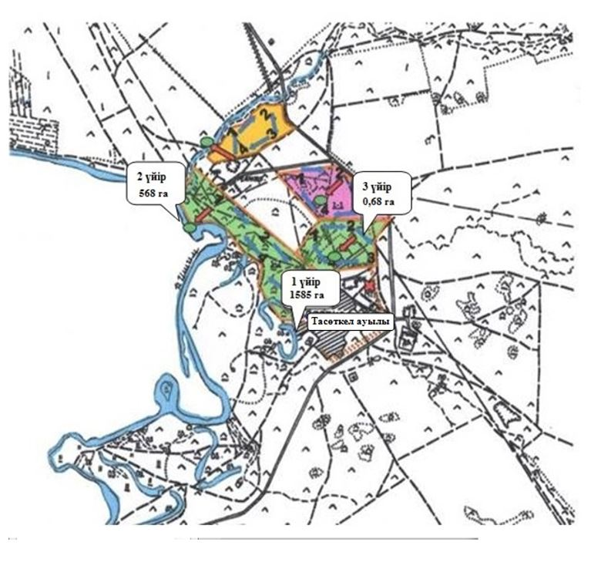

Жарқайың ауданы Тасөткел ауылы бойынша мал басы иелері және жер пайдаланушылардың жер учаскелерінің мәліметі
№ 1 кесте
№ | Елді мекеннің жайылымы | Жер пайдаланушыларының жайылымы | Елді мекендегі мал басы | Жер пайдаланушылардың мал басы
1 | 520,9 га | 34152,2 га | ІҚМ-323 бас  ҰҚМ-1400 бас  жылқы-184 бас | ІҚМ-692 бас  ҰҚМ-2169 бас  жылқы-467 бас
Жарқайың ауданы Тасөткел ауылы бойынша малды айдап өтуге арналған сервитуттар туралы мәліметтер
Мал айдап өтуге арналған сервитуттарды орналастыру талап етілмейді, өйткені мал айдау елді мекеннің шекараларында және ауданның ауыл шаруашылығы тауарын өндірушілердің аумағына әсер етпей, ауданның босалқы жерлерінде өтеді.
Жарқайың ауданы Тасөткель ауылының аумағында жайылымдардың орналасу схемасына (картасына) беріліп отырған жер учаскілері мен меншік иелерінің тізімі
№ 2 кесте
№ | Жер учаскесінің жер пайдаланушыларының атаулары
1 | "СХП Отрадный" ЖШС
2 | "Темирлан" ЖШС
3 | "Шолаксандыкский" ЖШС
4 | "Азамат" ш/қ
5 | "Анжелла" ш/қ
6 | "АТА-1" ш/қ
7 | "Жасулан - К" ш/қ
8 | "Малика" ш/қ
9 | "Саян" ш/қ
10 | "АС Жалғас 1" АӨК
2023-2024 жылдарға арналған
Жарқайың ауданы бойынша
жайылымдарды басқару
және оларды пайдалану
жөніндегі жоспарына
10 қосымша
Құқық белгілейтін құжаттар негізінде жер санаттары, жер учаскелерінің меншік иелері және жер пайдаланушылар бөлінісінде Жарқайың ауданы Тассуат ауылының аумағында жайылымдардың орналасу схемасы (картасы)

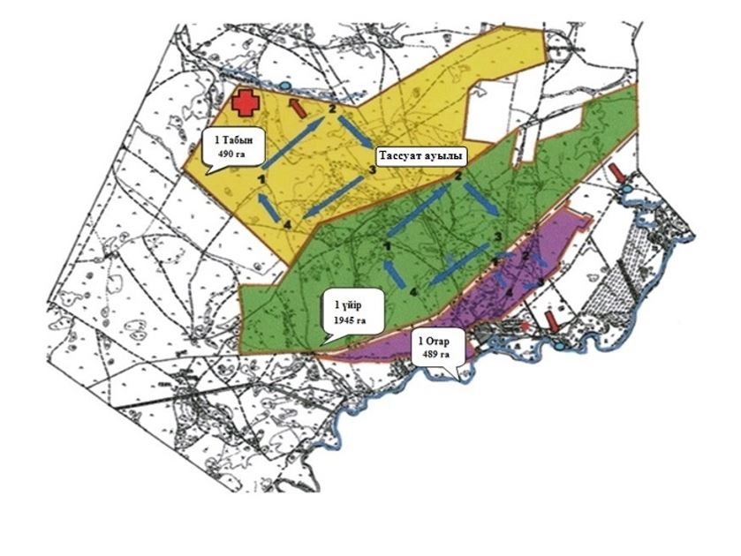

Жарқайың ауданы Тассуат ауылы бойынша мал басы иелері және жер пайдаланушылардың жер учаскелерінің мәліметі
№ 1 кесте
№ | Елді мекеннің жайылымы | Жер пайдаланушыларының жайылымы | Елді мекендегі мал басы | Жер пайдаланушылардың мал басы
1 | 6349,0 га | 17575,7 га | ІҚМ-459 бас  ҰҚМ-603 бас  жылқы-244 бас | ІҚМ-0 бас  ҰҚМ-0 бас  жылқы-11 бас
Жарқайың ауданы Тасөткел ауылы бойынша малды айдап өтуге арналған сервитуттар туралы мәліметтер
Мал айдап өтуге арналған сервитуттарды орналастыру талап етілмейді, өйткені мал айдау елді мекеннің шекараларында және ауданның ауыл шаруашылығы тауарын өндірушілердің аумағына әсер етпей, ауданның босалқы жерлерінде өтеді.
Жарқайың ауданы Тассуат ауылының аумағында жайылымдардың орналасу схемасына (картасына) беріліп отырған жер учаскілері мен меншік иелерінің тізімі
№ 2 кесте
№ | Жер учаскесінің жер пайдаланушыларының атаулары
1 | "Кен-М" ЖШС
2 | "Адил" ш/қ
3 | "Арман Жер" ш/қ
4 | "Егинжай" ш/қ
5 | "Нур-Ай" ш/қ
6 | "Сугурчинова М.Б." ш/қ
2023-2024 жылдарға арналған
Жарқайың ауданы бойынша
жайылымдарды басқару
және оларды пайдалану
жөніндегі жоспарына
11 қосымша
Құқық белгілейтін құжаттар негізінде жер санаттары, жер учаскелерінің меншік иелері және жер пайдаланушылар бөлінісінде Жарқайың ауданы Шойындыкөл ауылының аумағында жайылымдардың орналасу схемасы (картасы)

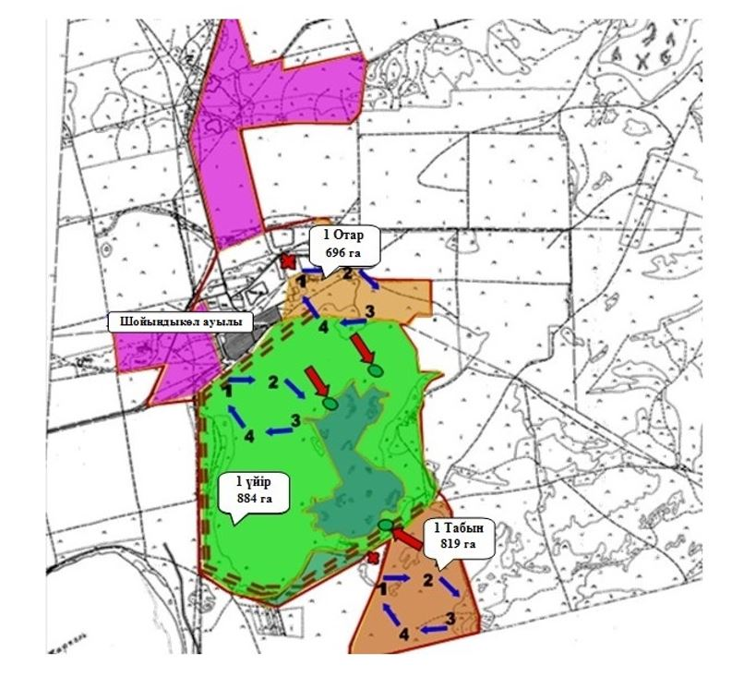

Жарқайың ауданы Шойындыкөл ауылы бойынша мал басы иелері және жер пайдаланушылардың жер учаскелерінің мәліметі
№ 1 кесте
№ | Елді мекеннің жайылымы | Жер пайдаланушыларының жайылымы | Елді мекендегі мал басы | Жер пайдаланушылардың мал басы
1 | 3277,0 га | 65306,8 га | ІҚМ-140 бас  ҰҚМ-353 бас  жылқы-127 бас | ІҚМ-250 бас  ҰҚМ-1867 бас  жылқы-1145 бас
Жарқайың ауданы Шойындыкөл ауылы бойынша малды айдап өтуге арналған сервитуттар туралы мәліметтер
Мал айдап өтуге арналған сервитуттарды орналастыру талап етілмейді, өйткені мал айдау елді мекеннің шекараларында және ауданның ауыл шаруашылығы тауарын өндірушілердің аумағына әсер етпей, ауданның босалқы жерлерінде өтеді.
Жарқайың ауданы Шойындыкөл ауылының аумағында жайылымдардың орналасу схемасына (картасына) беріліп отырған жер учаскілері мен меншік иелерінің тізімі
№ 2 кесте
№ | Жер учаскесінің жер пайдаланушыларының атаулары
1 | "Duman Dala" ЖШС
2 | "АБС Жарколь" ЖШС
3 | "Алтын Жер-2050" ЖШС
4 | "БЛ-Агро" ЖШС
5 | "ГАМЛ" ЖШС
6 | "Осана-Агро" ЖШС
7 | "Ростовское-Агро" ЖШС
8 | "Титова" ЖШС
9 | "Duman Dala" ш/қ
10 | "Абжанов" ш/қ
11 | "Альмири" ш/қ
12 | "Амина" ш/қ
13 | "Бектауыл" ш/қ
14 | "Булатбек" ш/қ
15 | "Дидар" ш/қ
16 | "Жазира" ш/қ
17 | "Жумаш-Жер" ш/қ
18 | "Избасарлар" ш/қ
19 | "Изумруд" ш/қ
20 | "Кенжегулов К.А." ш/қ
21 | "Мурат" ш/қ
22 | "Найман" ш/қ
23 | "Свитанок" ш/қ
24 | "Сыдыков К.Т." ш/қ
25 | "Шамаран" ш/қ
26 | "Шойындыколь" ш/қ
27 | "Шомбал" ш/қ
28 | "Далабай" АӨК
29 | "Кабдраш" АӨК
30 | "СПК ЫРЫС" АӨК
2023-2024 жылдарға арналған
Жарқайың ауданы бойынша
жайылымдарды басқару
және оларды пайдалану
жөніндегі жоспарына
12 қосымша
Құқық белгілейтін құжаттар негізінде жер санаттары, жер учаскелерінің меншік иелері және жер пайдаланушылар бөлінісінде Жарқайың ауданы Үшқарасу ауылының аумағында жайылымдардың орналасу схемасы (картасы)

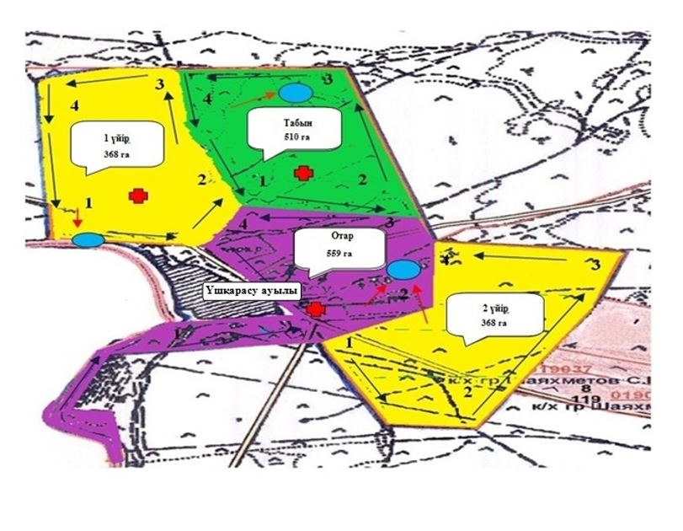

Жарқайың ауданы Үшқарасу ауылы бойынша мал басы иелері және жер пайдаланушылардың жер учаскелерінің мәліметі
№ 1 кесте
№ | Елді мекеннің жайылымы | Жер пайдаланушыларының жайылымы | Елді мекендегі мал басы | Жер пайдаланушылардың мал басы
1 | 1602,6 га | 25000,3 га | ІҚМ-130 бас  ҰҚМ-497 бас  жылқы-150 бас | ІҚМ-860 бас  ҰҚМ-977 бас  жылқы-112 бас
Жарқайың ауданы Үшқарасу ауылы бойынша малды айдап өтуге арналған сервитуттар туралы мәліметтер
Мал айдап өтуге арналған сервитуттарды орналастыру талап етілмейді, өйткені мал айдау елді мекеннің шекараларында және ауданның ауыл шаруашылығы тауарын өндірушілердің аумағына әсер етпей, ауданның босалқы жерлерінде өтеді.
Жарқайың ауданы Үшқарасу ауылының аумағында жайылымдардың орналасу схемасына (картасына) беріліп отырған жер учаскілері мен меншік иелерінің тізімі
№ 2 кесте
№ | Жер учаскесінің жер пайдаланушыларының атаулары
1 | "Үш-Қарасу" ЖШС
2 | "Ел-Агро" ЖШС
3 | "Алтай-1" ш/қ
4 | "Алтын" ш/қ
5 | "Байлық" ш/қ
6 | "Венера" ш/қ
7 | "Диас-1" ш/қ
8 | "Каскад" ш/қ
9 | "Мұқан -1" ш/қ
2023-2024 жылдарға арналған
Жарқайың ауданы бойынша
жайылымдарды басқару
және оларды пайдалану
жөніндегі жоспарына
13 қосымша
Құқық белгілейтін құжаттар негізінде жер санаттары, жер учаскелерінің меншік иелері және жер пайдаланушылар бөлінісінде Жарқайың ауданы Отрадный ауылдық округінің аумағында жайылымдардың орналасу схемасы (картасы)

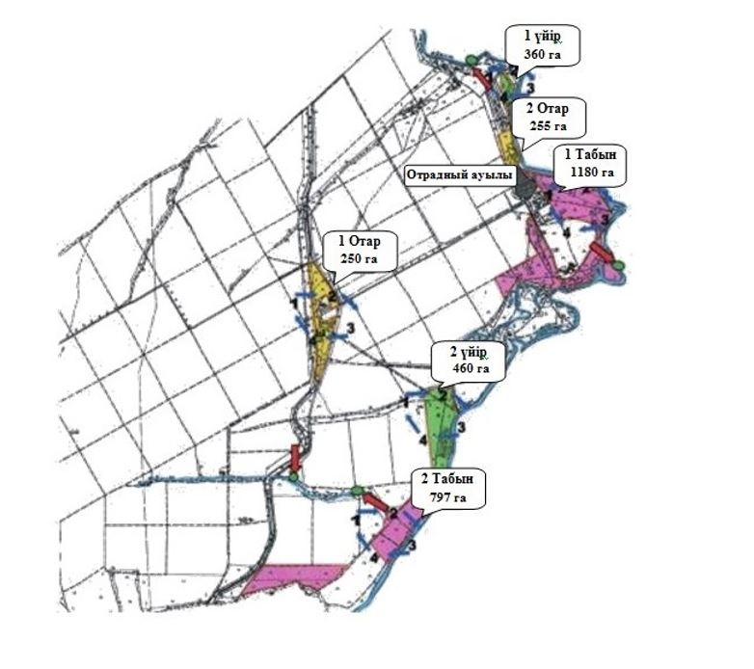

Жарқайың ауданы Отрадный ауылдық округі бойынша мал басы иелері және жер пайдаланушылардың жер учаскелерінің мәліметі
№ 1 кесте
№ | Елді мекеннің жайылымы | Жер пайдаланушыларының жайылымы | Елді мекендегі мал басы | Жер пайдаланушылардың мал басы
1 | 1454,3 га | 2954 га | ІҚМ-373 бас  ҰҚМ-585 бас  жылқы-249 бас | ІҚМ-265 бас  ҰҚМ-622 бас  жылқы-387 бас
Жарқайың ауданы Отрадный ауылдық округі бойынша малды айдап өтуге арналған сервитуттар туралы мәліметтер
Мал айдап өтуге арналған сервитуттарды орналастыру талап етілмейді, өйткені мал айдау елді мекеннің шекараларында және ауданның ауыл шаруашылығы тауарын өндірушілердің аумағына әсер етпей, ауданның босалқы жерлерінде өтеді.
Жарқайың ауданы Отрадный ауылдық округінің аумағында жайылымдардың орналасу схемасына (картасына) беріліп отырған жер учаскілері мен меншік иелерінің тізімі
№ 2 кесте
№ | Жер учаскесінің жер пайдаланушыларының атаулары
1 | "Отрадное-Агро" ЖШС
2 | "СХП Отрадный" ЖШС
3 | "Азамат" ш/қ
4 | "Акниет" ш/қ
5 | "Алексей" ш/қ
6 | "Алиюша" ш/қ
7 | "Багыман" ш/қ
8 | "Байлык" ш/қ
9 | "ДАН" ш/қ
10 | "Досхан" ш/қ
11 | "Елена и К" ш/қ
12 | "Жанаберген" ш/қ
13 | "Каздаусты" ш/қ
14 | "Меруерт" ш/қ
15 | "Ник" ш/қ
16 | "Отрадный 2" ш/қ
17 | "Отрадный" ш/қ
18 | "Раймбек" ш/қ
19 | "Салтанат К" ш/қ
20 | "Семенкин В.А." ш/қ
21 | "ТиС" ш/қ
2023-2024 жылдарға арналған
Жарқайың ауданы бойынша
жайылымдарды басқару
және оларды пайдалану
жөніндегі жоспарына
14 қосымша
Құқық белгілейтін құжаттар негізінде жер санаттары, жер учаскелерінің меншік иелері және жер пайдаланушылар бөлінісінде Жарқайың ауданы Уәлихан ауылдық округінің аумағында жайылымдардың орналасу схемасы (картасы)

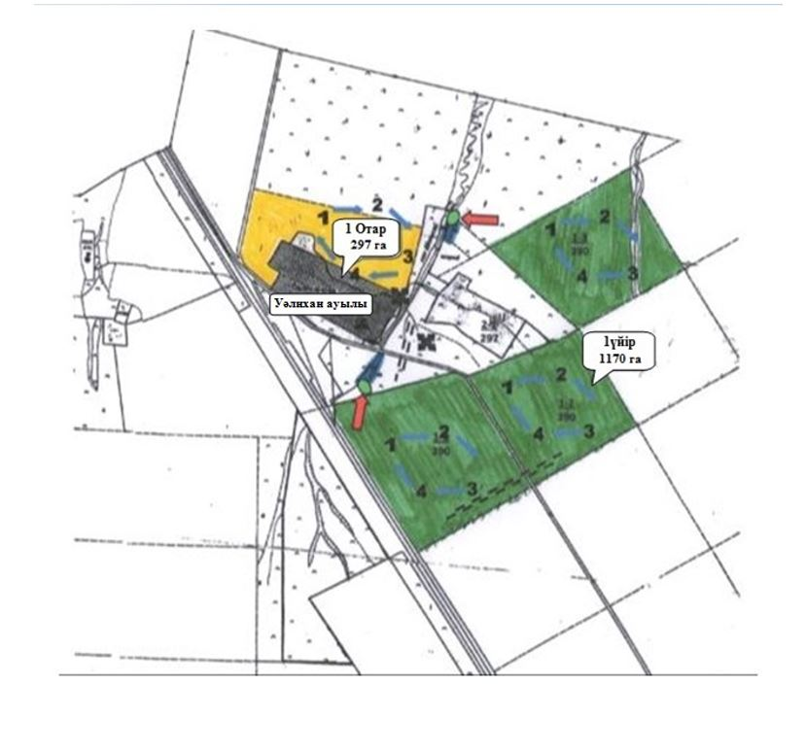

Жарқайың ауданы Уәлихан ауылдық округі бойынша мал басы иелері және жер пайдаланушылардың жер учаскелерінің мәліметі
№ 1 кесте
№ | Елді мекеннің жайылымы | Жер пайдаланушыларының жайылымы | Елді мекендегі мал басы | Жер пайдаланушылардың мал басы
1 | 3478,0 га | 3008,3 га | ІҚМ-332 бас  ҰҚМ-639 бас  жылқы-52 бас | ІҚМ-173 бас  ҰҚМ-215 бас  жылқы-37 бас
Жарқайың ауданы Уәлихан ауылдық округі бойынша малды айдап өтуге арналған сервитуттар туралы мәліметтер
Мал айдап өтуге арналған сервитуттарды орналастыру талап етілмейді, өйткені мал айдау елді мекеннің шекараларында және ауданның ауыл шаруашылығы тауарын өндірушілердің аумағына әсер етпей, ауданның босалқы жерлерінде өтеді.
Жарқайың ауданы Уәлихан ауылдық округінің аумағында жайылымдардың орналасу схемасына (картасына) беріліп отырған жер учаскілері мен меншік иелерінің тізімі
№ 2 кесте
№ | Жер учаскесінің жер пайдаланушыларының атаулары
1 | "Жер-1" ЖШС
2 | "Айсулу" ш/қ
3 | "Алена" ш/қ
4 | "Артем" ш/қ
5 | "Бабас" ш/қ
6 | "Бахыт" ш/қ
7 | "Болат" ш/қ
8 | "Боранбай" ш/қ
9 | "Волна" ш/қ
10 | "Гелиос" ш/қ
11 | "Горизонт" ш/қ
12 | "Данагуль" ш/қ
13 | "Дарин" ш/қ
14 | "Е.Даулет" ш/қ
15 | "Евгения" ш/қ
16 | "Елена" ш/қ
17 | "Ермек" ш/қ
18 | "Золотая нива" ш/қ
19 | "Ирина" ш/қ
20 | "Корн" ш/қ
21 | "Лада" ш/қ
22 | "Муслим" ш/қ
23 | "Надежда" ш/қ
24 | "Назар" ш/қ
25 | "Оксана" ш/қ
26 | "Пламя" ш/қ
27 | "Простор-1" ш/қ
28 | "Радуга" ш/қ
29 | "Роман-С" ш/қ
30 | "Самал" ш/қ
31 | "Самара" ш/қ
32 | "Стругураж" ш/қ
33 | "Сункар" ш/қ
34 | "Тан" ш/қ
35 | "Урак" ш/қ
36 | "Фатерланд" ш/қ
37 | "Целина-54" ш/қ
38 | "Юнас" ш/қ
39 | "Арман" ӨК
40 | "Гурия" ӨК
2023-2024 жылдарға арналған
Жарқайың ауданы бойынша
жайылымдарды басқару
және оларды пайдалану
жөніндегі жоспарына
15 қосымша
Құқық белгілейтін құжаттар негізінде жер санаттары, жер учаскелерінің меншік иелері және жер пайдаланушылар бөлінісінде Жарқайың ауданы Нахимов ауылдық округінің аумағында жайылымдардың орналасу схемасы (картасы)

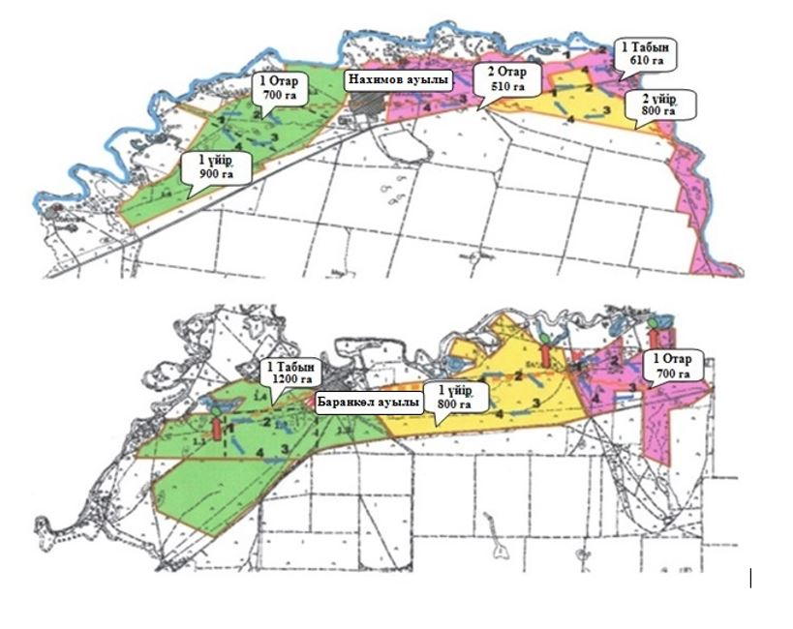

Жарқайың ауданы Нахимова ауылдық округі бойынша мал басы иелері және жер пайдаланушылардың жер учаскелерінің мәліметі
№ 1 кесте
№ | Елді мекеннің жайылымы | Жер пайдаланушыларының жайылымы | Елді мекендегі мал басы | Жер пайдаланушылардың мал басы
1 | 7718,5 га | 13326,5 га | ІҚМ-495 бас  ҰҚМ-1322 бас  жылқы-844 бас | ІҚМ-376 бас  ҰҚМ-157 бас  жылқы-273 бас
Жарқайың ауданы Нахимова ауылдық округі бойынша малды айдап өтуге арналған сервитуттар туралы мәліметтер
Мал айдап өтуге арналған сервитуттарды орналастыру талап етілмейді, өйткені мал айдау елді мекеннің шекараларында және ауданның ауыл шаруашылығы тауарын өндірушілердің аумағына әсер етпей, ауданның босалқы жерлерінде өтеді.
Жарқайың ауданы Нахимова ауылдық округінің аумағында жайылымдардың орналасу схемасына (картасына) беріліп отырған жер учаскілері мен меншік иелерінің тізімі
№ 2 кесте
№ | Жер учаскесінің жер пайдаланушыларының атаулары
1 | "Апыры" ЖШС
2 | "Лотос-БЛиК" ЖШС
3 | "Осана-Агро" ЖШС
4 | "Ростовское-Агро" ЖШС
5 | "Тура Агро" ЖШС
6 | "Тургай ХлебоПродукт" ЖШС
7 | "Тұқым-Агро" ЖШС
8 | "Алдан" ш/қ
9 | "Анар" ш/қ
10 | "Алып" ш/қ
11 | "Анастасия" ш/қ
12 | "Бабас" ш/қ
13 | "Бейбит" ш/қ
14 | "Гарант" ш/қ
15 | "Ербол" ш/қ
16 | "Коктем" ш/қ
17 | "Лоза" ш/қ
18 | "Мария" ш/қ
19 | "Мерей" ш/қ
20 | "Мереке" ш/қ
21 | "Мукаш" ш/қ
22 | "Обалсай" ш/қ
23 | "Росинка" ш/қ
24 | "Ушкын" ш/қ
25 | "Шокан" ш/қ
26 | "Яковлев" ЖК
2023-2024 жылдарға арналған
Жарқайың ауданы бойынша
жайылымдарды басқару
және оларды пайдалану
жөніндегі жоспарына
16 қосымша
Құқық белгілейтін құжаттар негізінде жер санаттары, жер учаскелерінің меншік иелері және жер пайдаланушылар бөлінісінде Жарқайың ауданы Жаңадала ауылдық округінің аумағында жайылымдардың орналасу схемасы (картасы)

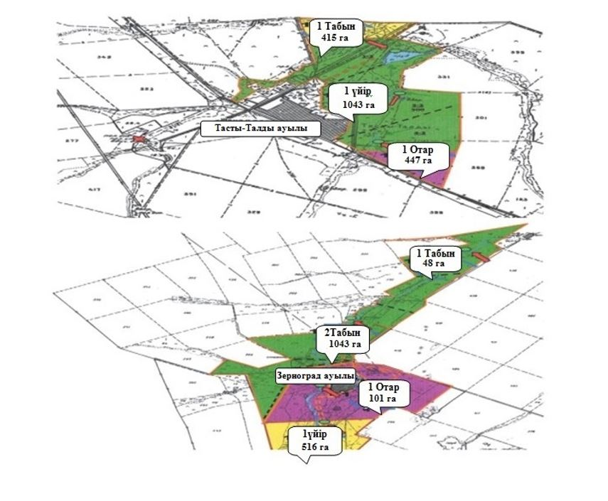

Жарқайың ауданы Жаңадала ауылдық округі бойынша мал басы иелері және жер пайдаланушылардың жер учаскелерінің мәліметі
№ 1 кесте
№ | Елді мекеннің жайылымы | Жер пайдаланушыларының жайылымы | Елді мекендегі мал басы | Жер пайдаланушылардың мал басы
1 | 3898,5 га | 3502,2 га | ІҚМ-604 бас  ҰҚМ-1235 бас  жылқы-136 бас | ІҚМ-75 бас  ҰҚМ-101 бас  жылқы-37 бас
Жарқайың ауданы Жаңадала ауылдық округі бойынша малды айдап өтуге арналған сервитуттар туралы мәліметтер
Мал айдап өтуге арналған сервитуттарды орналастыру талап етілмейді, өйткені мал айдау елді мекеннің шекараларында және ауданның ауыл шаруашылығы тауарын өндірушілердің аумағына әсер етпей, ауданның босалқы жерлерінде өтеді.
Жарқайың ауданы Жаңадала ауылдық округінің аумағында жайылымдардың орналасу схемасына (картасына) беріліп отырған жер учаскілері мен меншік иелерінің тізімі
№ 2 кесте
№ | Жер учаскесінің жер пайдаланушыларының атаулары
1 | "Дихан-4" ЖШС
2 | "Куншыгыс" ЖШС
3 | "Пищепромторг" ЖШС
4 | "Ростовское-Агро" ЖШС
5 | "Альянс" ш/қ
6 | "Аманжол" ш/қ
7 | "Анна М" ш/қ
8 | "Аян" ш/қ
9 | "ВИД" ш/қ
10 | "Гелиос" ш/қ
11 | "Гея" ш/қ
12 | "Дархан" ш/қ
13 | "Әшім" ш/қ
14 | "Жаным" ш/қ
15 | "Жекебатыр" ш/қ
16 | "Золотой колос" ш/қ
17 | "Интер" ш/қ
18 | "Иосиф" ш/қ
19 | "Исток" ш/қ
20 | "Карина и О" ш/қ
21 | "Колосок" ш/қ
22 | "Кызыл" ш/қ
23 | "Михаил" ш/қ
24 | "Нурсал" ш/қ
25 | "Символ" ш/қ
26 | "Скорпион" ш/қ
27 | "Уркер" ш/қ
28 | "Фортуна" ш/қ
29 | "Эмба" ш/қ
30 | "Юлия" ш/қ
2023-2024 жылдарға арналған
Жарқайың ауданы бойынша
жайылымдарды басқару
және оларды пайдалану
жөніндегі жоспарына
17 қосымша
Құқық белгілейтін құжаттар негізінде жер санаттары, жер учаскелерінің меншік иелері және жер пайдаланушылар бөлінісінде Жарқайың ауданы Костычево ауылдық округінің аумағында жайылымдардың орналасу схемасы (картасы)

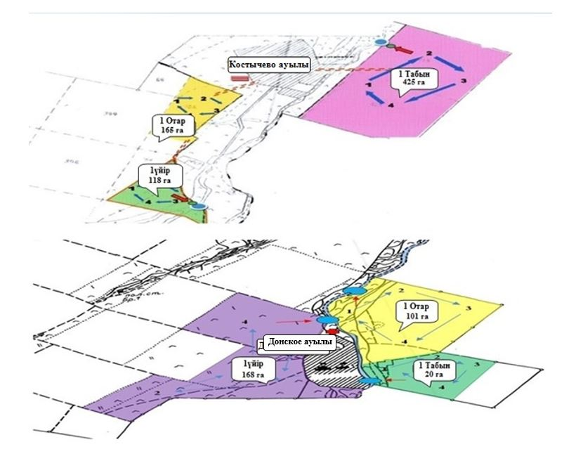

Жарқайың ауданы Костычево ауылдық округі бойынша мал басы иелері және жер пайдаланушылардың жер учаскелерінің мәліметі
№ 1 кесте
№ | Елді мекеннің жайылымы | Жер пайдаланушыларының жайылымы | Елді мекендегі мал басы | Жер пайдаланушылардың мал басы
1 | 2950,7 га | 11609,2 га | ІҚМ-387 бас  ҰҚМ-659 бас  жылқы-186 бас | ІҚМ-473 бас  ҰҚМ-1153 бас  жылқы-1119 бас
Жарқайың ауданы Костычево ауылдық округі бойынша малды айдап өтуге арналған сервитуттар туралы мәліметтер
Мал айдап өтуге арналған сервитуттарды орналастыру талап етілмейді, өйткені мал айдау елді мекеннің шекараларында және ауданның ауыл шаруашылығы тауарын өндірушілердің аумағына әсер етпей, ауданның босалқы жерлерінде өтеді.
Жарқайың ауданы Костычево ауылдық округінің аумағында жайылымдардың орналасу схемасына (картасына) беріліп отырған жер учаскілері мен меншік иелерінің тізімі
№ 2 кесте
№ | Жер учаскесінің жер пайдаланушыларының атаулары
1 | "Агро ПродЖарқайын" ЖШС
2 | "Донское-Агро" ЖШС
3 | "Жаркаин" ЖШС
4 | "Зангар-2008" ЖШС
5 | "им.Костычева" ЖШС
6 | "Маяк 2011" ЖШС
7 | "Тассуат-Н" ЖШС
8 | "Тын-Дала" ЖШС
9 | "Аблай" ш/қ
10 | "Азамат-4" ш/қ
11 | "Айбат" ш/қ
12 | "Айгерим" ш/қ
13 | "Алем" ш/қ
14 | "Алтай" ш/қ
15 | "АПК-2020" ш/қ
16 | "Аргын" ш/қ
17 | "Век" ш/қ
18 | "Виола" ш/қ
19 | "Восхождение" ш/қ
20 | "Гарант" ш/қ
21 | "Деметра" ш/қ
22 | "Дионис" ш/қ
23 | "Дулат-К" ш/қ
24 | "Әнапия" ш/қ
25 | "Жанат" ш/қ
26 | "Исток" ш/қ
27 | "Любавушка" ш/қ
28 | "Май" ш/қ
29 | "Маяк-2020" ш/қ
30 | "Мереке" ш/қ
31 | "Надежда-5" ш/қ
32 | "Найман-1" ш/қ
33 | "Нива-5" ш/қ
34 | "Нико" ш/қ
35 | "Орион" ш/қ
36 | "РавиР-1" ш/қ
37 | "Рассвет" ш/қ
38 | "Светлана" ш/қ
39 | "Смагулов и к" ш/қ
40 | "Тамерлан" ш/қ
41 | "Тюльпан" ш/қ
42 | "Харлампий" ш/қ
43 | "Урожай" ТС
2023-2024 жылдарға арналған
Жарқайың ауданы бойынша
жайылымдарды басқару
және оларды пайдалану
жөніндегі жоспарына
18 қосымша
Жарқайың ауданы Державин қаласының қолайлы жайылым айналымдарының схемасы

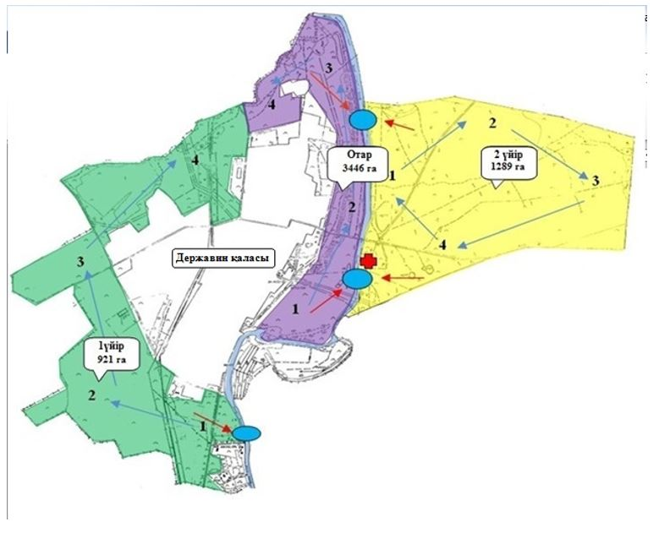

жыл | қаша 1 | қаша 2 | қаша 3 | қаша 4
2023 | көктемгі-жазғыкезең 1 | жазғы кезең 2 | күзгі кезең 3 | демалыс қашасы
2024 | демалыс қашасы | көктемгі-жазғыкезең 1 | жазғыкезең 2 | күзгікезең 3
2023-2024 жылдарға арналған
Жарқайың ауданы бойынша
жайылымдарды басқару
және оларды пайдалану
жөніндегі жоспарына
19 қосымша
Жарқайың ауданы Бірсуат ауылының қолайлы жайылым айналымдарының схемасы

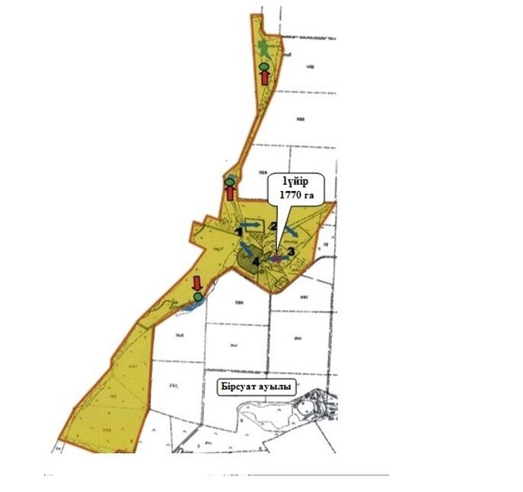

жыл | қаша 1 | қаша 2 | қаша 3 | қаша 4
2023 | көктемгі-жазғы кезең 1 | жазғы кезең 2 | күзгі кезең 3 | демалыс қашасы
2024 | демалыс қашасы | көктемгі-жазғы кезең 1 | жазғы кезең 2 | күзгі кезең 3
2023-2024 жылдарға арналған
Жарқайың ауданы бойынша
жайылымдарды басқару
және оларды пайдалану
жөніндегі жоспарына
20 қосымша
Жарқайың ауданы Гастелло ауылының қолайлы жайылым айналымдарының схемасы

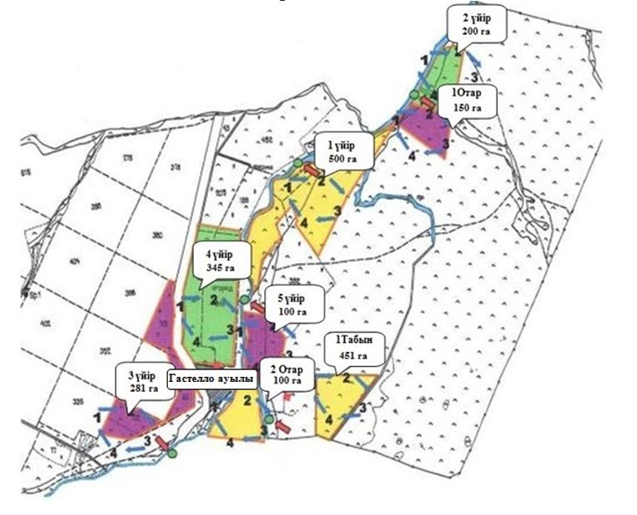

жыл | қаша 1 | қаша 2 | қаша 3 | қаша 4
2023 | көктемгі-жазғы кезең 1 | жазғы кезең 2 | күзгі кезең 3 | демалыс қашасы
2024 | демалыс қашасы | көктемгі-жазғы кезең 1 | жазғы кезең 2 | күзгі кезең 3
2023-2024 жылдарға арналған
Жарқайың ауданы бойынша
жайылымдарды басқару
және оларды пайдалану
жөніндегі жоспарына
21 қосымша
Жарқайың ауданы Далабай ауылының қолайлы жайылым айналымдарының схемасы

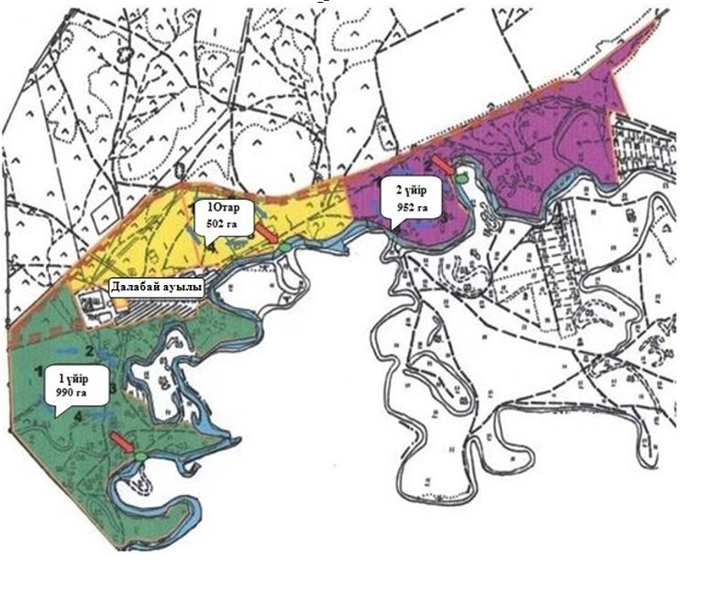

жыл | қаша 1 | қаша 2 | қаша 3 | қаша 4
2023 | көктемгі-жазғы кезең 1 | жазғы кезең 2 | күзгі кезең 3 | демалыс қашасы
2024 | демалыс қашасы | көктемгі-жазғы кезең 1 | жазғы кезең 2 | күзгі кезең 3
2023-2024 жылдарға арналған
Жарқайың ауданы бойынша
жайылымдарды басқару
және оларды пайдалану
жөніндегі жоспарына
22 қосымша
Жарқайың ауданы Құмсуат ауылының қолайлы жайылым айналымдарының схемасы

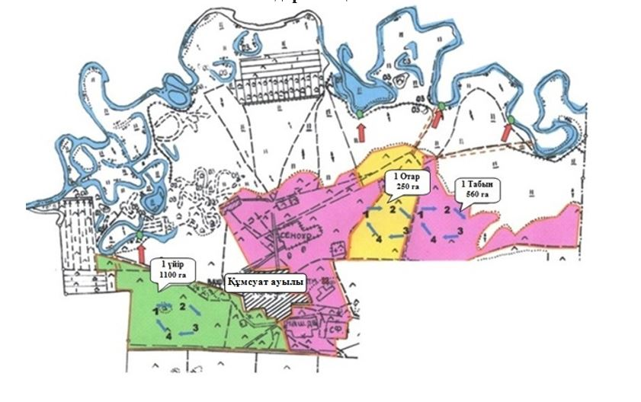

жыл | қаша 1 | қаша 2 | қаша 3 | қаша 4
2023 | көктемгі-жазғы кезең 1 | жазғы кезең 2 | күзгі кезең 3 | демалыс қашасы
2024 | демалыс қашасы | көктемгі-жазғы кезең 1 | жазғы кезең 2 | күзгі кезең 3
2023-2024 жылдарға арналған
Жарқайың ауданы бойынша
жайылымдарды басқару
және оларды пайдалану
жөніндегі жоспарына
23 қосымша
Жарқайың ауданы Львов ауылының қолайлы жайылым айналымдарының схемасы

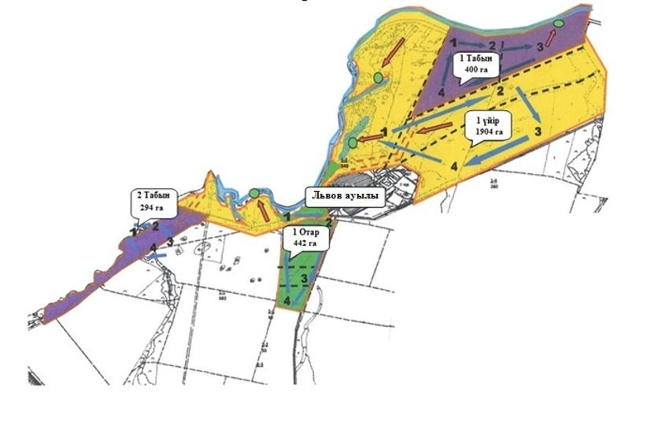

жыл | қаша 1 | қаша 2 | қаша 3 | қаша 4
2023 | көктемгі-жазғы кезең 1 | жазғы кезең 2 | күзгі кезең 3 | демалыс қашасы
2024 | демалыс қашасы | көктемгі-жазғы кезең 1 | жазғы кезең 2 | күзгі кезең 3
2023-2024 жылдарға арналған
Жарқайың ауданы бойынша
жайылымдарды басқару
және оларды пайдалану
жөніндегі жоспарына
24 қосымша
Жарқайың ауданы Пригород ауылының қолайлы жайылым айналымдарының схемасы

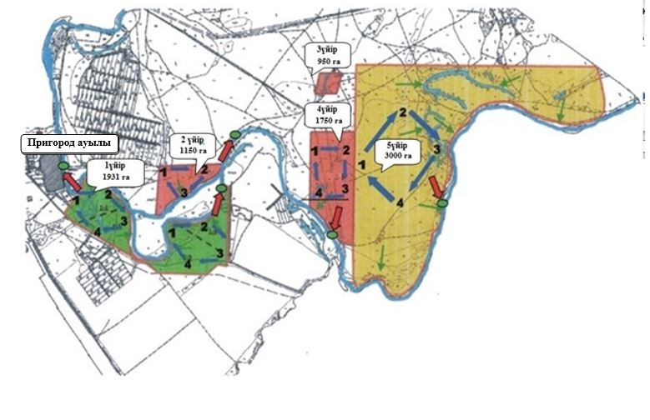

жыл | қаша 1 | қаша 2 | қаша 3 | қаша 4
2023 | көктемгі-жазғы кезең 1 | жазғы кезең 2 | күзгі кезең 3 | демалыс қашасы
2024 | демалыс қашасы | көктемгі-жазғы кезең 1 | жазғы кезең 2 | күзгі кезең 3
2023-2024 жылдарға арналған
Жарқайың ауданы бойынша
жайылымдарды басқару
және оларды пайдалану
жөніндегі жоспарына
25 қосымша
Жарқайың ауданы Пятигор ауылының қолайлы жайылым айналымдарының схемасы

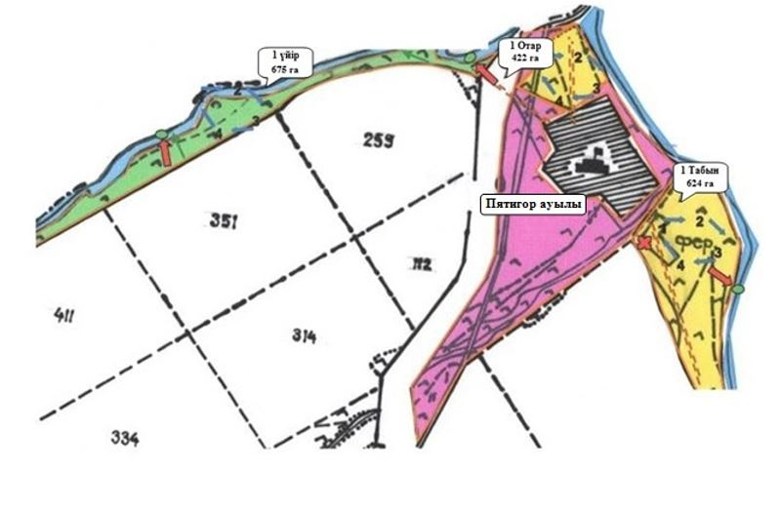

жыл | қаша 1 | қаша 2 | қаша 3 | қаша 4
2023 | көктемгі-жазғы кезең 1 | жазғы кезең 2 | күзгі кезең 3 | демалыс қашасы
2024 | демалыс қашасы | көктемгі-жазғы кезең 1 | жазғы кезең 2 | күзгі кезең 3
2023-2024 жылдарға арналған
Жарқайың ауданы бойынша
жайылымдарды басқару
және оларды пайдалану
жөніндегі жоспарына
26 қосымша
Жарқайың ауданы Тасөткел ауылының қолайлы жайылым айналымдарының схемасы

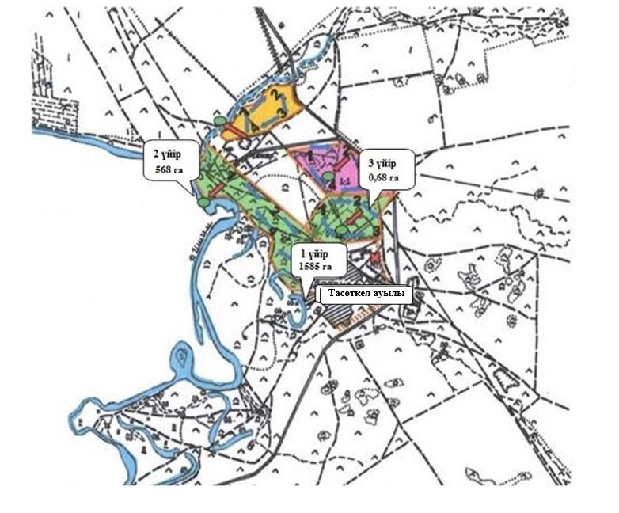

жыл | қаша 1 | қаша 2 | қаша 3 | қаша 4
2023 | көктемгі-жазғы кезең 1 | жазғы кезең 2 | күзгі кезең 3 | демалыс қашасы
2024 | демалыс қашасы | көктемгі-жазғы кезең 1 | жазғы кезең 2 | күзгі кезең 3
2023-2024 жылдарға арналған
Жарқайың ауданы бойынша
жайылымдарды басқару
және оларды пайдалану
жөніндегі жоспарына
27 қосымша
Жарқайың ауданы Тассуат ауылының қолайлы жайылым айналымдарының схемасы

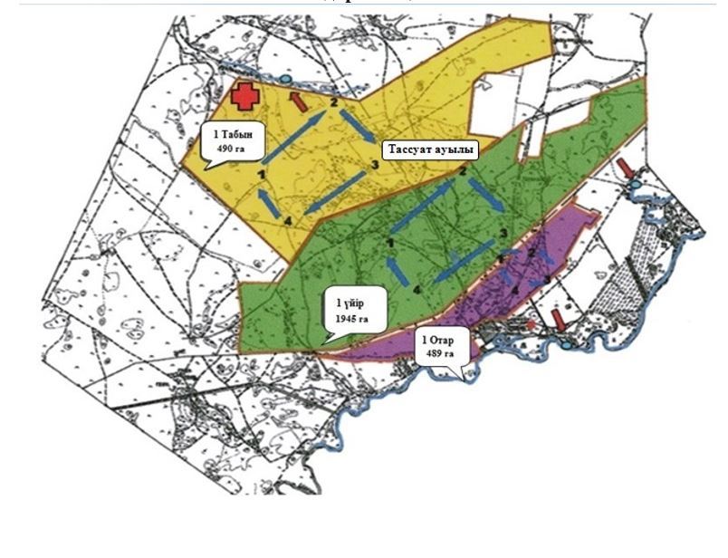

жыл | қаша 1 | қаша 2 | қаша 3 | қаша 4
2023 | көктемгі-жазғы кезең 1 | жазғы кезең 2 | күзгі кезең 3 | демалыс қашасы
2024 | демалыс қашасы | көктемгі-жазғы кезең 1 | жазғы кезең 2 | күзгі кезең 3
2023-2024 жылдарға арналған
Жарқайың ауданы бойынша
жайылымдарды басқару
және оларды пайдалану
жөніндегі жоспарына
28 қосымша
Жарқайың ауданы Шойындыкөл ауылының қолайлы жайылым айналымдарының схемасы

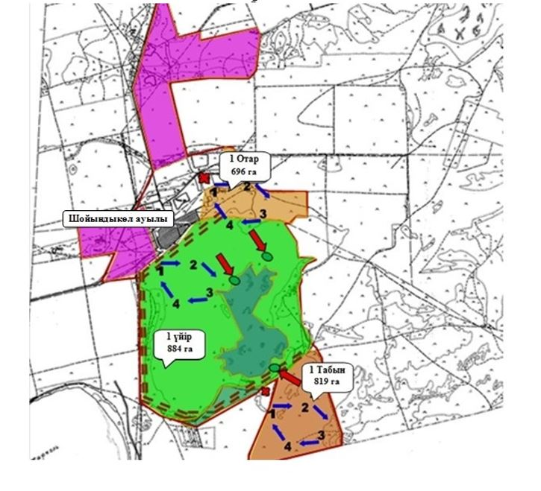

жыл | қаша 1 | қаша 2 | қаша 3 | қаша 4
2023 | көктемгі-жазғы кезең 1 | жазғы кезең 2 | күзгі кезең 3 | демалыс қашасы
2024 | демалыс қашасы | көктемгі-жазғы кезең 1 | жазғы кезең 2 | күзгі кезең 3
2023-2024 жылдарға арналған
Жарқайың ауданы бойынша
жайылымдарды басқару
және оларды пайдалану
жөніндегі жоспарына
29 қосымша
Жарқайың ауданы Үшқарасу ауылының қолайлы жайылым айналымдарының схемасы

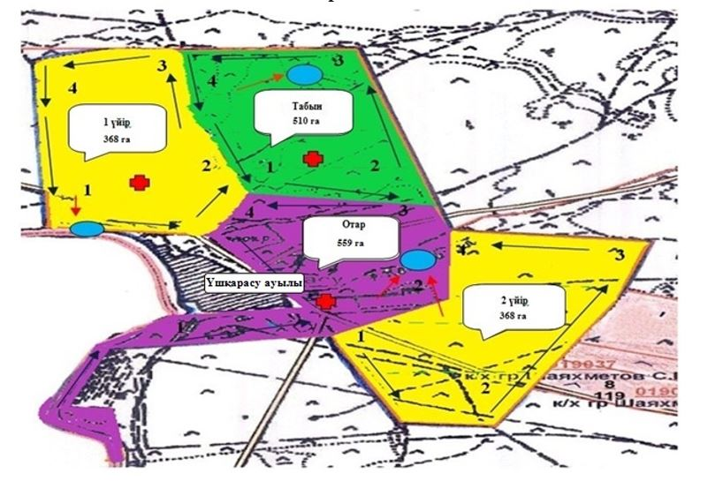

жыл | қаша 1 | қаша 2 | қаша 3 | қаша 4
2023 | көктемгі-жазғы кезең 1 | жазғы кезең 2 | күзгі кезең 3 | демалыс қашасы
2024 | демалыс қашасы | көктемгі-жазғы кезең 1 | жазғы кезең 2 | күзгі кезең 3
2023-2024 жылдарға арналған
Жарқайың ауданы бойынша
жайылымдарды басқару
және оларды пайдалану
жөніндегі жоспарына
30 қосымша
Жарқайың ауданы Отрадный ауылдық округінің қолайлы жайылым айналымдарының схемасы

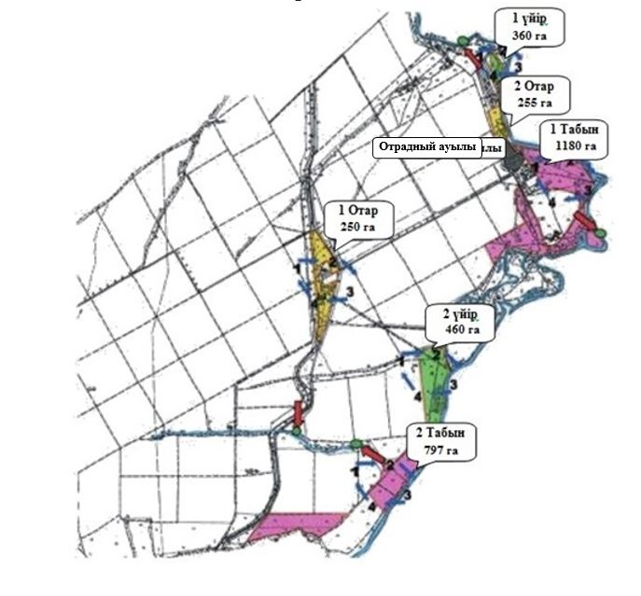

жыл | қаша 1 | қаша 2 | қаша 3 | қаша 4
2023 | көктемгі-жазғы кезең 1 | жазғы кезең 2 | күзгі кезең 3 | демалыс қашасы
2024 | демалыс қашасы | көктемгі-жазғы кезең 1 | жазғы кезең 2 | күзгі кезең 3
2023-2024 жылдарға арналған
Жарқайың ауданы бойынша
жайылымдарды басқару
және оларды пайдалану
жөніндегі жоспарына
31 қосымша
Жарқайың ауданы Уәлихан ауылдық округінің қолайлы жайылым айналымдарының схемасы

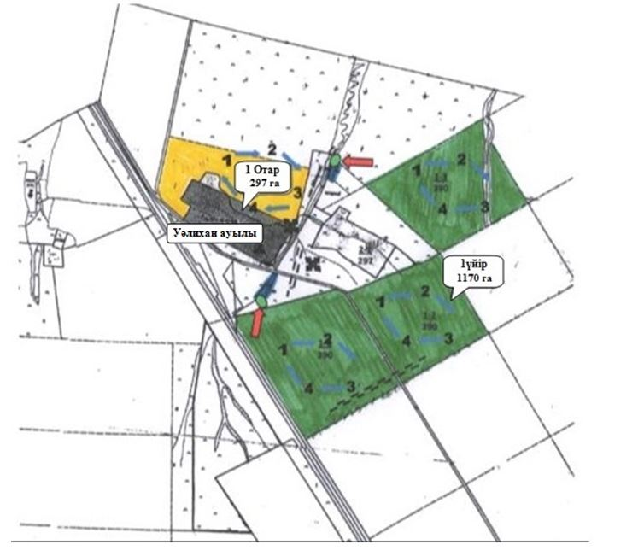

жыл | қаша 1 | қаша 2 | қаша 3 | қаша 4
2023 | көктемгі-жазғыкезең 1 | жазғы кезең 2 | күзгі кезең 3 | демалыс қашасы
2024 | демалыс қашасы | көктемгі-жазғы кезең 1 | жазғы кезең 2 | күзгі кезең 3
2023-2024 жылдарға арналған
Жарқайың ауданы бойынша
жайылымдарды басқару
және оларды пайдалану
жөніндегі жоспарына
32 қосымша
Жарқайың ауданы Нахимов ауылдық округінің қолайлы жайылым айналымдарының схемасы

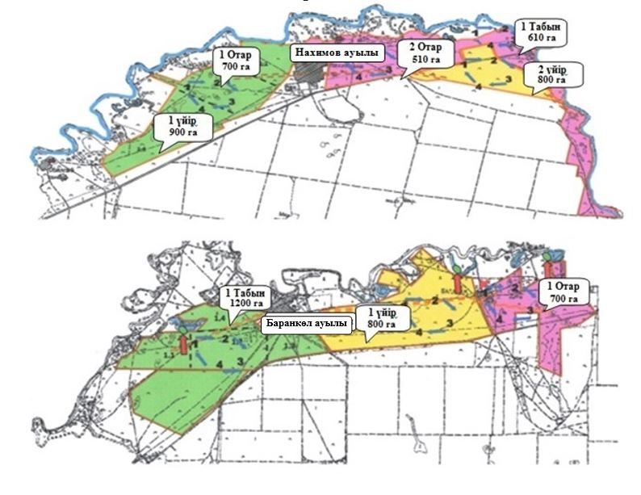

жыл | қаша 1 | қаша 2 | қаша 3 | қаша 4
2023 | көктемгі-жазғы кезең 1 | жазғы кезең 2 | күзгі кезең 3 | демалыс қашасы
2024 | демалыс қашасы | көктемгі-жазғы кезең 1 | жазғы кезең 2 | күзгі кезең 3
2023-2024 жылдарға арналған
Жарқайың ауданы бойынша
жайылымдарды басқару
және оларды пайдалану
жөніндегі жоспарына
33 қосымша
Жарқайың ауданы Жаңадала ауылдық округінің қолайлы жайылым айналымдарының схемасы

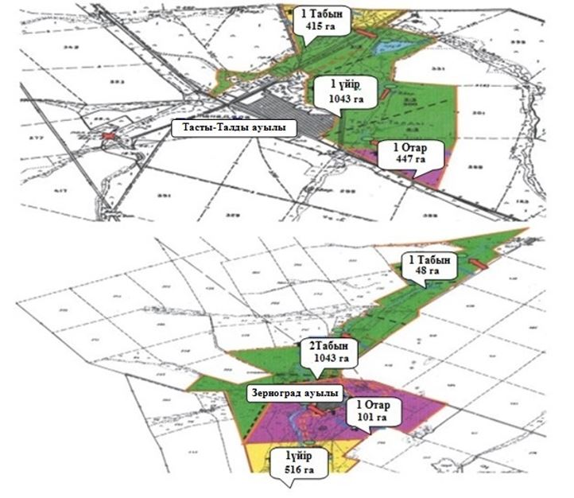

жыл | қаша 1 | қаша 2 | қаша 3 | қаша 4
2023 | көктемгі-жазғы кезең 1 | жазғы кезең 2 | күзгі кезең 3 | демалыс қашасы
2024 | демалыс қашасы | көктемгі-жазғы кезең 1 | жазғы кезең 2 | күзгі кезең 3
2023-2024 жылдарға арналған
Жарқайың ауданы бойынша
жайылымдарды басқару
және оларды пайдалану
жөніндегі жоспарына
34 қосымша
Жарқайың ауданы Костычево ауылдық округінің қолайлы жайылым айналымдарының схемасы

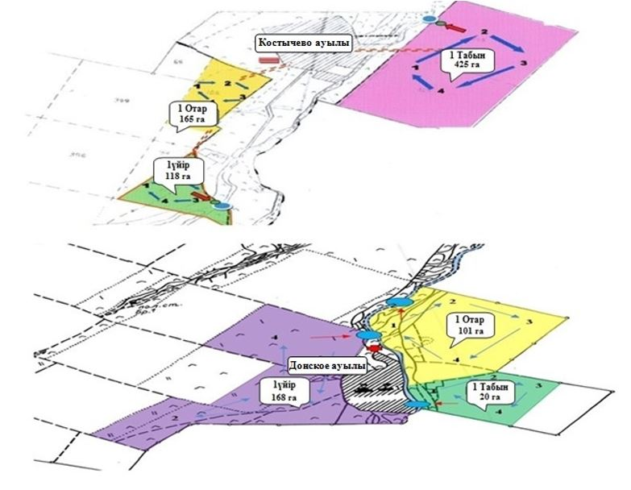

жыл | қаша 1 | қаша 2 | қаша 3 | қаша 4
2023 | көктемгі-жазғыкезең 1 | жазғы кезең 2 | күзгі кезең 3 | демалыс қашасы
2024 | демалыс қашасы | көктемгі-жазғыкезең 1 | жазғыкезең 2 | күзгікезең 3
2023-2024 жылдарға арналған
Жарқайың ауданы бойынша
жайылымдарды басқару
және оларды пайдалану
жөніндегі жоспарына
35 қосымша
Жарқайың ауданы Державин қаласының жайылымдардың, оның ішінде маусымдық жайылымдардың сыртқы және ішкі шекаралары мен алаңдары, жайылымдық инфрақұрылым объектілері белгіленген картасы

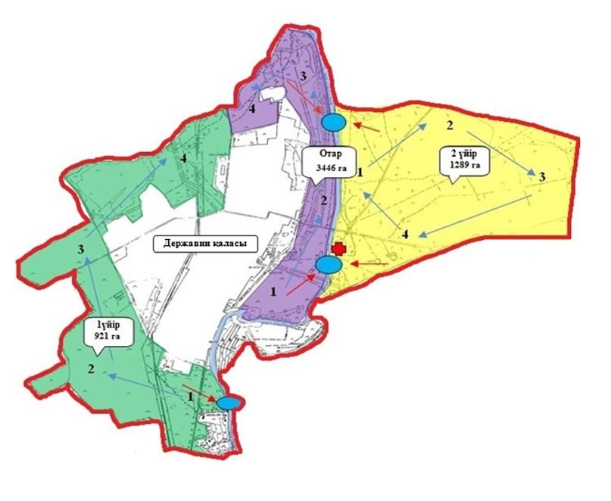

2023-2024 жылдарға арналған
Жарқайың ауданы бойынша
жайылымдарды басқару
және оларды пайдалану
жөніндегі жоспарына
36 қосымша
Жарқайың ауданы Бірсуат ауылының жайылымдардың, оның ішінде маусымдық жайылымдардың сыртқы және ішкі шекаралары мен алаңдары, жайылымдық инфрақұрылым объектілері белгіленген картасы

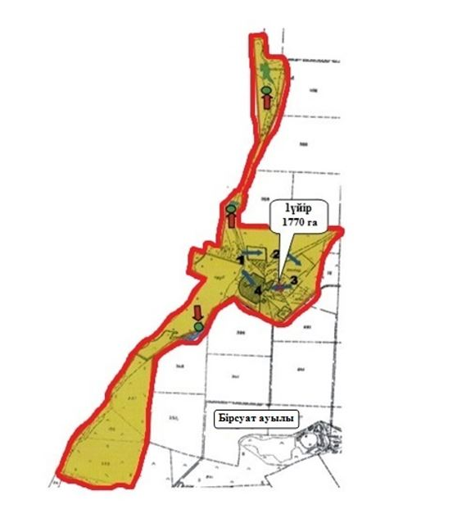

2023-2024 жылдарға арналған
Жарқайың ауданы бойынша
жайылымдарды басқару
және оларды пайдалану
жөніндегі жоспарына
37 қосымша
Жарқайың ауданы Гастелло ауылының жайылымдардың, оның ішінде маусымдық жайылымдардың сыртқы және ішкі шекаралары мен алаңдары, жайылымдық инфрақұрылым объектілері белгіленген картасы

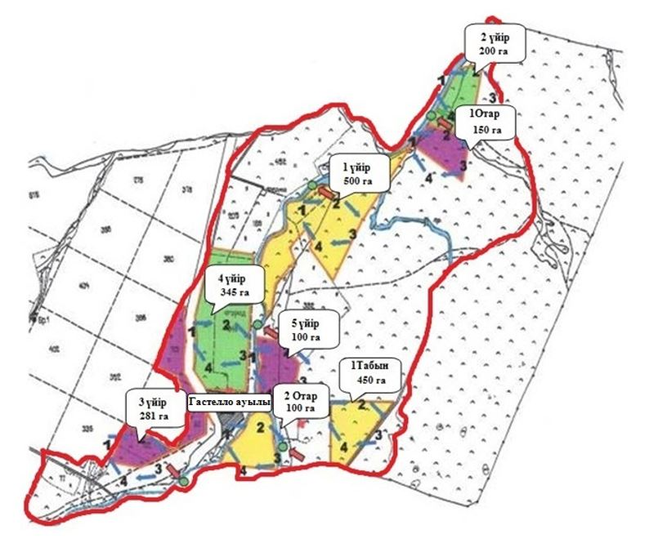

2023-2024 жылдарға арналған
Жарқайың ауданы бойынша
жайылымдарды басқару
және оларды пайдалану
жөніндегі жоспарына
38 қосымша
Жарқайың ауданы Далабай ауылының жайылымдардың, оның ішінде маусымдық жайылымдардың сыртқы және ішкі шекаралары мен алаңдары, жайылымдық инфрақұрылым объектілері белгіленген картасы

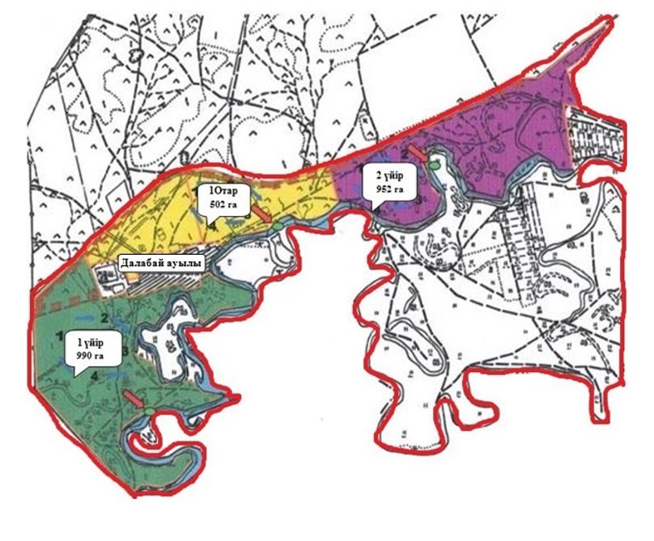

2023-2024 жылдарға арналған
Жарқайың ауданы бойынша
жайылымдарды басқару
және оларды пайдалану
жөніндегі жоспарына
39 қосымша
Жарқайың ауданы Құмсуат ауылының жайылымдардың, оның ішінде маусымдық жайылымдардың сыртқы және ішкі шекаралары мен алаңдары, жайылымдық инфрақұрылым объектілері белгіленген картасы

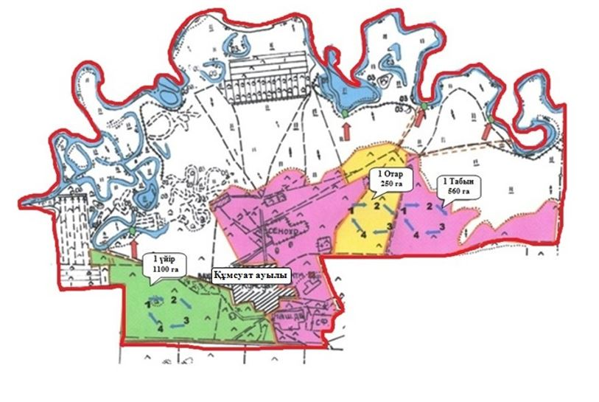

2023-2024 жылдарға арналған
Жарқайың ауданы бойынша
және оларды пайдалану
жөніндегі жоспарына
40 қосымша
Жарқайың ауданы Львов ауылының жайылымдардың, оның ішінде маусымдық жайылымдардың сыртқы және ішкі шекаралары мен алаңдары, жайылымдық инфрақұрылым объектілері белгіленген картасы

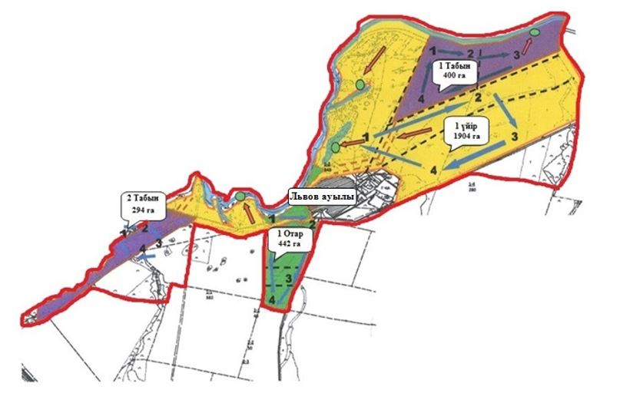

2023-2024 жылдарға арналған
Жарқайың ауданы бойынша
жайылымдарды басқару
және оларды пайдалану
жөніндегі жоспарына
41 қосымша
Жарқайың ауданы Пригород ауылының жайылымдардың, оның ішінде маусымдық жайылымдардың сыртқы және ішкі шекаралары мен алаңдары, жайылымдық инфрақұрылым объектілері белгіленген картасы

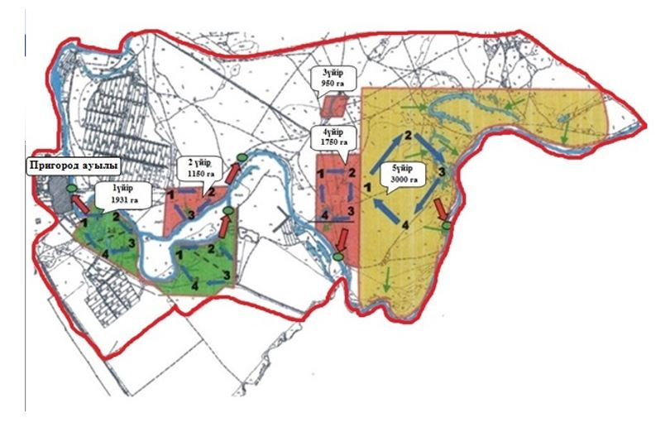

2023-2024 жылдарға арналған
Жарқайың ауданы бойынша
жайылымдарды басқару
және оларды пайдалану
жөніндегі жоспарына
42 қосымша
Жарқайың ауданы Пятигор ауылының жайылымдардың, оның ішінде маусымдық жайылымдардың сыртқы және ішкі шекаралары мен алаңдары, жайылымдық инфрақұрылым объектілері белгіленген картасы

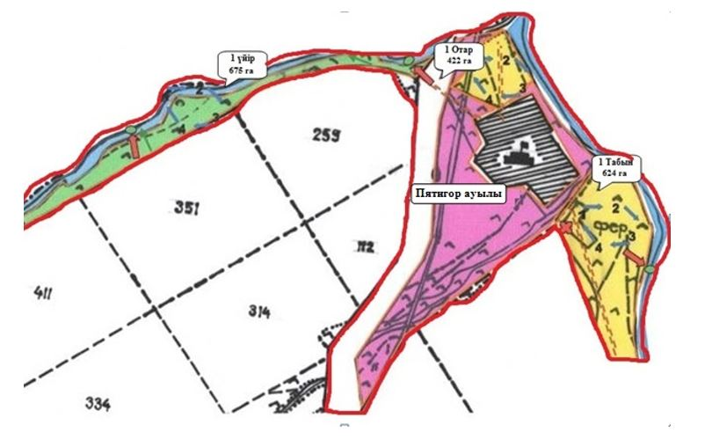

2023-2024 жылдарға арналған
Жарқайың ауданы бойынша
жайылымдарды басқару
және оларды пайдалану
жөніндегі жоспарына
43 қосымша
Жарқайың ауданы Тасөткел ауылының жайылымдардың, оның ішінде маусымдық жайылымдардың сыртқы және ішкі шекаралары мен алаңдары, жайылымдық инфрақұрылым объектілері белгіленген картасы

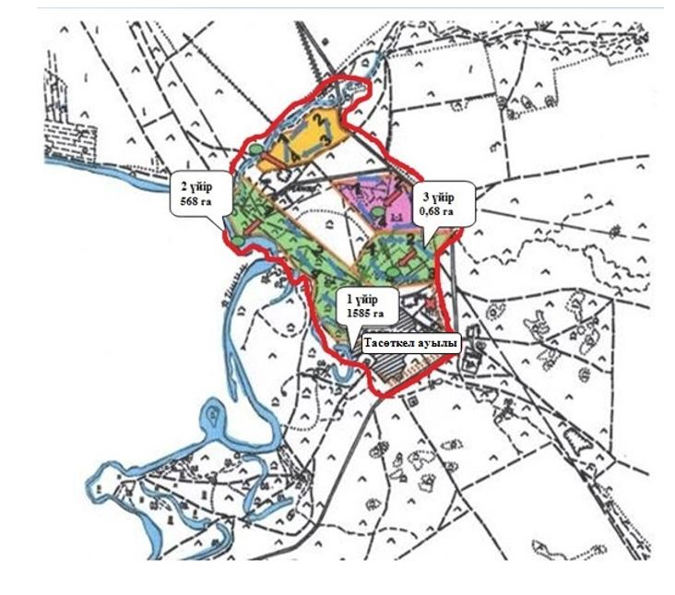

2023-2024 жылдарға арналған
Жарқайың ауданы бойынша
жайылымдарды басқару
және оларды пайдалану
жөніндегі жоспарына
44 қосымша
Жарқайың ауданы Тассуат ауылының жайылымдардың, оның ішінде маусымдық жайылымдардың сыртқы және ішкі шекаралары мен алаңдары, жайылымдық инфрақұрылым объектілері белгіленген картасы

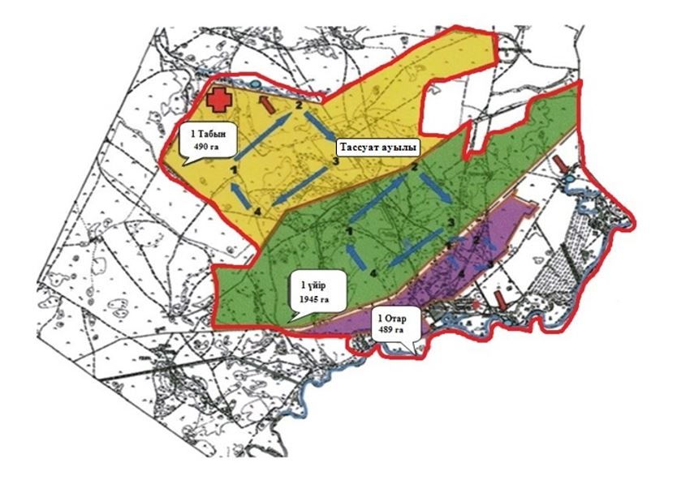

2023-2024 жылдарға арналған
Жарқайың ауданы бойынша
жайылымдарды басқару
және оларды пайдалану
жөніндегі жоспарына
45 қосымша
Жарқайың ауданы Шойындыкөл ауылының жайылымдардың, оның ішінде маусымдық жайылымдардың сыртқы және ішкі шекаралары мен алаңдары, жайылымдық инфрақұрылым объектілері белгіленген картасы

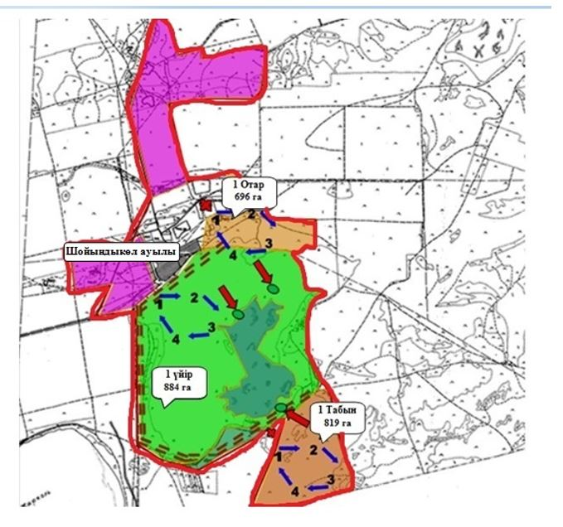

2023-2024 жылдарға арналған
Жарқайың ауданы бойынша
жайылымдарды басқару
және оларды пайдалану
жөніндегі жоспарына
46 қосымша
Жарқайың ауданы Үшқарасу ауылының жайылымдардың, оның ішінде маусымдық жайылымдардың сыртқы және ішкі шекаралары мен алаңдары, жайылымдық инфрақұрылым объектілері белгіленген картасы

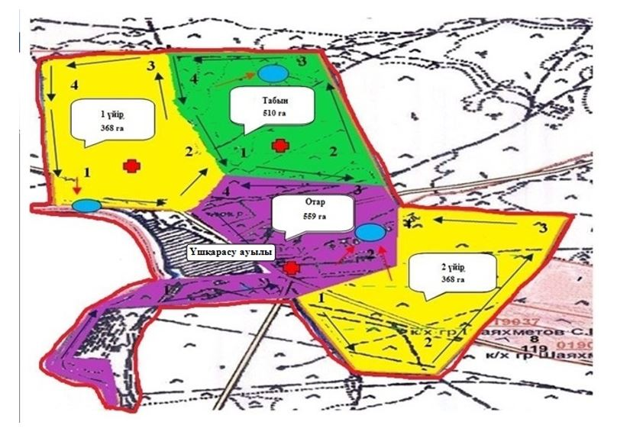

2023-2024 жылдарға арналған
Жарқайың ауданы бойынша
жайылымдарды басқару
және оларды пайдалану
жөніндегі жоспарына
47 қосымша
Жарқайың ауданы Отрадный ауылдық округінің жайылымдардың, оның ішінде маусымдық жайылымдардың сыртқы және ішкі шекаралары мен алаңдары, жайылымдық инфрақұрылым объектілері белгіленген картасы

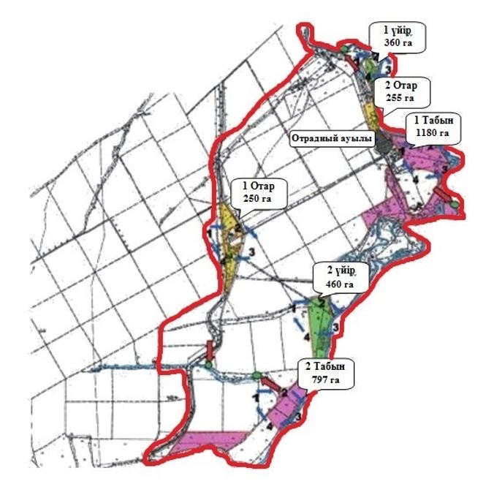

2023-2024 жылдарға арналған
Жарқайың ауданы бойынша
жайылымдарды басқару
және оларды пайдалану
жөніндегі жоспарына
48 қосымша
Жарқайың ауданы Уәлихан ауылдық округінің жайылымдардың, оның ішінде маусымдық жайылымдардың сыртқы және ішкі шекаралары мен алаңдары, жайылымдық инфрақұрылым объектілері белгіленген картасы

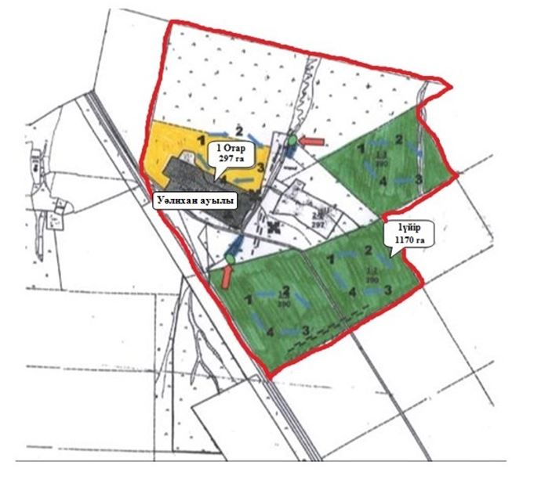

2023-2024 жылдарға арналған
Жарқайың ауданы бойынша
жайылымдарды басқару
және оларды пайдалану
жөніндегі жоспарына
49 қосымша
Жарқайың ауданы Нахимов ауылдық округінің жайылымдардың, оның ішінде маусымдық жайылымдардың сыртқы және ішкі шекаралары мен алаңдары, жайылымдық инфрақұрылым объектілері белгіленген картасы

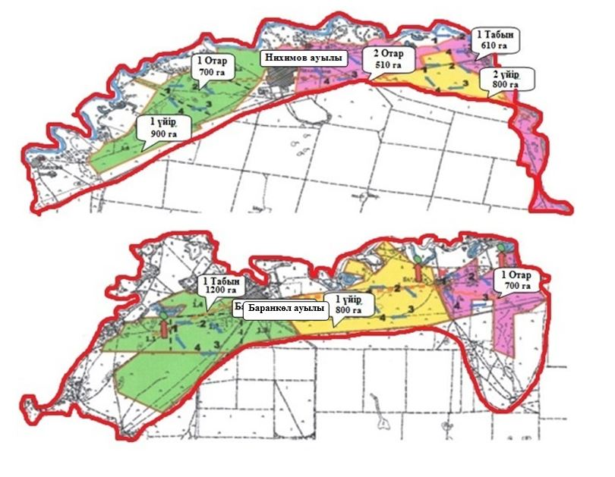

2023-2024 жылдарға арналған
Жарқайың ауданы бойынша
жайылымдарды басқару
және оларды пайдалану
жөніндегі жоспарына
50 қосымша
Жарқайың ауданы Жаңадала ауылдық округінің жайылымдардың, оның ішінде маусымдық жайылымдардың сыртқы және ішкі шекаралары мен алаңдары, жайылымдық инфрақұрылым объектілері белгіленген картасы

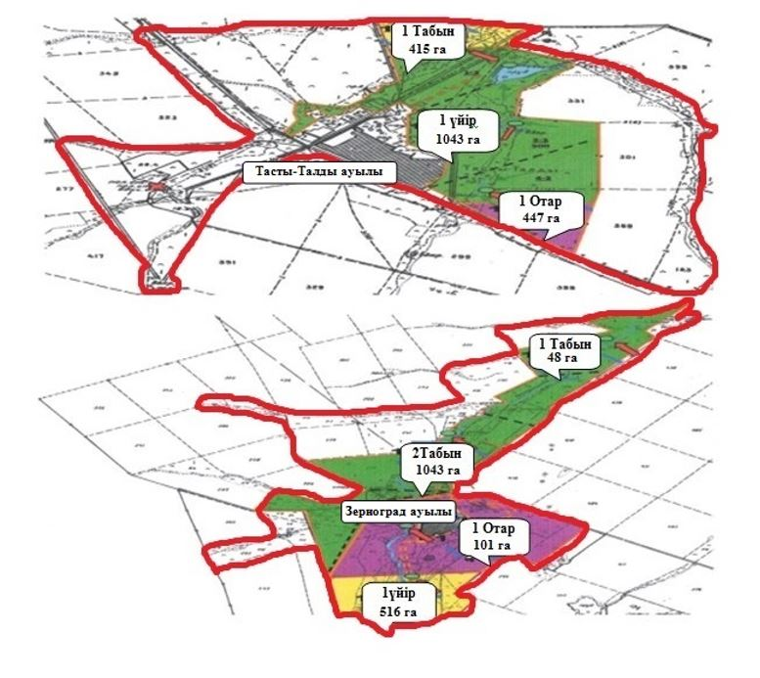

2023-2024 жылдарға арналған
Жарқайың ауданы бойынша
жайылымдарды басқару
және оларды пайдалану
жөніндегі жоспарына
51 қосымша
Жарқайың ауданы Костычево ауылдық округінің жайылымдардың, оның ішінде маусымдық жайылымдардың сыртқы және ішкі шекаралары мен алаңдары, жайылымдық инфрақұрылым объектілері белгіленген картасы

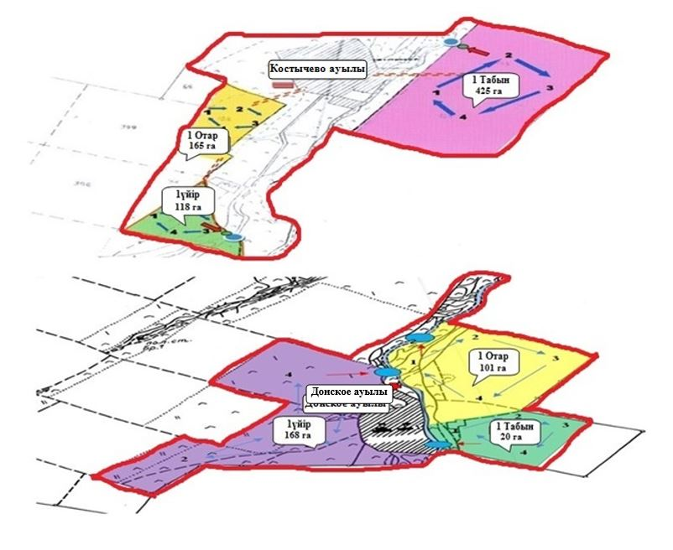

2023-2024 жылдарға арналған
Жарқайың ауданы бойынша
жайылымдарды басқару
және оларды пайдалану
жөніндегі жоспарына
52 қосымша
Жарқайың ауданы Державин қаласының жайылым пайдаланушылардың су тұтыну нормасына сәйкес жасалған су көздеріне (көлдерге, өзендерге, тоғандарға, апандарға, суару немесе суландыру каналдарына, құбырлы немесе шахталы құдықтарға) қол жеткізу схемасы

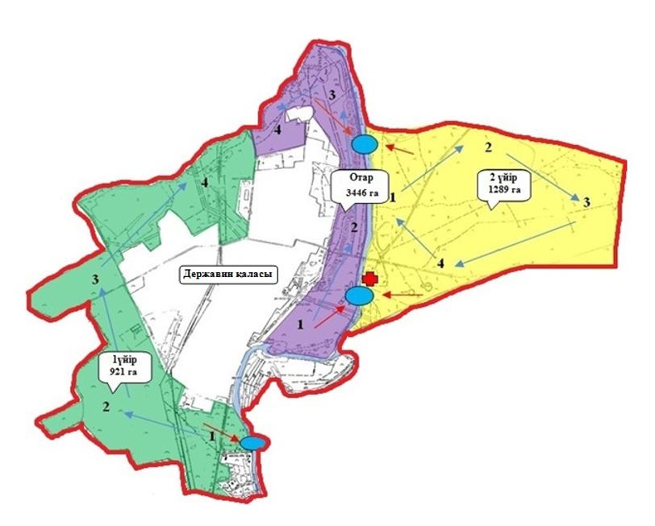

2023-2024 жылдарға арналған
Жарқайың ауданы бойынша
жайылымдарды басқару
және оларды пайдалану
жөніндегі жоспарына
53 қосымша
Жарқайың ауданы Бірсуат ауылының жайылым пайдаланушылардың су тұтыну нормасына сәйкес жасалған су көздеріне (көлдерге, өзендерге, тоғандарға, апандарға, суару немесе суландыру каналдарына, құбырлы немесе шахталы құдықтарға) қол жеткізу схемасы

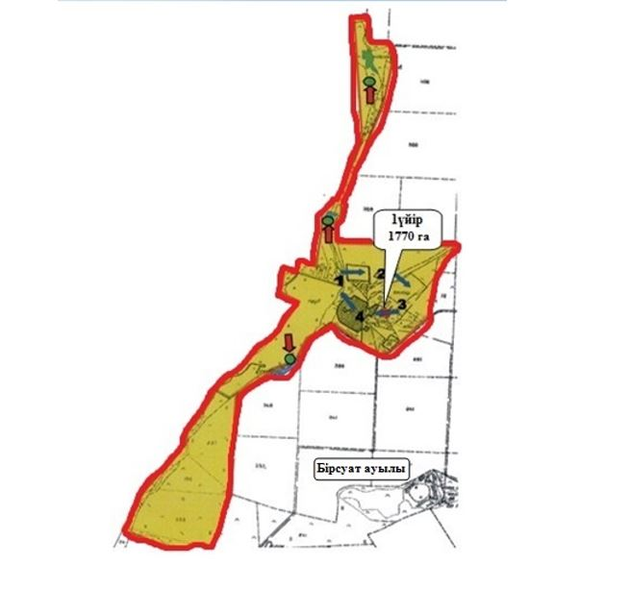

2023-2024 жылдарға арналған
Жарқайың ауданы бойынша
жайылымдарды басқару
және оларды пайдалану
жөніндегі жоспарына
54 қосымша
Жарқайың ауданы Гастелло ауылының жайылым пайдаланушылардың су тұтыну нормасына сәйкес жасалған су көздеріне (көлдерге, өзендерге, тоғандарға, апандарға, суару немесе суландыру каналдарына, құбырлы немесе шахталы құдықтарға) қол жеткізу схемасы

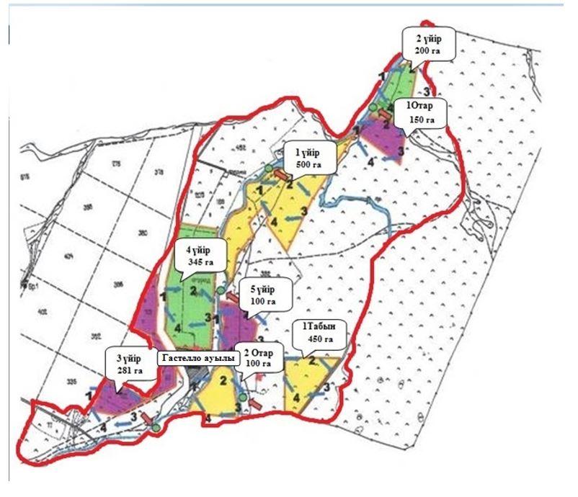

2023-2024 жылдарға арналған
Жарқайың ауданы бойынша
жайылымдарды басқару
және оларды пайдалану
жөніндегі жоспарына
55 қосымша
Жарқайың ауданы Далабай ауылының жайылым пайдаланушылардың су тұтыну нормасына сәйкес жасалған су көздеріне (көлдерге, өзендерге, тоғандарға, апандарға, суару немесе суландыру каналдарына, құбырлы немесе шахталы құдықтарға) қол жеткізу схемасы

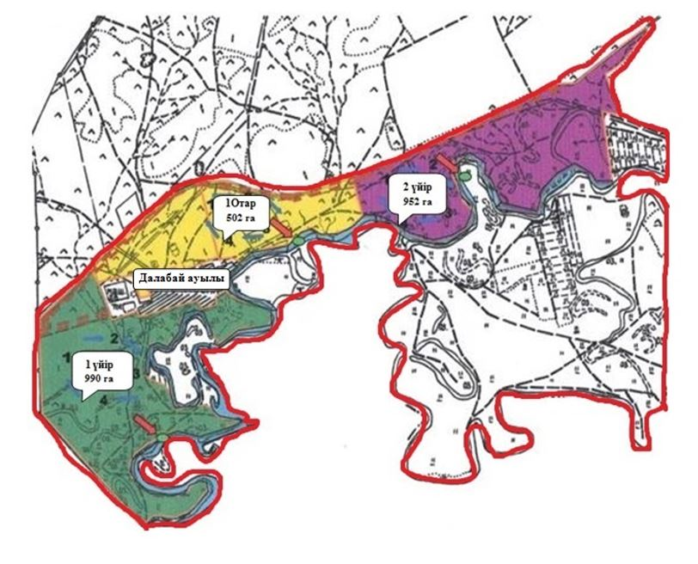

2023-2024 жылдарға арналған
Жарқайың ауданы бойынша
жайылымдарды басқару
және оларды пайдалану
жөніндегі жоспарына
56 қосымша
Жарқайың ауданы Құмсуат ауылының жайылым пайдаланушылардың су тұтыну нормасына сәйкес жасалған су көздеріне (көлдерге, өзендерге, тоғандарға, апандарға, суару немесе суландыру каналдарына, құбырлы немесе шахталы құдықтарға) қол жеткізу схемасы

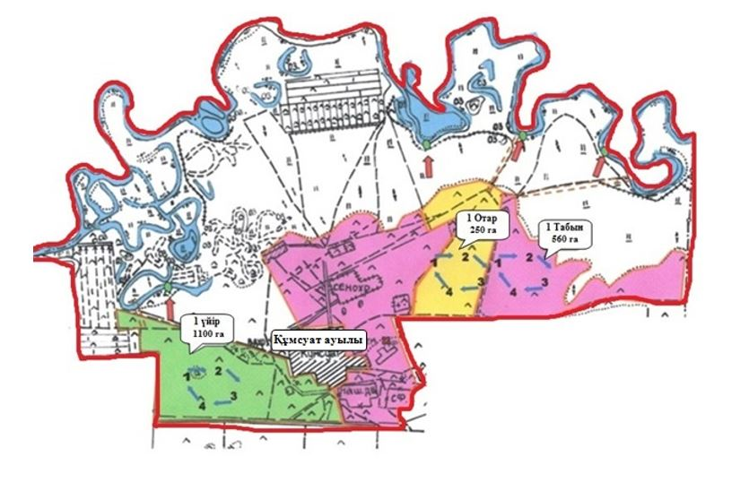

2023-2024 жылдарға арналған
Жарқайың ауданы бойынша
жайылымдарды басқару
және оларды пайдалану
жөніндегі жоспарына
57 қосымша
Жарқайың ауданы Львов ауылының жайылым пайдаланушылардың су тұтыну нормасына сәйкес жасалған су көздеріне (көлдерге, өзендерге, тоғандарға, апандарға, суару немесе суландыру каналдарына, құбырлы немесе шахталы құдықтарға) қол жеткізу схемасы

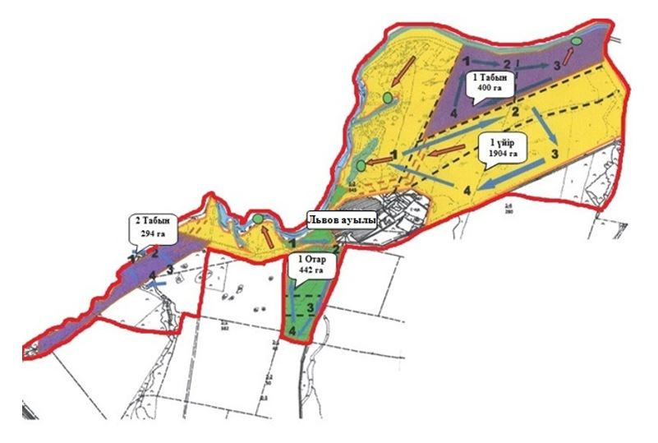

2023-2024 жылдарға арналған
Жарқайың ауданы бойынша
жайылымдарды басқару
және оларды пайдалану
жөніндегі жоспарына
58 қосымша
Жарқайың ауданы Пригород ауылының жайылым пайдаланушылардың су тұтыну нормасына сәйкес жасалған су көздеріне (көлдерге, өзендерге, тоғандарға, апандарға, суару немесе суландыру каналдарына, құбырлы немесе шахталы құдықтарға) қол жеткізу схемасы

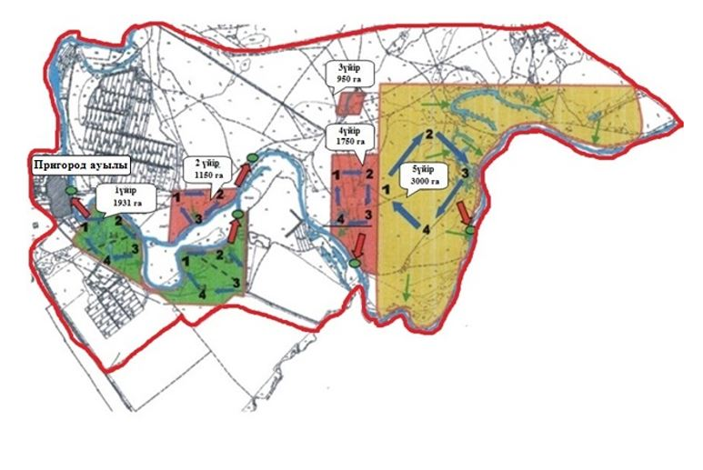

2023-2024 жылдарға арналған
Жарқайың ауданы бойынша
жайылымдарды басқару
және оларды пайдалану
жөніндегі жоспарына
59 қосымша
Жарқайың ауданы Пятигор ауылының жайылым пайдаланушылардың су тұтыну нормасына сәйкес жасалған су көздеріне (көлдерге, өзендерге, тоғандарға, апандарға, суару немесе суландыру каналдарына, құбырлы немесе шахталы құдықтарға) қол жеткізу схемасы

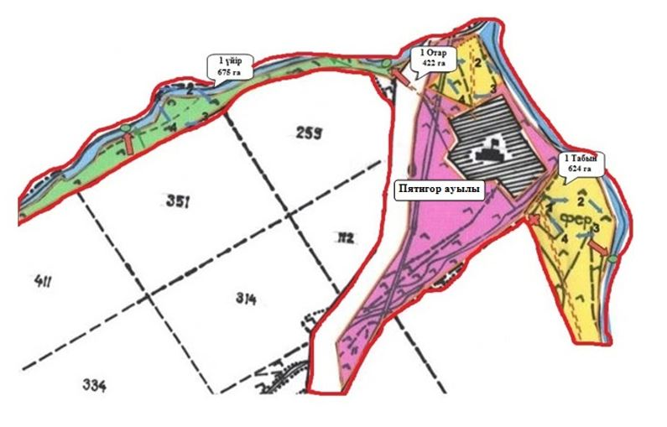

2023-2024 жылдарға арналған
Жарқайың ауданы бойынша
жайылымдарды басқару
және оларды пайдалану
жөніндегі жоспарына
60 қосымша
Жарқайың ауданы Тасөткел ауылының жайылым пайдаланушылардың су тұтыну нормасына сәйкес жасалған су көздеріне (көлдерге, өзендерге, тоғандарға, апандарға, суару немесе суландыру каналдарына, құбырлы немесе шахталы құдықтарға) қол жеткізу схемасы

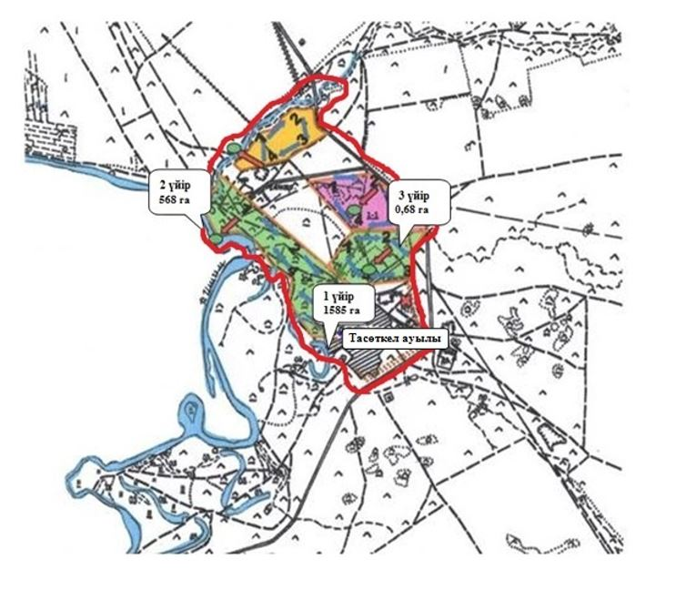

2023-2024 жылдарға арналған
Жарқайың ауданы бойынша
жайылымдарды басқару
және оларды пайдалану
жөніндегі жоспарына
61 қосымша
Жарқайың ауданы Тассуат ауылының жайылым пайдаланушылардың су тұтыну нормасына сәйкес жасалған су көздеріне (көлдерге, өзендерге, тоғандарға, апандарға, суару немесе суландыру каналдарына, құбырлы немесе шахталы құдықтарға) қол жеткізу схемасы

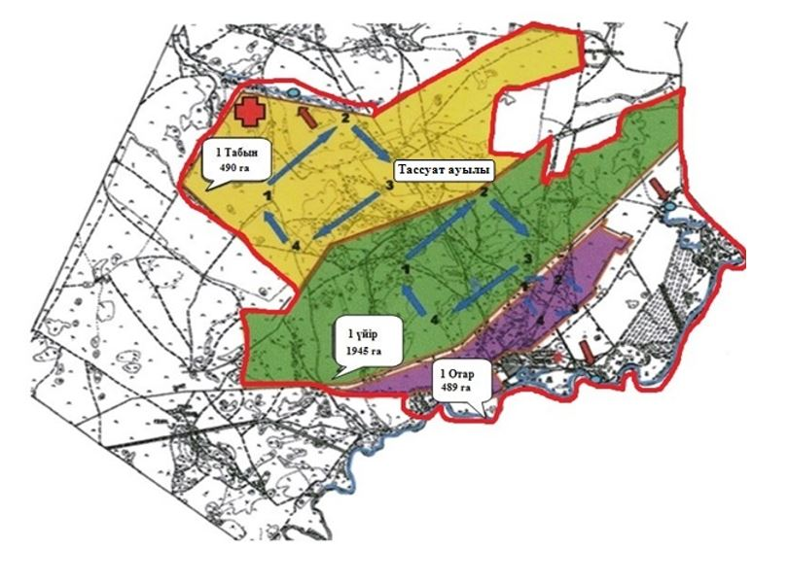

2023-2024 жылдарға арналған
Жарқайың ауданы бойынша
жайылымдарды басқару
және оларды пайдалану
жөніндегі жоспарына
62 қосымша
Жарқайың ауданы Шойындыкөл ауылының жайылым пайдаланушылардың су тұтыну нормасына сәйкес жасалған су көздеріне (көлдерге, өзендерге, тоғандарға, апандарға, суару немесе суландыру каналдарына, құбырлы немесе шахталы құдықтарға) қол жеткізу схемасы

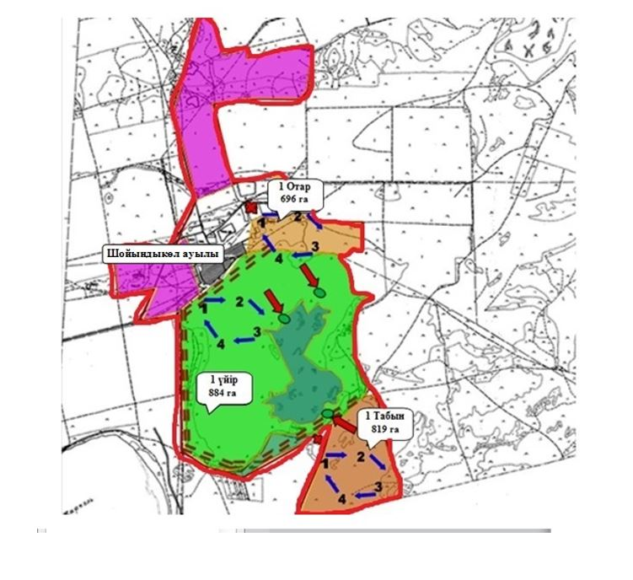

2023-2024 жылдарға арналған
Жарқайың ауданы бойынша
жайылымдарды басқару
және оларды пайдалану
жөніндегі жоспарына
63 қосымша
Жарқайың ауданы Үшқарасу ауылының жайылым пайдаланушылардың су тұтыну нормасына сәйкес жасалған су көздеріне (көлдерге, өзендерге, тоғандарға, апандарға, суару немесе суландыру каналдарына, құбырлы немесе шахталы құдықтарға) қол жеткізу схемасы

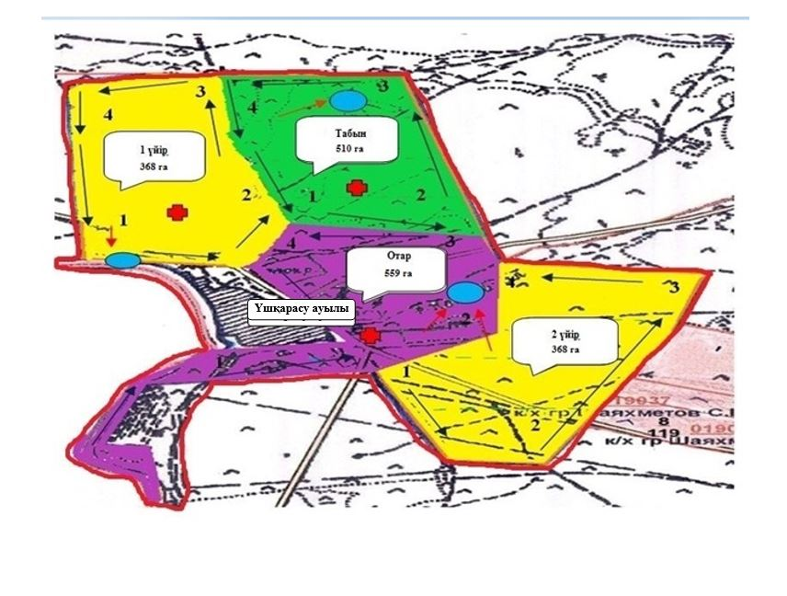

2023-2024 жылдарға арналған
Жарқайың ауданы бойынша
жайылымдарды басқару
және оларды пайдалану
жөніндегі жоспарына
64 қосымша
Жарқайың ауданы Отрадный ауылдық округінің жайылым пайдаланушылардың су тұтыну нормасына сәйкес жасалған су көздеріне (көлдерге, өзендерге, тоғандарға, апандарға, суару немесе суландыру каналдарына, құбырлы немесе шахталы құдықтарға) қол жеткізу схемасы

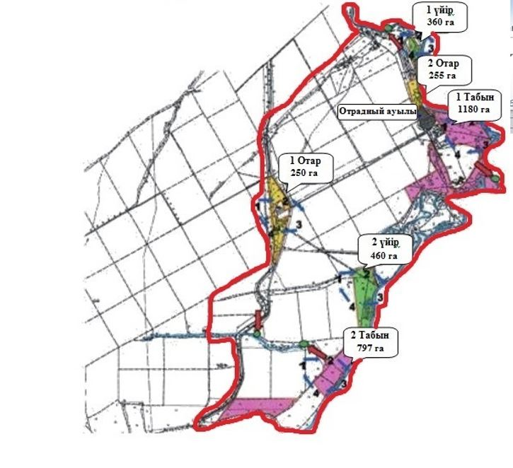

2023-2024 жылдарға арналған
Жарқайың ауданы бойынша
жайылымдарды басқару
және оларды пайдалану
жөніндегі жоспарына
65 қосымша
Жарқайың ауданы Уәлихан ауылдық округінің жайылым пайдаланушылардың су тұтыну нормасына сәйкес жасалған су көздеріне (көлдерге, өзендерге, тоғандарға, апандарға, суару немесе суландыру каналдарына, құбырлы немесе шахталы құдықтарға) қол жеткізу схемасы

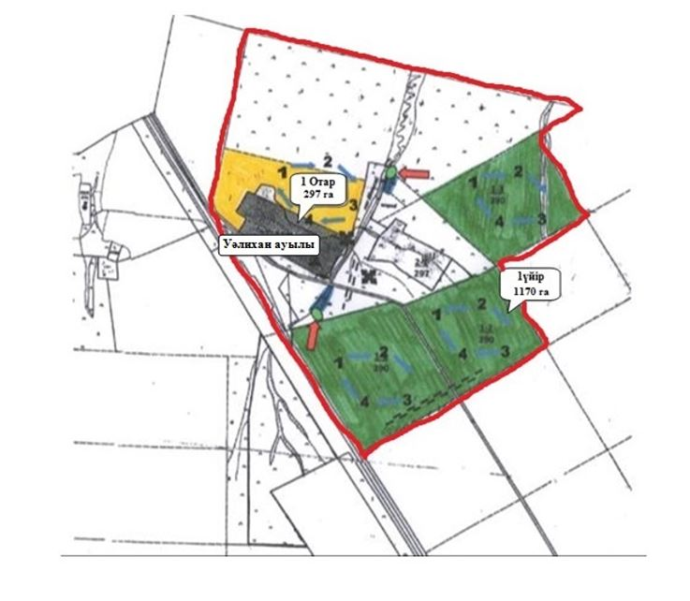

2023-2024 жылдарға арналған
Жарқайың ауданы бойынша
жайылымдарды басқару
және оларды пайдалану
жөніндегі жоспарына
66 қосымша
Жарқайың ауданы Нахимов ауылдық округінің жайылым пайдаланушылардың су тұтыну нормасына сәйкес жасалған су көздеріне (көлдерге, өзендерге, тоғандарға, апандарға, суару немесе суландыру каналдарына, құбырлы немесе шахталы құдықтарға) қол жеткізу схемасы

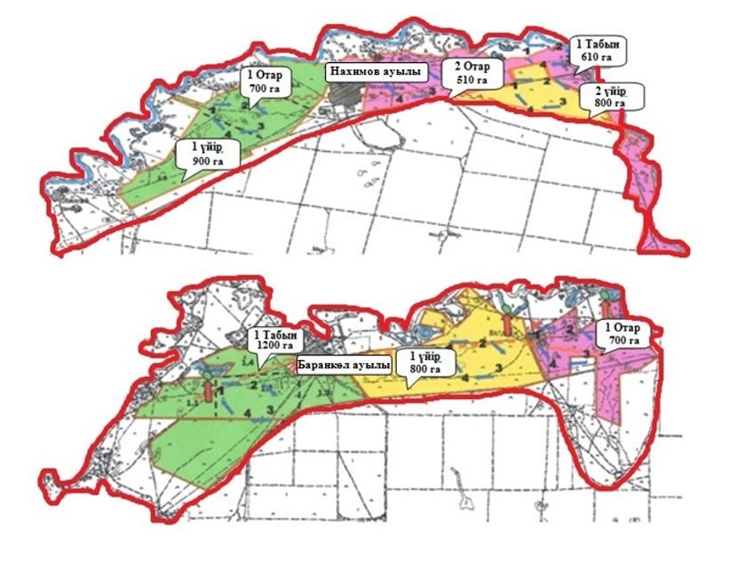

2023-2024 жылдарға арналған
Жарқайың ауданы бойынша
жайылымдарды басқару
және оларды пайдалану
жөніндегі жоспарына
67 қосымша
Жарқайың ауданы Жаңадала ауылдық округінің жайылым пайдаланушылардың су тұтыну нормасына сәйкес жасалған су көздеріне (көлдерге, өзендерге, тоғандарға, апандарға, суару немесе суландыру каналдарына, құбырлы немесе шахталы құдықтарға) қол жеткізу схемасы

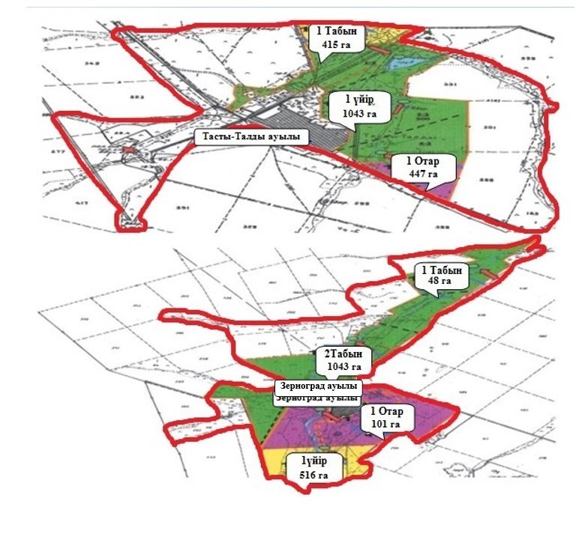

2023-2024 жылдарға арналған
Жарқайың ауданы бойынша
жайылымдарды басқару
және оларды пайдалану
жөніндегі жоспарына
68 қосымша
Жарқайың ауданы Костычево ауылдық округінің жайылым пайдаланушылардың су тұтыну нормасына сәйкес жасалған су көздеріне (көлдерге, өзендерге, тоғандарға, апандарға, суару немесе суландыру каналдарына, құбырлы немесе шахталы құдықтарға) қол жеткізу схемасы

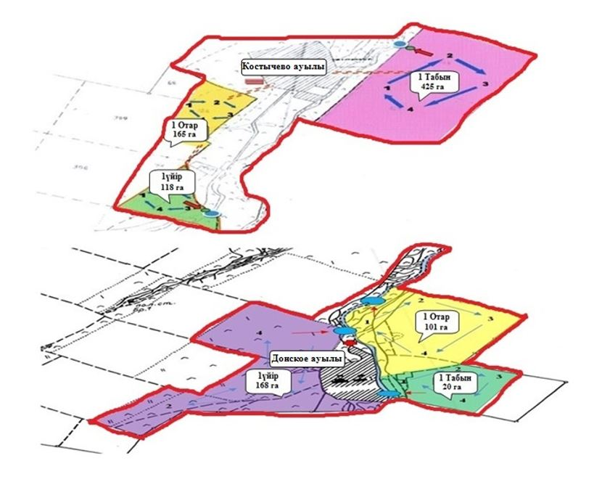

2023-2024 жылдарға арналған
Жарқайың ауданы бойынша
жайылымдарды басқару
және оларды пайдалану
жөніндегі жоспарына
69 қосымша
Жарқайың ауданы Державин қаласының жайылымы жоқ жеке және (немесе) заңды тұлғалардың ауыл шаруашылығы жануарларының мал басын орналастыру үшін жайылымдарды қайта бөлу және оны берілетін жайылымдарға ауыстыру схемасы

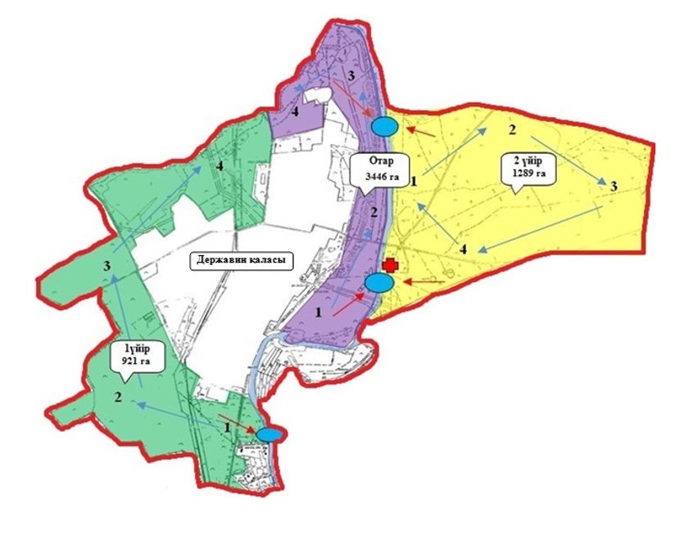

2023-2024 жылдарға арналған
Жарқайың ауданы бойынша
жайылымдарды басқару
және оларды пайдалану
жөніндегі жоспарына
70 қосымша
Жарқайың ауданы Бірсуат ауылының жайылымы жоқ жеке және (немесе) заңды тұлғалардың ауыл шаруашылығы жануарларының мал басын орналастыру үшін жайылымдарды қайта бөлу және оны берілетін жайылымдарға ауыстыру схемасы

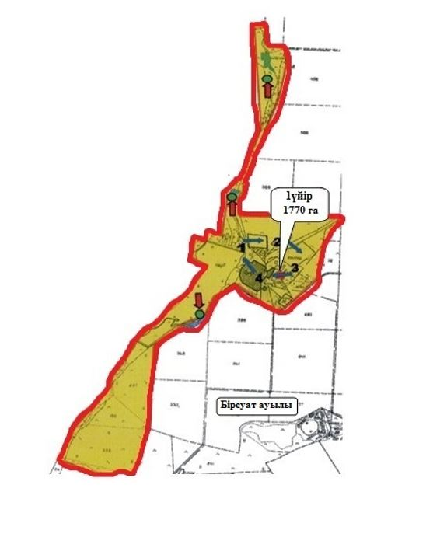

2023-2024 жылдарға арналған
Жарқайың ауданы бойынша
жайылымдарды басқару
және оларды пайдалану
жөніндегі жоспарына
71 қосымша
Жарқайың ауданы Гастелло ауылының жайылымы жоқ жеке және (немесе) заңды тұлғалардың ауыл шаруашылығы жануарларының мал басын орналастыру үшін жайылымдарды қайта бөлу және оны берілетін жайылымдарға ауыстыру схемасы

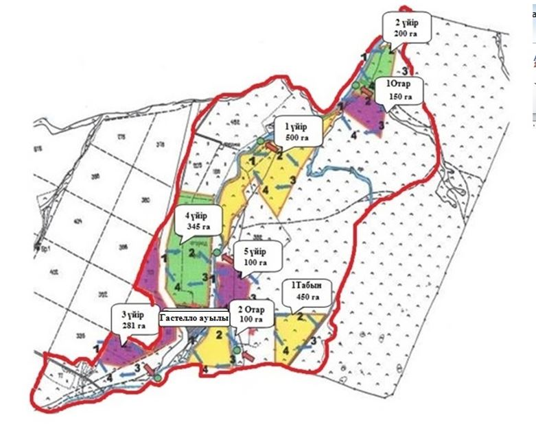

2023-2024 жылдарға арналған
Жарқайың ауданы бойынша
жайылымдарды басқару
және оларды пайдалану
жөніндегі жоспарына
72 қосымша
Жарқайың ауданы Далабай ауылының жайылымы жоқ жеке және (немесе) заңды тұлғалардың ауыл шаруашылығы жануарларының мал басын орналастыру үшін жайылымдарды қайта бөлу және оны берілетін жайылымдарға ауыстыру схемасы

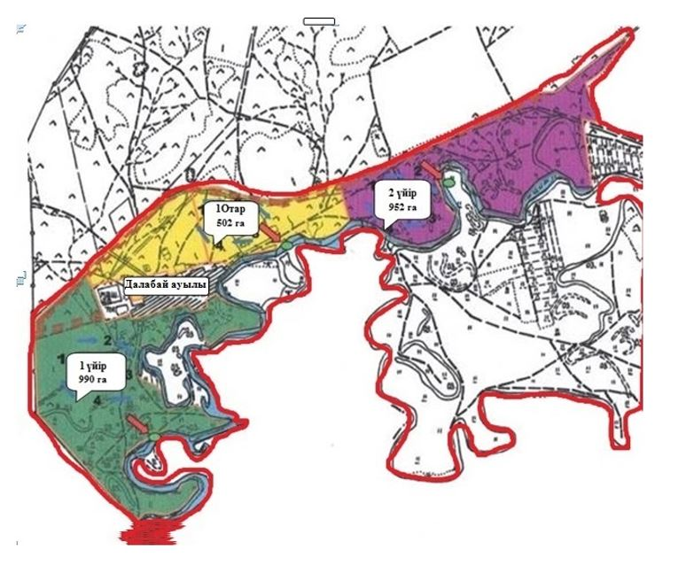

2023-2024 жылдарға арналған
Жарқайың ауданы бойынша
жайылымдарды басқару
және оларды пайдалану
жөніндегі жоспарына
73 қосымша
Жарқайың ауданы Құмсуат ауылының жайылымы жоқ жеке және (немесе) заңды тұлғалардың ауыл шаруашылығы жануарларының мал басын орналастыру үшін жайылымдарды қайта бөлу және оны берілетін жайылымдарға ауыстыру схемасы

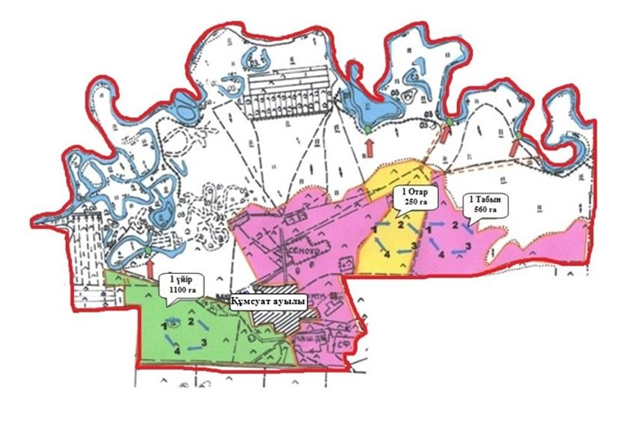

2023-2024 жылдарға арналған
Жарқайың ауданы бойынша
жайылымдарды басқару
және оларды пайдалану
жөніндегі жоспарына
74 қосымша
Жарқайың ауданы Львов ауылының жайылымы жоқ жеке және (немесе) заңды тұлғалардың ауыл шаруашылығы жануарларының мал басын орналастыру үшін жайылымдарды қайта бөлу және оны берілетін жайылымдарға ауыстыру схемасы

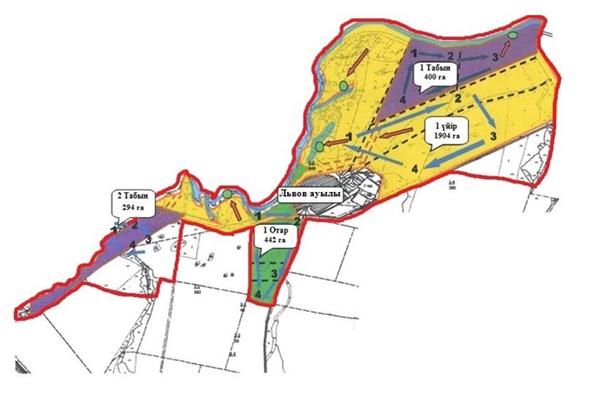

2023-2024 жылдарға арналған
Жарқайың ауданы бойынша
жайылымдарды басқару
және оларды пайдалану
жөніндегі жоспарына
75 қосымша
Жарқайың ауданы Пригород ауылының жайылымы жоқ жеке және (немесе) заңды тұлғалардың ауыл шаруашылығы жануарларының мал басын орналастыру үшін жайылымдарды қайта бөлу және оны берілетін жайылымдарға ауыстыру схемасы

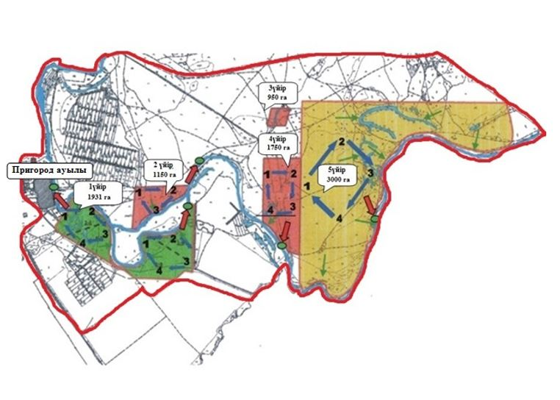

2023-2024 жылдарға арналған
Жарқайың ауданы бойынша
жайылымдарды басқару
және оларды пайдалану
жөніндегі жоспарына
76 қосымша
Жарқайың ауданы Пятигор ауылының жайылымы жоқ жеке және (немесе) заңды тұлғалардың ауыл шаруашылығы жануарларының мал басын орналастыру үшін жайылымдарды қайта бөлу және оны берілетін жайылымдарға ауыстыру схемасы

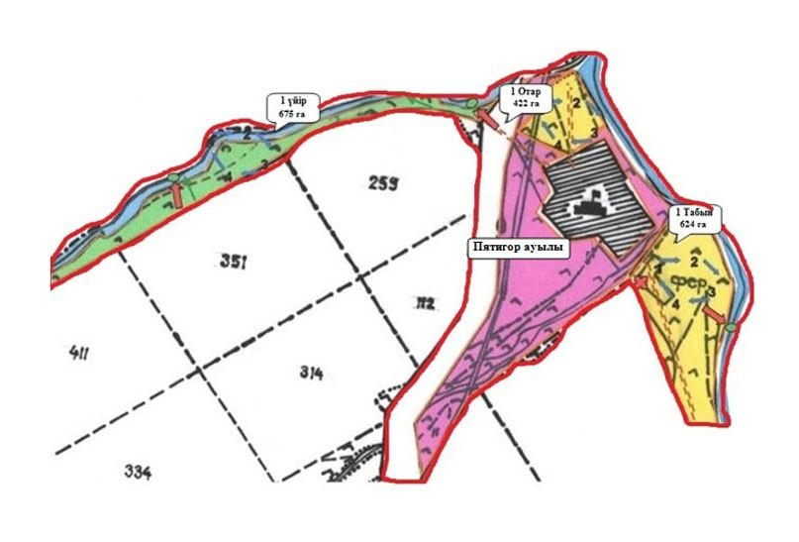

2023-2024 жылдарға арналған
Жарқайың ауданы бойынша
жайылымдарды басқару
және оларды пайдалану
жөніндегі жоспарына
77 қосымша
Жарқайың ауданы Тасөткел ауылының жайылымы жоқ жеке және (немесе) заңды тұлғалардың ауыл шаруашылығы жануарларының мал басын орналастыру үшін жайылымдарды қайта бөлу және оны берілетін жайылымдарға ауыстыру схемасы

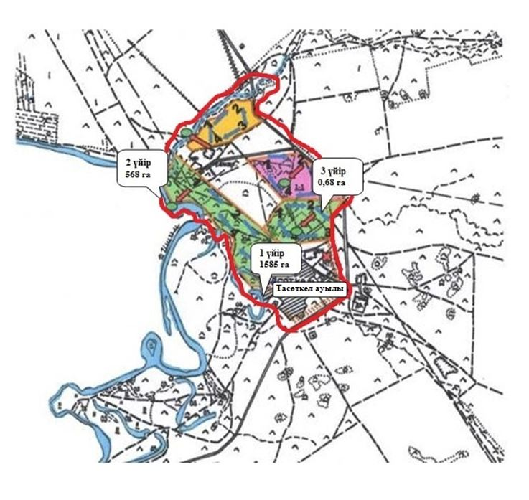

2023-2024 жылдарға арналған
Жарқайың ауданы бойынша
жайылымдарды басқару
және оларды пайдалану
жөніндегі жоспарына
78 қосымша
Жарқайың ауданы Тассуат ауылының жайылымы жоқ жеке және (немесе) заңды тұлғалардың ауыл шаруашылығы жануарларының мал басын орналастыру үшін жайылымдарды қайта бөлу және оны берілетін жайылымдарға ауыстыру схемасы

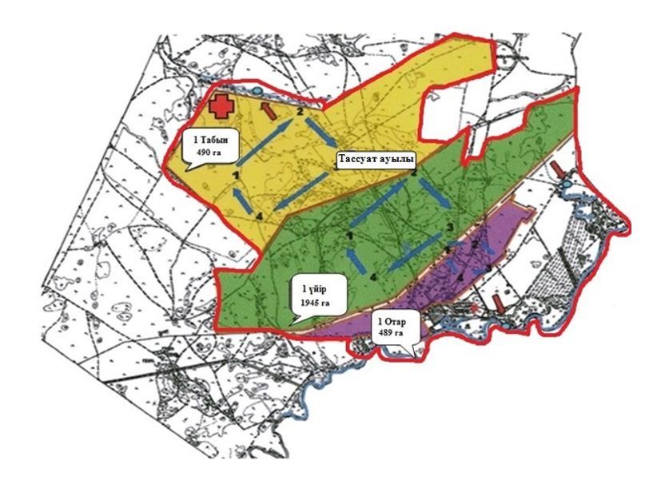

2023-2024 жылдарға арналған
Жарқайың ауданы бойынша
жайылымдарды басқару
және оларды пайдалану
жөніндегі жоспарына
79 қосымша
Жарқайың ауданы Шойындыкөл ауылының жайылымы жоқ жеке және (немесе) заңды тұлғалардың ауыл шаруашылығы жануарларының мал басын орналастыру үшін жайылымдарды қайта бөлу және оны берілетін жайылымдарға ауыстыру схемасы

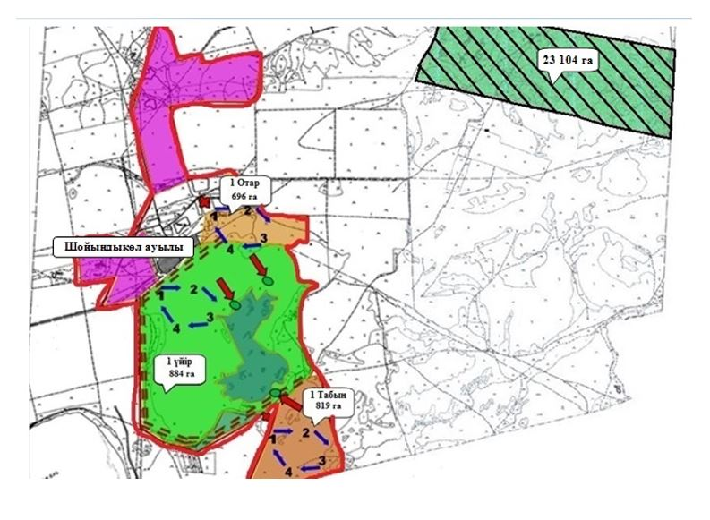

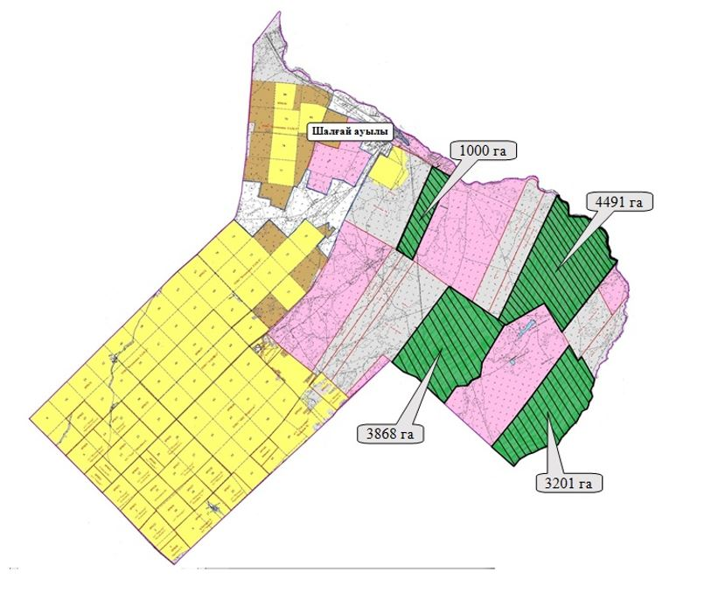

2023-2024 жылдарға арналған
Жарқайың ауданы бойынша
жайылымдарды басқару
және оларды пайдалану
жөніндегі жоспарына
80 қосымша
Жарқайың ауданы Үшқарасу ауылының жайылымы жоқ жеке және (немесе) заңды тұлғалардың ауыл шаруашылығы жануарларының мал басын орналастыру үшін жайылымдарды қайта бөлу және оны берілетін жайылымдарға ауыстыру схемасы

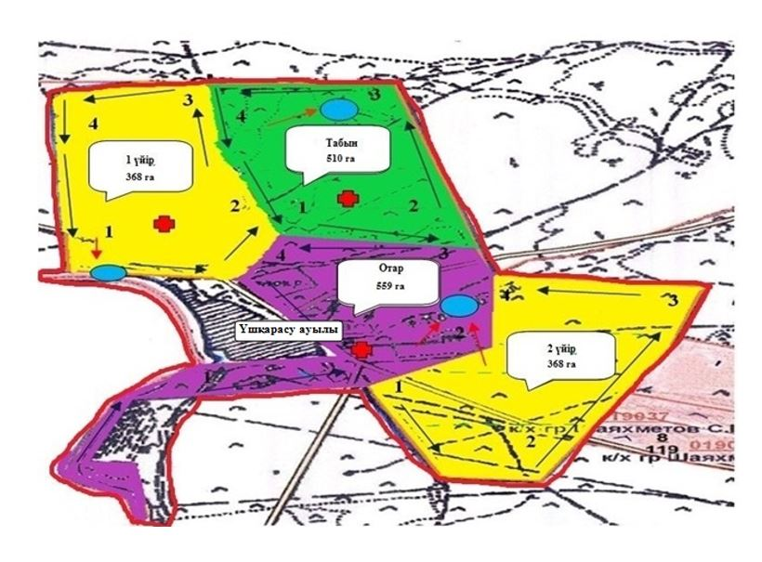

2023-2024 жылдарға арналған
Жарқайың ауданы бойынша
жайылымдарды басқару
және оларды пайдалану
жөніндегі жоспарына
81 қосымша
Жарқайың ауданы Отрадный ауылдық округінің жайылымы жоқ жеке және (немесе) заңды тұлғалардың ауыл шаруашылығы жануарларының мал басын орналастыру үшін жайылымдарды қайта бөлу және оны берілетін жайылымдарға ауыстыру схемасы

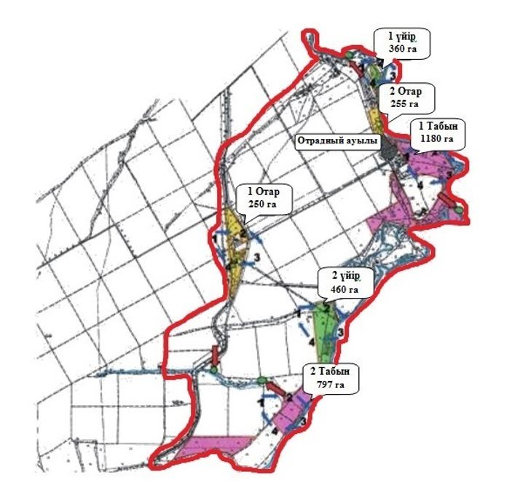

2023-2024 жылдарға арналған
Жарқайың ауданы бойынша
жайылымдарды басқару
және оларды пайдалану
жөніндегі жоспарына
82 қосымша
Жарқайың ауданы Уәлихан ауылдық округінің жайылымы жоқ жеке және (немесе) заңды тұлғалардың ауыл шаруашылығы жануарларының мал басын орналастыру үшін жайылымдарды қайта бөлу және оны берілетін жайылымдарға ауыстыру схемасы

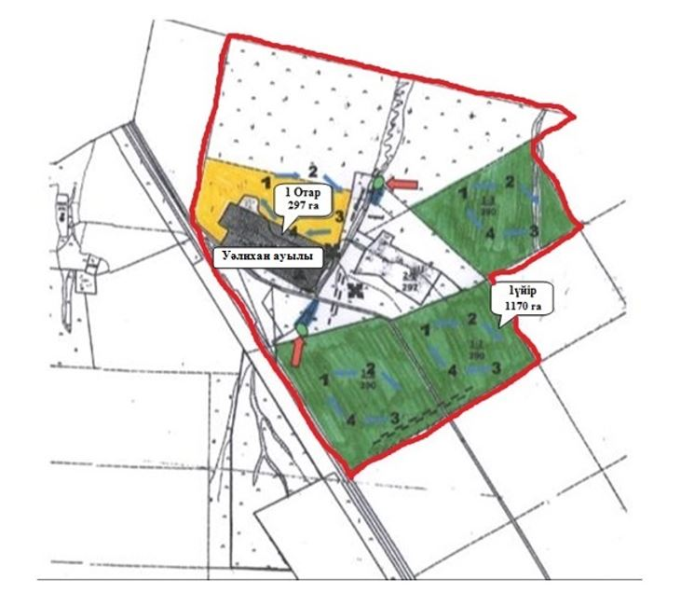

2023-2024 жылдарға арналған
Жарқайың ауданы бойынша
жайылымдарды басқару
және оларды пайдалану
жөніндегі жоспарына
83 қосымша
Жарқайың ауданы Нахимов ауылдық округінің жайылымы жоқ жеке және (немесе) заңды тұлғалардың ауыл шаруашылығы жануарларының мал басын орналастыру үшін жайылымдарды қайта бөлу және оны берілетін жайылымдарға ауыстыру схемасы

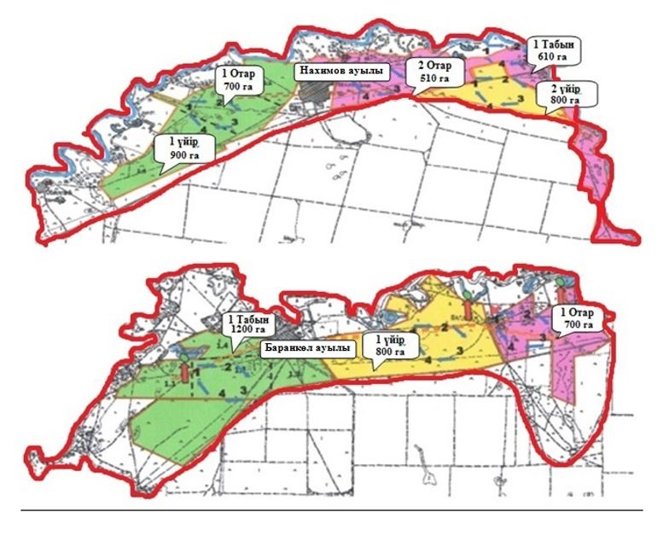

2023-2024 жылдарға арналған
Жарқайың ауданы бойынша
жайылымдарды басқару
және оларды пайдалану
жөніндегі жоспарына
84 қосымша
Жарқайың ауданы Жаңадала ауылдық округінің жайылымы жоқ жеке және (немесе) заңды тұлғалардың ауыл шаруашылығы жануарларының мал басын орналастыру үшін жайылымдарды қайта бөлу және оны берілетін жайылымдарға ауыстыру схемасы

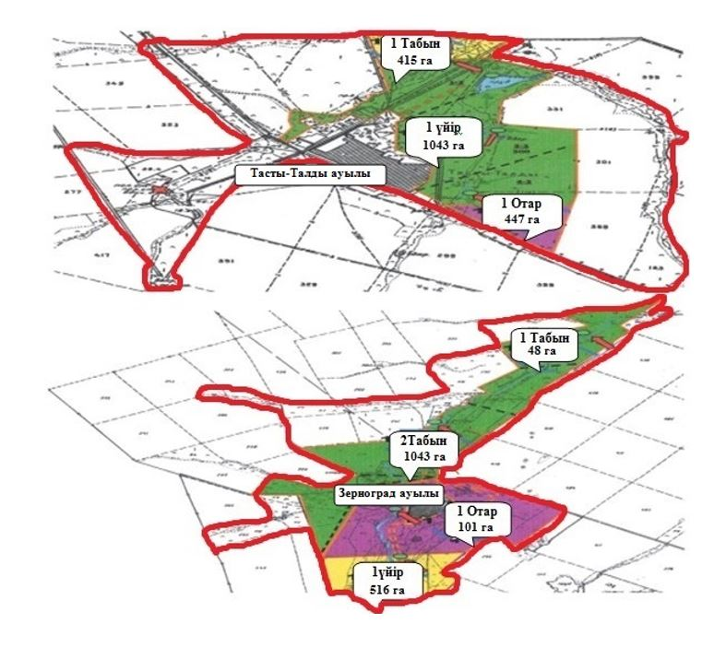

2023-2024 жылдарға арналған
Жарқайың ауданы бойынша
жайылымдарды басқару
және оларды пайдалану
жөніндегі жоспарына
85 қосымша
Жарқайың ауданы Костычево ауылдық округінің жеке және (немесе) заңды тұлғалардың ауыл шаруашылығы жануарларының мал басын орналастыру үшін жайылымдарды қайта бөлу және оны берілетін жайылымдарға ауыстыру схемасы

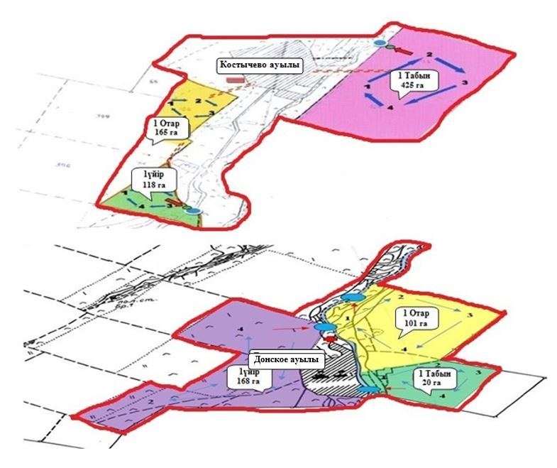

2023-2024 жылдарға арналған
Жарқайың ауданы бойынша
жайылымдарды басқару
және оларды пайдалану
жөніндегі жоспарына
86 қосымша
Жарқайың ауданының Державин қаласында орналасқан жайылымдармен қамтамасыз етілмеген жеке және (немесе) заңды тұлғалардың ауыл шаруашылығы жануарларының мал басын шалғайдағы жайылымдарға орналастыру схемасы

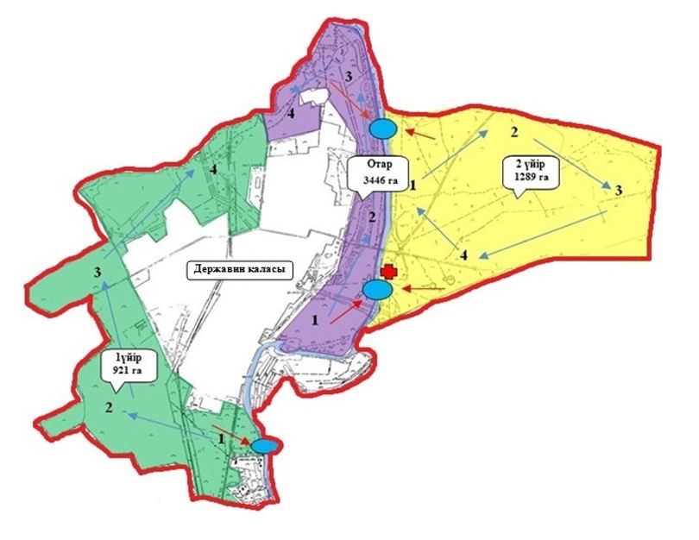

2023-2024 жылдарға арналған
Жарқайың ауданы бойынша
жайылымдарды басқару
және оларды пайдалану
жөніндегі жоспарына
87 қосымша
Жарқайың ауданының Бірсуат ауылында орналасқан жайылымдармен қамтамасыз етілмеген жеке және (немесе) заңды тұлғалардың ауыл шаруашылығы жануарларының мал басын шалғайдағы жайылымдарға орналастыру схемасы

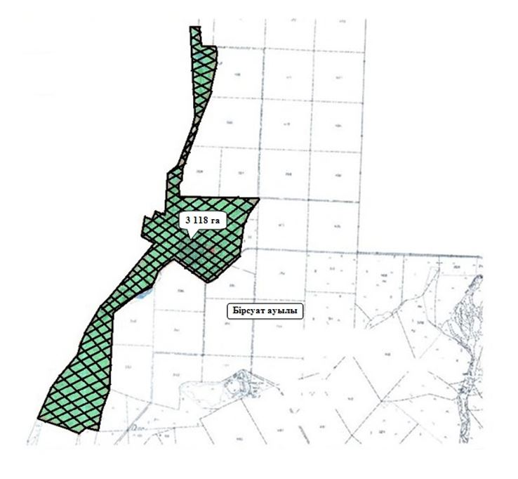

2023-2024 жылдарға арналған
Жарқайың ауданы бойынша
жайылымдарды басқару
және оларды пайдалану
жөніндегі жоспарына
88 қосымша
Жарқайың ауданының Гастелло ауылында орналасқан жайылымдармен қамтамасыз етілмеген жеке және (немесе) заңды тұлғалардың ауыл шаруашылығы жануарларының мал басын шалғайдағы жайылымдарға орналастыру схемасы

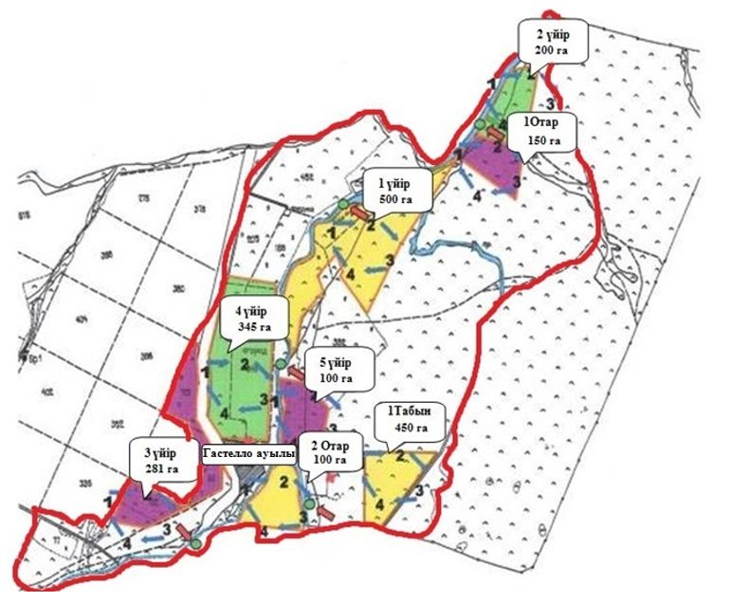

2023-2024 жылдарға арналған
Жарқайың ауданы бойынша
жайылымдарды басқару
және оларды пайдалану
жөніндегі жоспарына
89 қосымша
Жарқайың ауданының Далабай ауылында орналасқан жайылымдармен қамтамасыз етілмеген жеке және (немесе) заңды тұлғалардың ауыл шаруашылығы жануарларының мал басын шалғайдағы жайылымдарға орналастыру схемасы

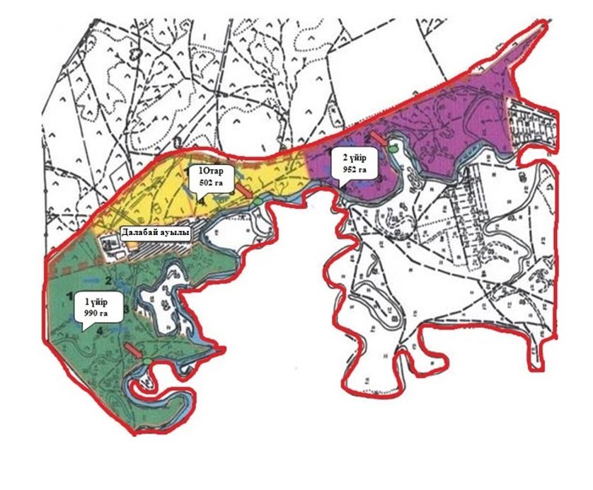

2023-2024 жылдарға арналған
Жарқайың ауданы бойынша
жайылымдарды басқару
және оларды пайдалану
жөніндегі жоспарына
90 қосымша
Жарқайың ауданының Құмсуат ауылында орналасқан жайылымдармен қамтамасыз етілмеген жеке және (немесе) заңды тұлғалардың ауыл шаруашылығы жануарларының мал басын шалғайдағы жайылымдарға орналастыру схемасы

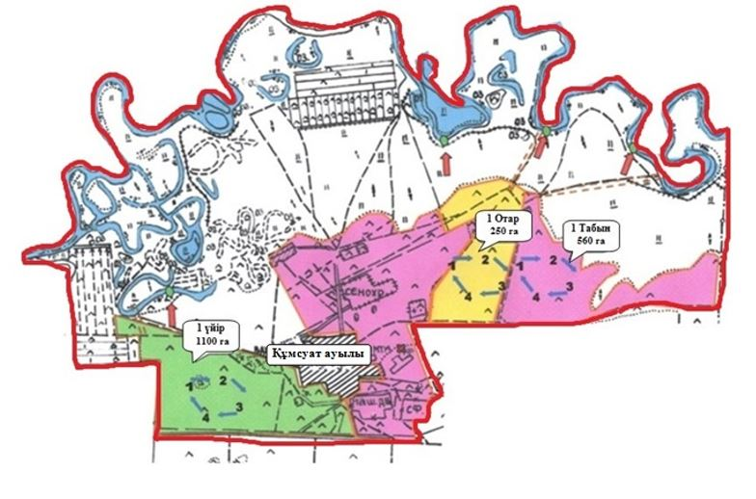

2023-2024 жылдарға арналған
Жарқайың ауданы бойынша
жайылымдарды басқару
және оларды пайдалану
жөніндегі жоспарына
91 қосымша
Жарқайың ауданының Львов ауылында орналасқан жайылымдармен қамтамасыз етілмеген жеке және (немесе) заңды тұлғалардың ауыл шаруашылығы жануарларының мал басын шалғайдағы жайылымдарға орналастыру схемасы

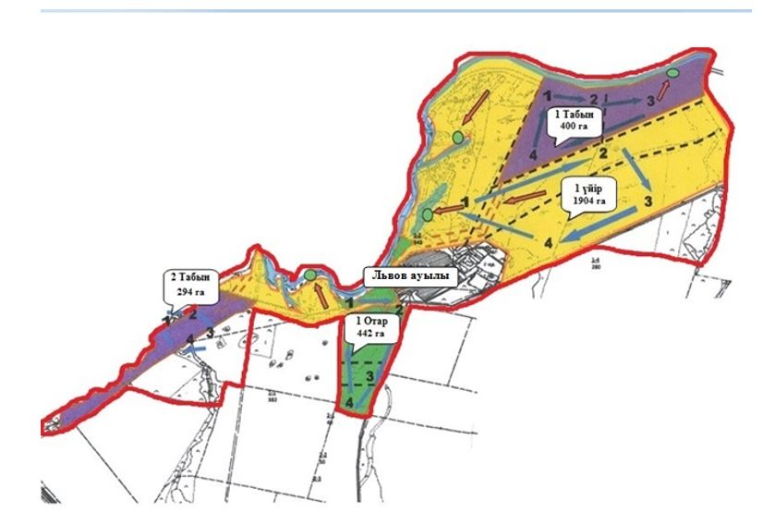

2023-2024 жылдарға арналған
Жарқайың ауданы бойынша
жайылымдарды басқару
және оларды пайдалану
жөніндегі жоспарына
92 қосымша
Жарқайың ауданының Пригород ауылында орналасқан жайылымдармен қамтамасыз етілмеген жеке және (немесе) заңды тұлғалардың ауыл шаруашылығы жануарларының мал басын шалғайдағы жайылымдарға орналастыру схемасы

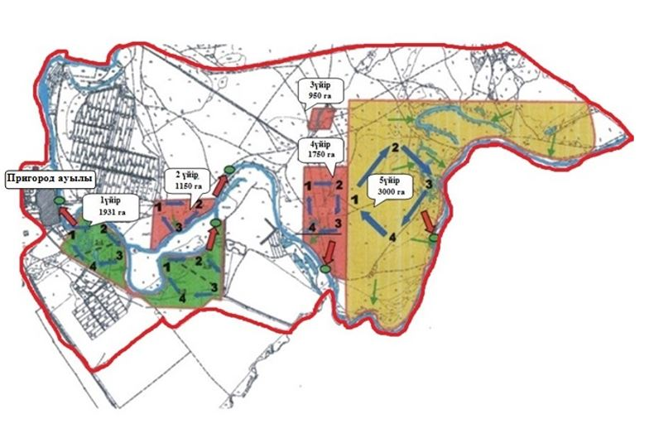

2023-2024 жылдарға арналған
Жарқайың ауданы бойынша
жайылымдарды басқару
және оларды пайдалану
жөніндегі жоспарына
93 қосымша
Жарқайың ауданының Пятигор ауылында орналасқан жайылымдармен қамтамасыз етілмеген жеке және (немесе) заңды тұлғалардың ауыл шаруашылығы жануарларының мал басын шалғайдағы жайылымдарға орналастыру схемасы

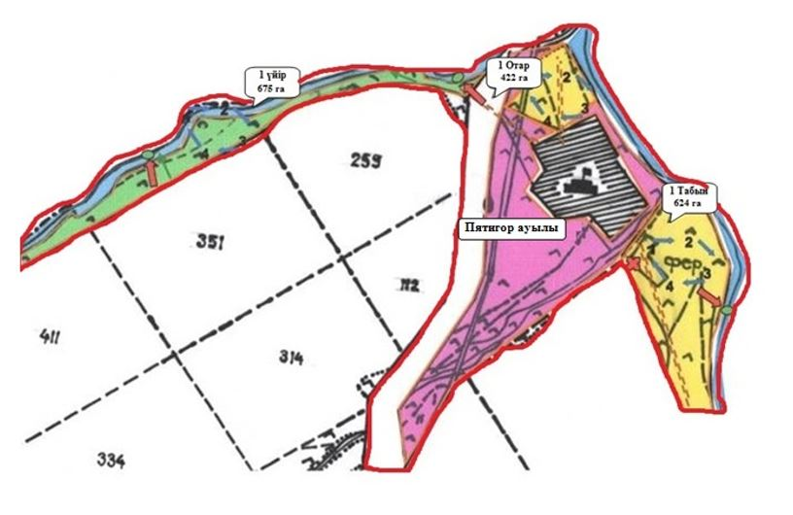

2023-2024 жылдарға арналған
Жарқайың ауданы бойынша
жайылымдарды басқару
және оларды пайдалану
жөніндегі жоспарына
94 қосымша
Жарқайың ауданының Тасөткел ауылында орналасқан жайылымдармен қамтамасыз етілмеген жеке және (немесе) заңды тұлғалардың ауыл шаруашылығы жануарларының мал басын шалғайдағы жайылымдарға орналастыру схемасы

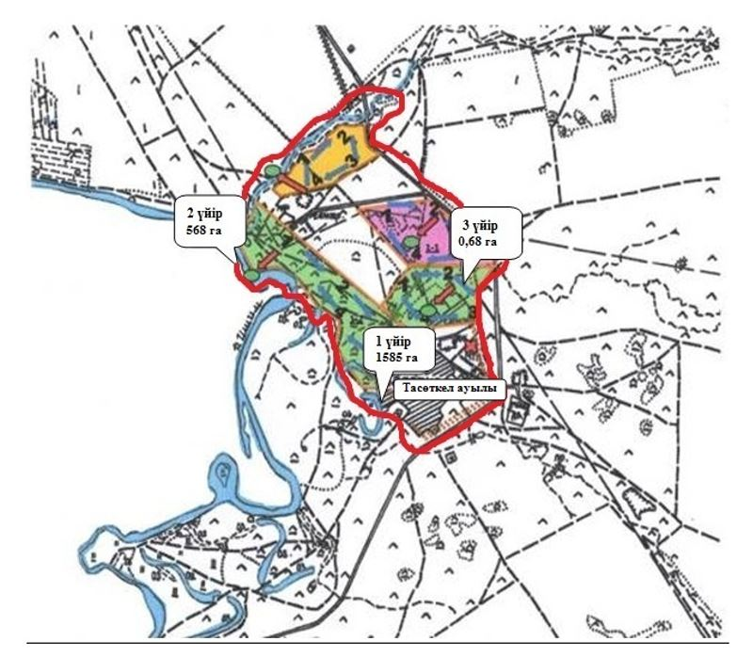

2023-2024 жылдарға арналған
Жарқайың ауданы бойынша
жайылымдарды басқару
және оларды пайдалану
жөніндегі жоспарына
95 қосымша
Жарқайың ауданының Тассуат ауылында орналасқан жайылымдармен қамтамасыз етілмеген жеке және (немесе) заңды тұлғалардың ауыл шаруашылығы жануарларының мал басын шалғайдағы жайылымдарға орналастыру схемасы

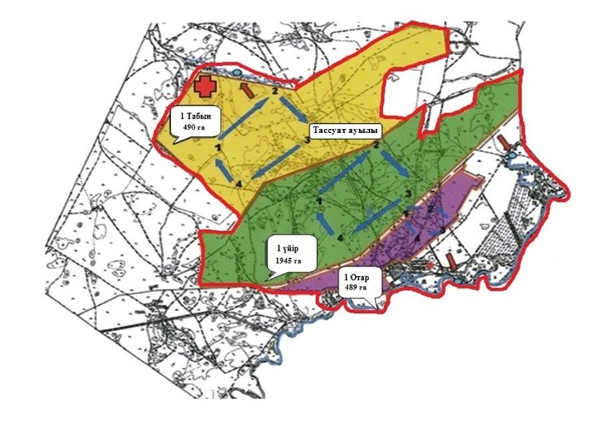

2023-2024 жылдарға арналған
Жарқайың ауданы бойынша
жайылымдарды басқару
және оларды пайдалану
жөніндегі жоспарына
96 қосымша
Жарқайың ауданының Шойындыкөл ауылында орналасқан жайылымдармен қамтамасыз етілмеген жеке және (немесе) заңды тұлғалардың ауыл шаруашылығы жануарларының мал басын шалғайдағы жайылымдарға орналастыру схемасы

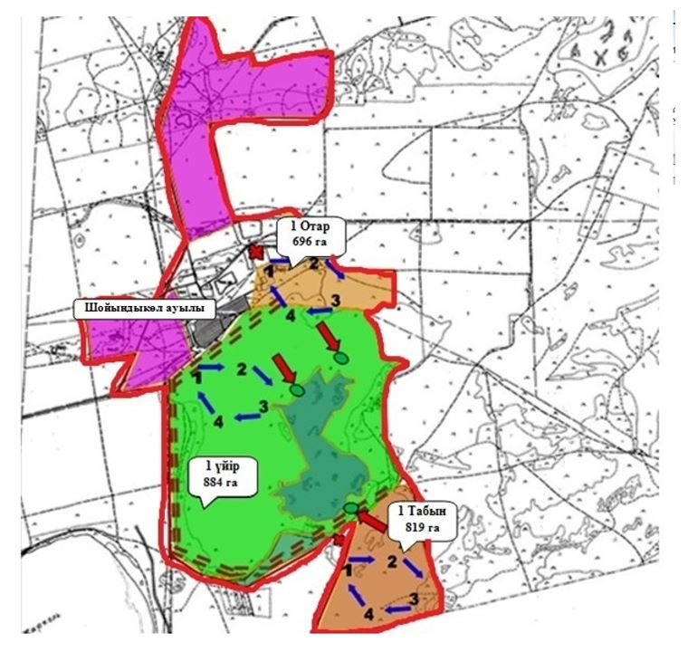

2023-2024 жылдарға арналған
Жарқайың ауданы бойынша
жайылымдарды басқару
және оларды пайдалану
жөніндегі жоспарына
97 қосымша
Жарқайың ауданының Үшқарасу ауылында орналасқан жайылымдармен қамтамасыз етілмеген жеке және (немесе) заңды тұлғалардың ауыл шаруашылығы жануарларының мал басын шалғайдағы жайылымдарға орналастыру схемасы

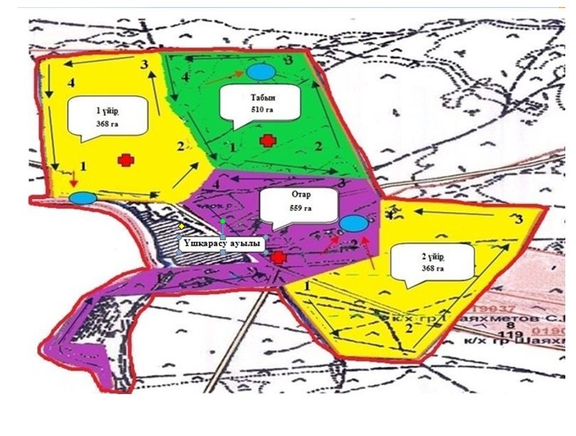

2023-2024 жылдарға арналған
Жарқайың ауданы бойынша
жайылымдарды басқару
және оларды пайдалану
жөніндегі жоспарына
98 қосымша
Жарқайың ауданының Отрадный ауылдық округінде орналасқан жайылымдармен қамтамасыз етілмеген жеке және (немесе) заңды тұлғалардың ауыл шаруашылығы жануарларының мал басын шалғайдағы жайылымдарға орналастыру схемасы

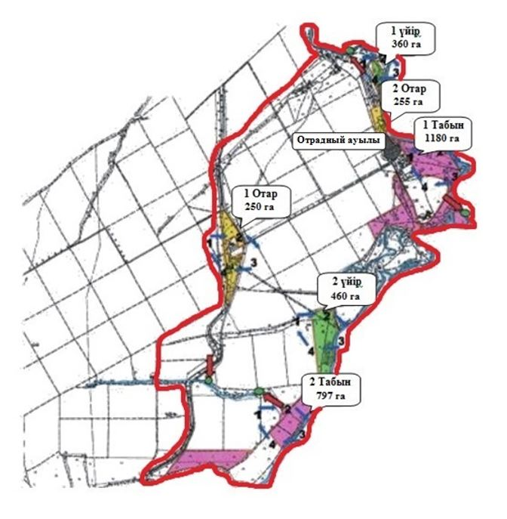

2023-2024 жылдарға арналған
Жарқайың ауданы бойынша
жайылымдарды басқару
және оларды пайдалану
жөніндегі жоспарына
99 қосымша
Жарқайың ауданының Уәлихан ауылдық округінде орналасқан жайылымдармен қамтамасыз етілмеген жеке және (немесе) заңды тұлғалардың ауыл шаруашылығы жануарларының мал басын шалғайдағы жайылымдарға орналастыру схемасы

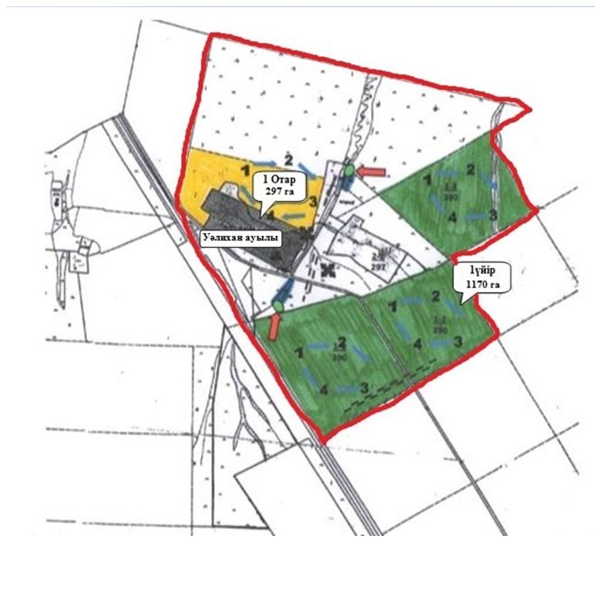

2023-2024 жылдарға арналған
Жарқайың ауданы бойынша
жайылымдарды басқару
және оларды пайдалану
жөніндегі жоспарына
100 қосымша
Жарқайың ауданының Нахимов ауылдық округінде орналасқан жайылымдармен қамтамасыз етілмеген жеке және (немесе) заңды тұлғалардың ауыл шаруашылығы жануарларының мал басын шалғайдағы жайылымдарға орналастыру схемасы

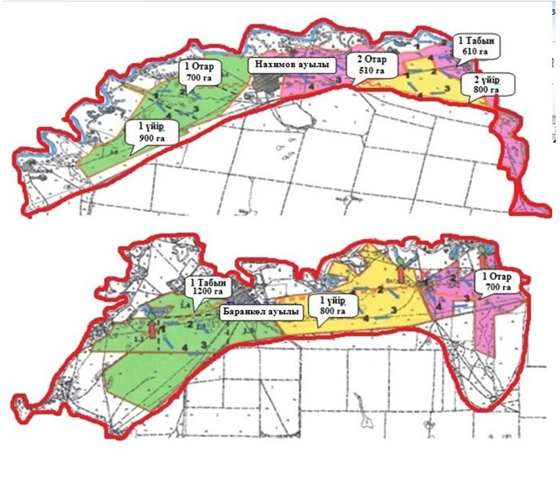

2023-2024 жылдарға арналған
Жарқайың ауданы бойынша
жайылымдарды басқару
және оларды пайдалану
жөніндегі жоспарына
101 қосымша
Жарқайың ауданының Жаңадала ауылдық округінде орналасқан жайылымдармен қамтамасыз етілмеген жеке және (немесе) заңды тұлғалардың ауыл шаруашылығы жануарларының мал басын шалғайдағы жайылымдарға орналастыру схемасы

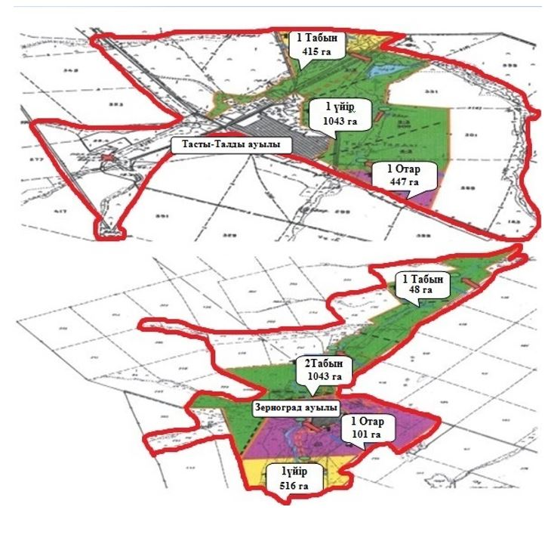

2023-2024 жылдарға арналған
Жарқайың ауданы бойынша
жайылымдарды басқару
және оларды пайдалану
жөніндегі жоспарына
102 қосымша
Жарқайың ауданының Костычево ауылдық округінде орналасқан жайылымдармен қамтамасыз етілмеген жеке және (немесе) заңды тұлғалардың ауыл шаруашылығы жануарларының мал басын шалғайдағы жайылымдарға орналастыру схемасы

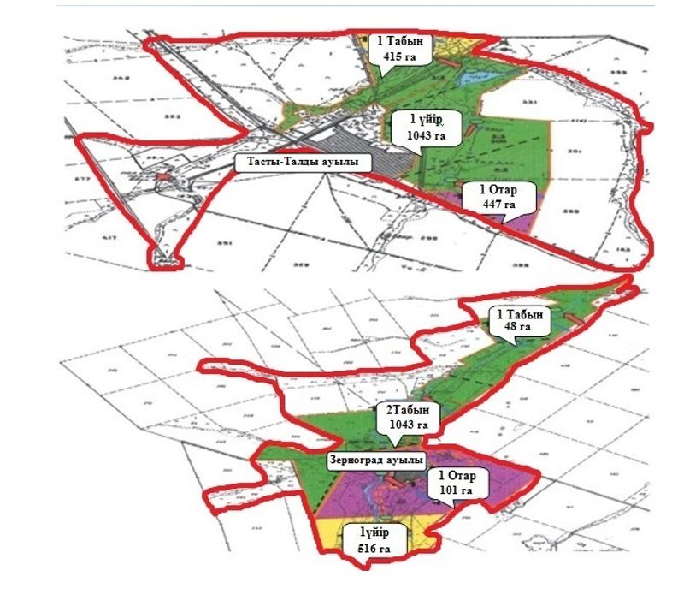

2023-2024 жылдарға арналған
Жарқайың ауданы бойынша
жайылымдарды басқару
және оларды пайдалану
жөніндегі жоспарына
103 қосымша
Ауыл шаруашылығы жануарларын жаюдың және айдаудың маусымдық маршруттарын белгілейтін жайылымдарды пайдалану жөніндегі күнтізбелік графигі
№ | Қала, ауыл және ауылдық округтердің атаулары | 2023 жылы қашалардың саны |  |  |  | 2024 жылы қашалардың саны
 |  | 1 | 2 | 3 | 4 | 1 | 2 | 3 | 4
1 | Державин қаласы | Демалыс қашасы | Көктемгі-жазғы кезең | Жазғы кезең | Күзгі-жазғы кезең | Көктемгі-жазғы кезең | Демалыс қашасы | Жазғы кезең | Жазғы-күзгі кезең
2 | Бірсуат ауылы | Көктемгі-жазғы кезең | Жазғы кезең | Күзгі-жазғы кезең | Демалыс қашасы | Демалыс қашасы | Көктемгі-жазғы кезең | Жазғы кезең | Күзгі-жазғы кезең
3 | Гастелло ауылы | Көктемгі-жазғы кезең | Жазғы кезең | Демалыс қашасы | Күзгі-жазғы кезең | Көктемгі-жазғы кезең | Жазғы кезең | Күзгі-жазғы кезең | Демалыс қашасы
4 | Далабай ауылы | Көктемгі-жазғы кезең | Демалыс қашасы | Жазғы кезең | Күзгі-жазғы кезең | Көктемгі-жазғы кезең | Жазғы кезең | Демалыс қашасы | Күзгі-жазғы кезең
5 | Құмсуат ауылы | Демалыс қашасы | Көктемгі-жазғы кезең | Жазғы кезең | Күзгі-жазғы кезең | Көктемгі-жазғы кезең | Демалыс қашасы | Жазғы кезең | Күзгі-жазғы кезең
6 | Львов ауылы | Көктемгі-жазғы кезең | Жазғы кезең | Күзгі-жазғы кезең | Демалыс қашасы | Көктемгі-жазғы кезең | Жазғы кезең | Демалыс қашасы | Күзгі-жазғы кезең
7 | Пригород ауылы | Көктемгі-жазғы кезең | Демалыс қашасы | Күзгі-жазғы кезең | Күзгі-жазғы кезең | Көктемгі-жазғы кезең | Жазғы кезең | Демалыс қашасы | Күзгі-жазғы кезең
8 | Пятигор ауылы | Көктемгі-жазғы кезең | Жазғы кезең | Демалыс қашасы | Күзгі-жазғы кезең | Көктемгі-жазғы кезең | Демалыс қашасы | Жазғы кезең | Күзгі-жазғы кезең
9 | Тасөткел ауылы | Демалыс қашасы | Көктемгі-жазғы кезең | Жазғы кезең | Күзгі-жазғы кезең | Көктемгі-жазғы кезең | Демалыс қашасы | Жазғы кезең | Күзгі-жазғы кезең
10 | Тассуат ауылы | Көктемгі-жазғы кезең | Жазғы кезең | Демалыс қашасы | Күзгі-жазғы кезең | Көктемгі-жазғы кезең | Жазғы кезең | Күзгі-жазғы кезең | Демалыс қашасы
11 | Шойындыкөл ауылы | Көктемгі-жазғы кезең | Жазғы кезең | Күзгі-жазғы кезең | Демалыс қашасы | Көктемгі-жазғы кезең | Жазғы кезең | Демалыс қашасы | Күзгі-жазғы кезең
12 | Үшқарасу ауылы | Көктемгі-жазғы кезең | Демалыс қашасы | Жазғы кезең | Күзгі-жазғы кезең | Көктемгі-жазғы кезең | Жазғы кезең | Демалыс қашасы | Күзгі-жазғы кезең
13 | Отрадный ауылдық округінің Отрадное ауылы | Демалыс қашасы | Көктемгі-жазғы кезең | Жазғы кезең | Күзгі-жазғы кезең | Көктемгі-жазғы кезең | Жазғы кезең | Күзгі-жазғы кезең | Демалыс қашасы
14 | Уәлихан ауылдық округінің Уәлихан ауылы | Көктемгі-жазғы кезең | Жазғы кезең | Демалыс қашасы | Күзгі-жазғы кезең | Көктемгі-жазғы кезең | Жазғы кезең | Күзгі-жазғы кезең | Демалыс қашасы
15 | Нахым ауылдық округі | Көктемгі-жазғы кезең | Жазғы кезең | Демалыс қашасы | Күзгі-жазғы кезең | Көктемгі-жазғы кезең | Жазғы кезең | Күзгі-жазғы кезең | Демалыс қашасы
16 | Жаңадала ауылдық округі | Көктемгі-жазғы кезең | Жазғы кезең | Демалыс қашасы | Күзгі-жазғы кезең | Көктемгі-жазғы кезең | Жазғы кезең | Күзгі-жазғы кезең | Демалыс қашасы
17 | Костычев ауылдық округі | Көктемгі-жазғы кезең | Жазғы кезең | Демалыс қашасы | Күзгі-жазғы кезең | Көктемгі-жазғы кезең | Жазғы кезең | Күзгі-жазғы кезең | Демалыс қашасы
2023-2024 жылдарға арналған
Жарқайың ауданы бойынша
жайылымдарды басқару
және оларды пайдалану
жөніндегі жоспарына
104 қосымша
Жарқайың ауданы Державин қаласының жергілікті жағдайлар мен ерекшеліктерге қарай жеке ауладағы ауыл шаруашылығы жануарларын жаюға халық мұқтажын қанағаттандыру үшін қажетті жайылымдардың сыртқы мен ішкі шекаралары және алаңдары белгіленген картасы

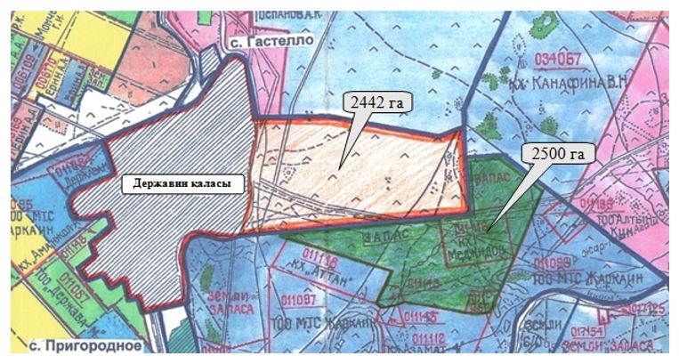

2023-2024 жылдарға арналған
Жарқайың ауданы бойынша
жайылымдарды басқару
және оларды пайдалану
жөніндегі жоспарына
105 қосымша
Жарқайың ауданы Бірсуат ауылының жергілікті жағдайлар мен ерекшеліктерге қарай жеке ауладағы ауыл шаруашылығы жануарларын жаюға халық мұқтажын қанағаттандыру үшін қажетті жайылымдардың сыртқы мен ішкі шекаралары және алаңдары белгіленген картасы

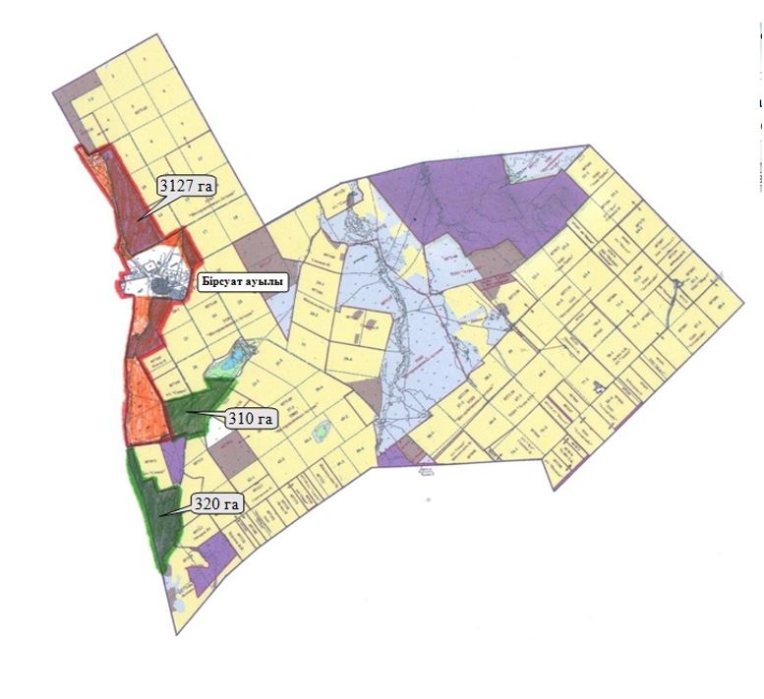

2023-2024 жылдарға арналған
Жарқайың ауданы бойынша
жайылымдарды басқару
және оларды пайдалану
жөніндегі жоспарына
106 қосымша
Жарқайың ауданы Гастелло ауылының жергілікті жағдайлар мен ерекшеліктерге қарай жеке ауладағы ауыл шаруашылығы жануарларын жаюға халық мұқтажын қанағаттандыру үшін қажетті жайылымдардың сыртқы мен ішкі шекаралары және алаңдары белгіленген картасы

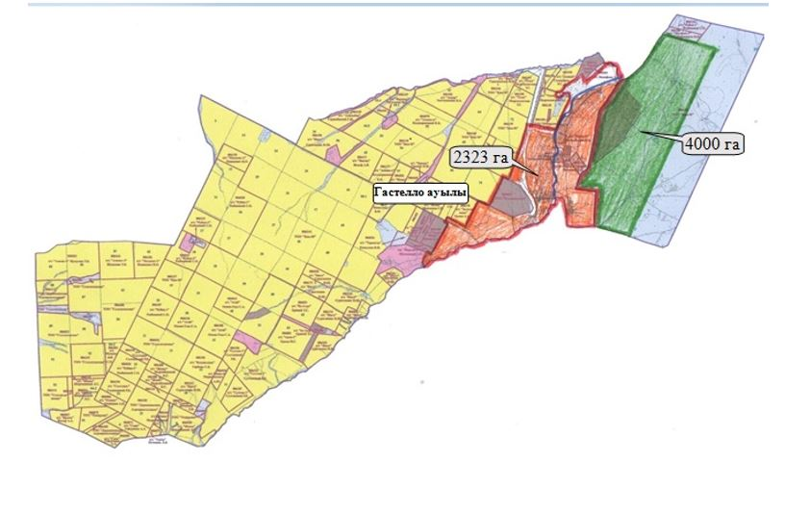

2023-2024 жылдарға арналған
Жарқайың ауданы бойынша
жайылымдарды басқару
және оларды пайдалану
жөніндегі жоспарына
107 қосымша
Жарқайың ауданы Далабай ауылының жергілікті жағдайлар мен ерекшеліктерге қарай жеке ауладағы ауыл шаруашылығы жануарларын жаюға халық мұқтажын қанағаттандыру үшін қажетті жайылымдардың сыртқы мен ішкі шекаралары және алаңдары белгіленген картасы

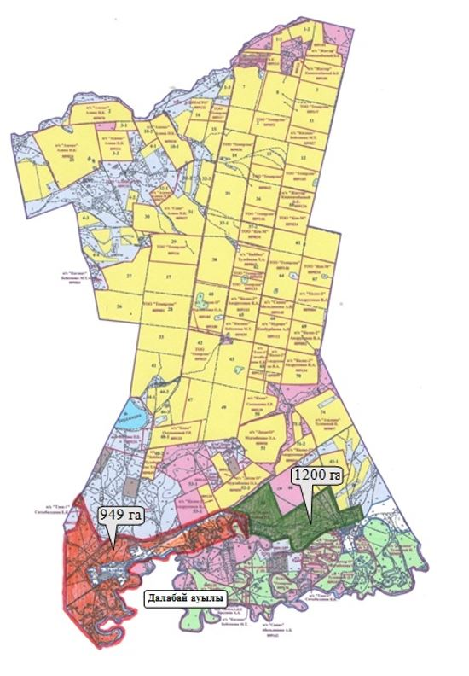

2023-2024 жылдарға арналған
Жарқайың ауданы бойынша
жайылымдарды басқару
және оларды пайдалану
жөніндегі жоспарына
108 қосымша
Жарқайың ауданы Құмсуат ауылының жергілікті жағдайлар мен ерекшеліктерге қарай жеке ауладағы ауыл шаруашылығы жануарларын жаюға халық мұқтажын қанағаттандыру үшін қажетті жайылымдардың сыртқы мен ішкі шекаралары және алаңдары белгіленген картасы

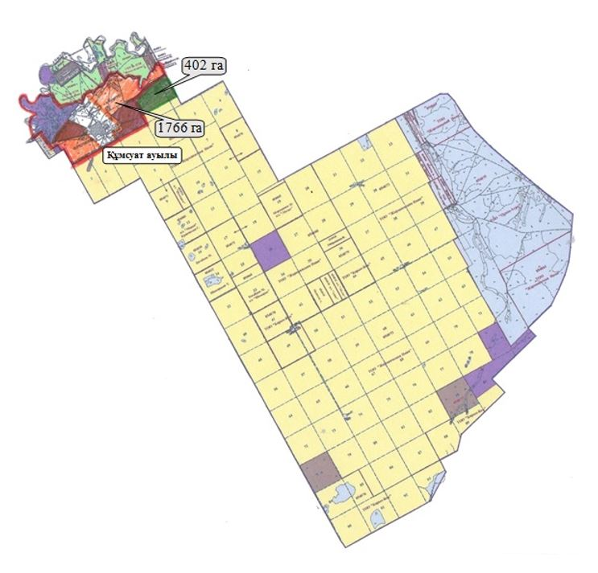

2023-2024 жылдарға арналған
Жарқайың ауданы бойынша
жайылымдарды басқару
және оларды пайдалану
жөніндегі жоспарына
109 қосымша
Жарқайың ауданы Львов ауылының жергілікті жағдайлар мен ерекшеліктерге қарай жеке ауладағы ауыл шаруашылығы жануарларын жаюға халық мұқтажын қанағаттандыру үшін қажетті жайылымдардың сыртқы мен ішкі шекаралары және алаңдары белгіленген картасы

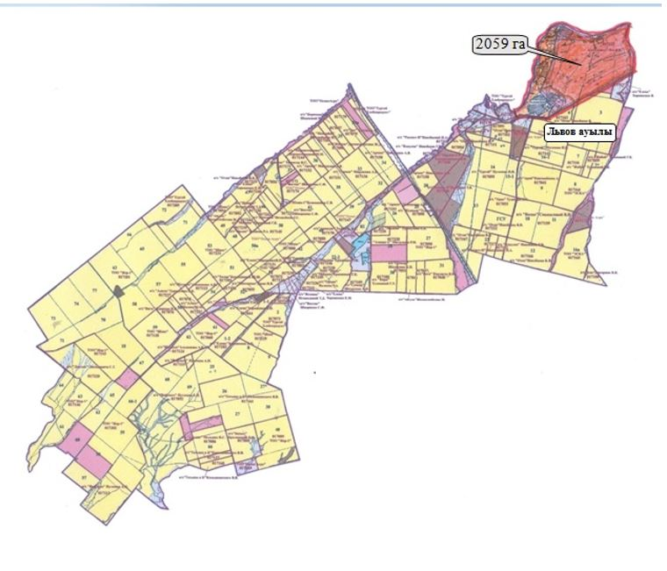

2023-2024 жылдарға арналған
Жарқайың ауданы бойынша
жайылымдарды басқару
және оларды пайдалану
жөніндегі жоспарына
110 қосымша
Жарқайың ауданы Пригород ауылының жергілікті жағдайлар мен ерекшеліктерге қарай жеке ауладағы ауыл шаруашылығы жануарларын жаюға халық мұқтажын қанағаттандыру үшін қажетті жайылымдардың сыртқы мен ішкі шекаралары және алаңдары белгіленген картасы

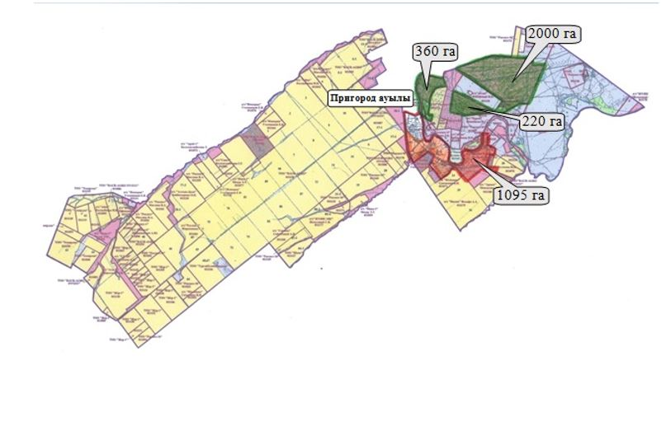

2023-2024 жылдарға арналған
Жарқайың ауданы бойынша
жайылымдарды басқару
және оларды пайдалану
жөніндегі жоспарына
111 қосымша
Жарқайың ауданы Пятигор ауылының жергілікті жағдайлар мен ерекшеліктерге қарай жеке ауладағы ауыл шаруашылығы жануарларын жаюға халық мұқтажын қанағаттандыру үшін қажетті жайылымдардың сыртқы мен ішкі шекаралары және алаңдары белгіленген картасы

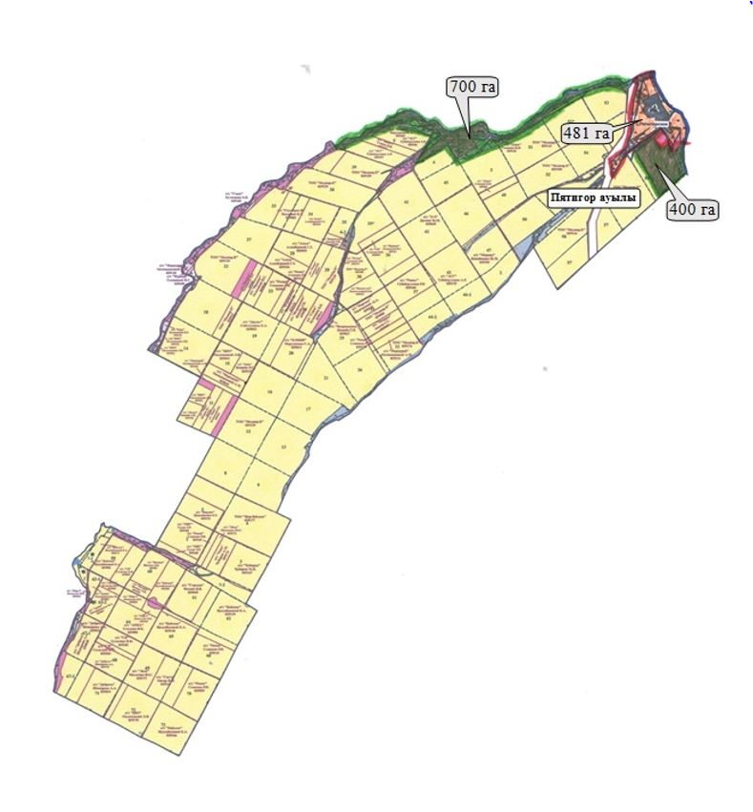

2023-2024 жылдарға арналған
Жарқайың ауданы бойынша
жайылымдарды басқару
және оларды пайдалану
жөніндегі жоспарына
112 қосымша
Жарқайың ауданы Тасөткел ауылының жергілікті жағдайлар мен ерекшеліктерге қарай жеке ауладағы ауыл шаруашылығы жануарларын жаюға халық мұқтажын қанағаттандыру үшін қажетті жайылымдардың сыртқы мен ішкі шекаралары және алаңдары белгіленген картасы

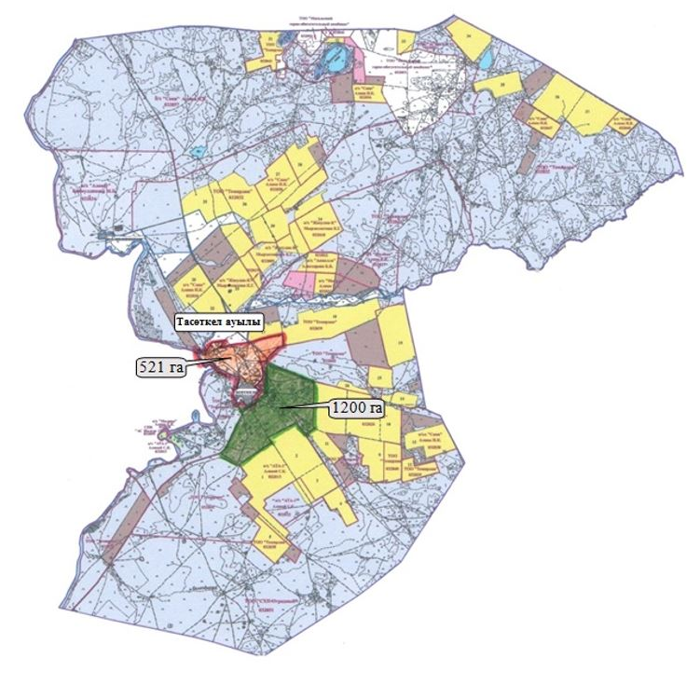

2023-2024 жылдарға арналған
Жарқайың ауданы бойынша
жайылымдарды басқару
және оларды пайдалану
жөніндегі жоспарына
113 қосымша
Жарқайың ауданы Тассуат ауылының жергілікті жағдайлар мен ерекшеліктерге қарай жеке ауладағы ауыл шаруашылығы жануарларын жаюға халық мұқтажын қанағаттандыру үшін қажетті жайылымдардың сыртқы мен ішкі шекаралары және алаңдары белгіленген картасы

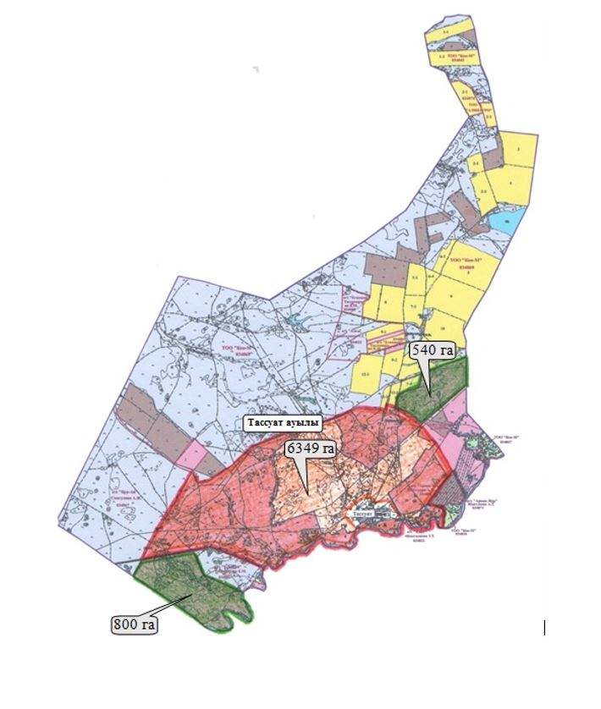

2023-2024 жылдарға арналған
Жарқайың ауданы бойынша
жайылымдарды басқару
және оларды пайдалану
жөніндегі жоспарына
114 қосымша
Жарқайың ауданы Шойындыкөл ауылының жергілікті жағдайлар мен ерекшеліктерге қарай жеке ауладағы ауыл шаруашылығы жануарларын жаюға халық мұқтажын қанағаттандыру үшін қажетті жайылымдардың сыртқы мен ішкі шекаралары және алаңдары белгіленген картасы

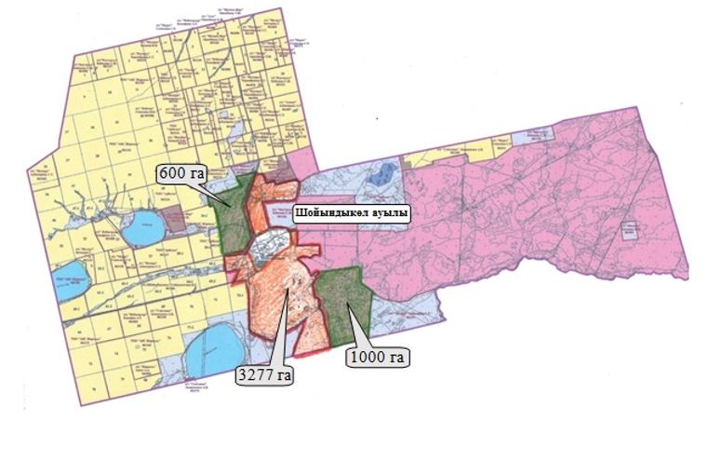

2023-2024 жылдарға арналған
Жарқайың ауданы бойынша
жайылымдарды басқару
және оларды пайдалану
жөніндегі жоспарына
115 қосымша
Жарқайың ауданы Үшқарасу ауылының жергілікті жағдайлар мен ерекшеліктерге қарай жеке ауладағы ауыл шаруашылығы жануарларын жаюға халық мұқтажын қанағаттандыру үшін қажетті жайылымдардың сыртқы мен ішкі шекаралары және алаңдары белгіленген картасы

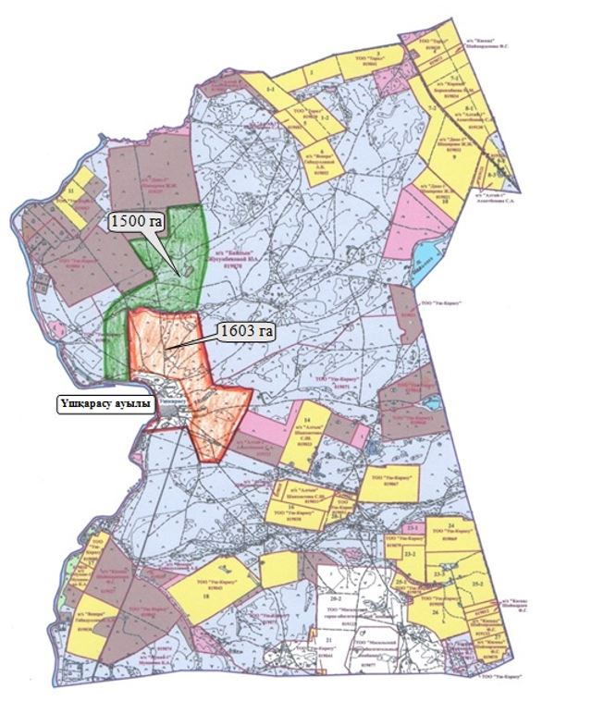

2023-2024 жылдарға арналған
Жарқайың ауданы бойынша
жайылымдарды басқару
және оларды пайдалану
жөніндегі жоспарына
116 қосымша
Жарқайың ауданы Отрадный ауылдық округінің жергілікті жағдайлар мен ерекшеліктерге қарай жеке ауладағы ауыл шаруашылығы жануарларын жаюға халық мұқтажын қанағаттандыру үшін қажетті жайылымдардың сыртқы мен ішкі шекаралары және алаңдары белгіленген картасы

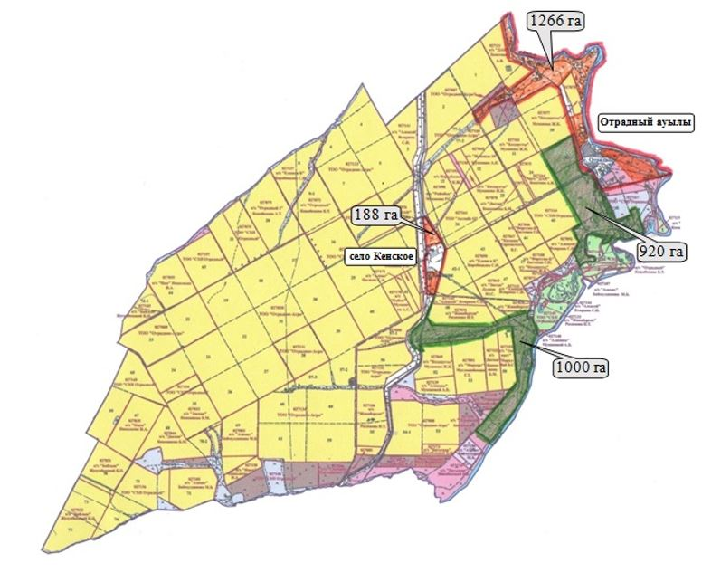

2023-2024 жылдарға арналған
Жарқайың ауданы бойынша
жайылымдарды басқару
және оларды пайдалану
жөніндегі жоспарына
117 қосымша
Жарқайың ауданы Уәлихан ауылдық округінің жергілікті жағдайлар мен ерекшеліктерге қарай жеке ауладағы ауыл шаруашылығы жануарларын жаюға халық мұқтажын қанағаттандыру үшін қажетті жайылымдардың сыртқы мен ішкі шекаралары және алаңдары белгіленген картасы

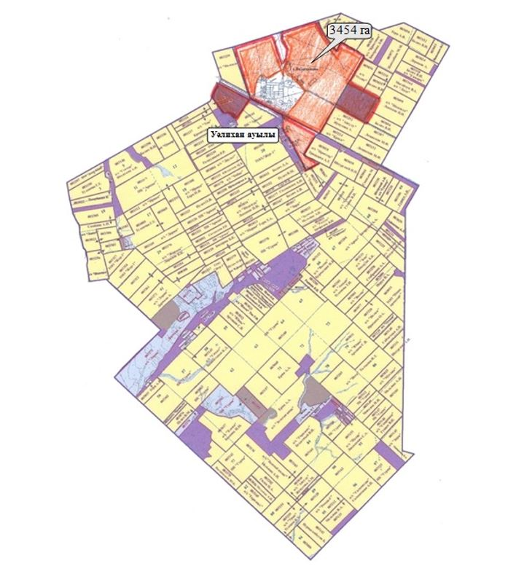

2023-2024 жылдарға арналған
Жарқайың ауданы бойынша
жайылымдарды басқару
және оларды пайдалану
жөніндегі жоспарына
118 қосымша
Жарқайың ауданы Нахимов ауылдық округінің жергілікті жағдайлар мен ерекшеліктерге қарай жеке ауладағы ауыл шаруашылығы жануарларын жаюға халық мұқтажын қанағаттандыру үшін қажетті жайылымдардың сыртқы мен ішкі шекаралары және алаңдары белгіленген картасы

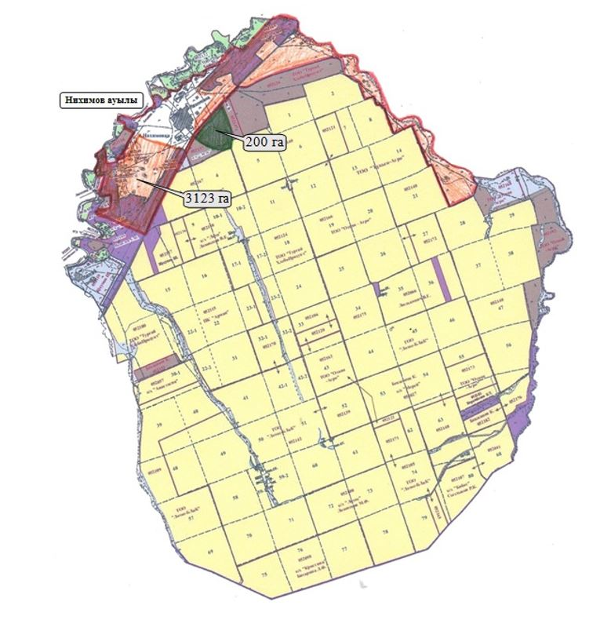

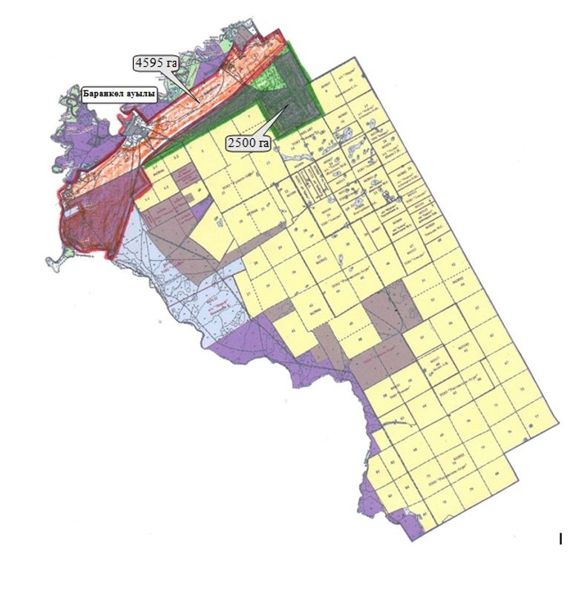

2023-2024 жылдарға арналған
Жарқайың ауданы бойынша
жайылымдарды басқару
және оларды пайдалану
жөніндегі жоспарына
119 қосымша
Жарқайың ауданы Жаңадала ауылдық округінің жайылымдардың, оның ішінде маусымдық жайылымдардың сыртқы және ішкі шекаралары мен алаңдары, жайылымдық инфрақұрылым объектілері белгіленген картасы

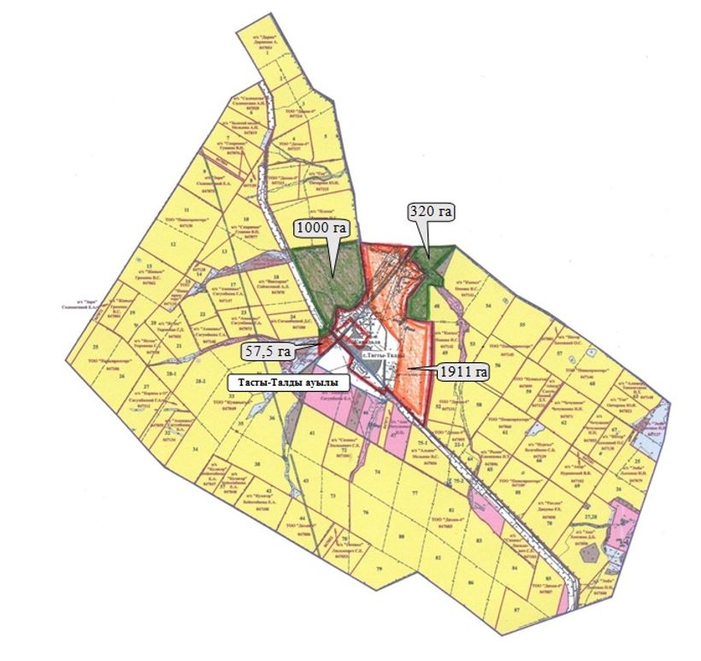

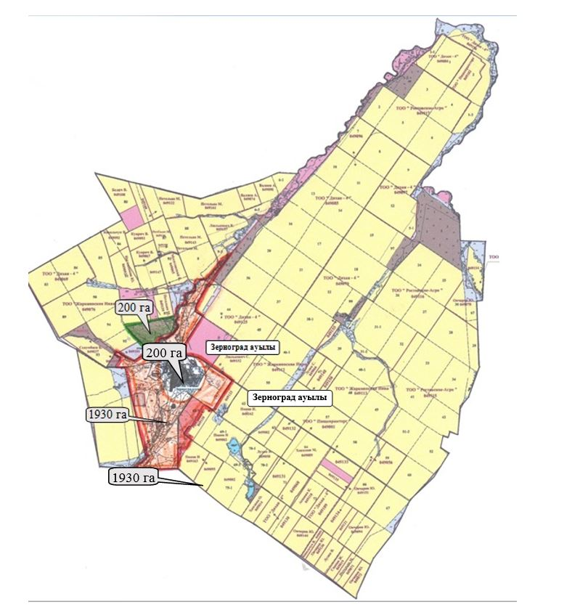

2023-2024 жылдарға арналған
Жарқайың ауданы бойынша
жайылымдарды басқару
және оларды пайдалану
жөніндегі жоспарына
120 қосымша
Жарқайың ауданы Костычево ауылдық округінің жергілікті жағдайлар мен ерекшеліктерге қарай жеке ауладағы ауыл шаруашылығы жануарларын жаюға халық мұқтажын қанағаттандыру үшін қажетті жайылымдардың сыртқы мен ішкі шекаралары және алаңдары белгіленген картасы

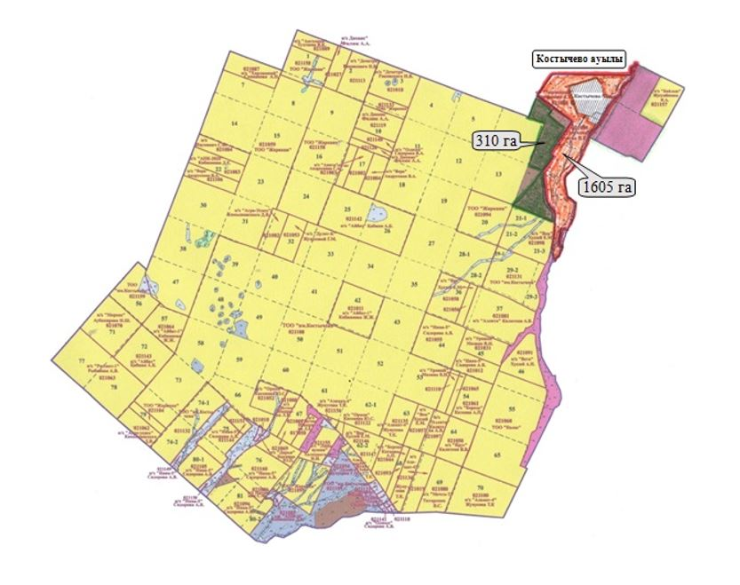

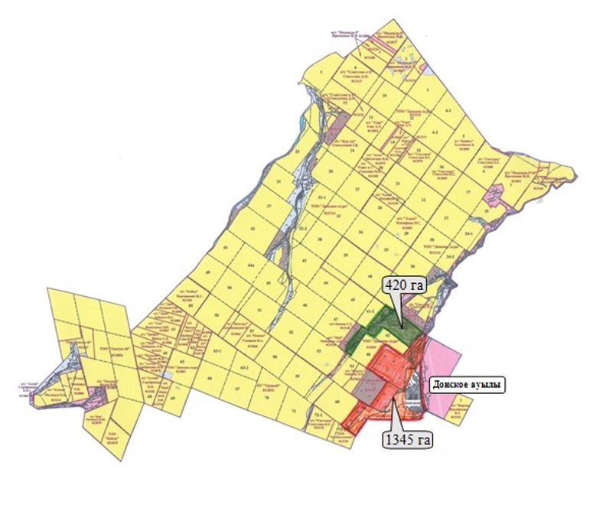

2023-2024 жылдарға арналған
Жарқайың ауданы бойынша
жайылымдарды басқару
және оларды пайдалану
жөніндегі жоспарына
121 қосымша
Тиісті әкімшілік-аумақтық бірлікте жайылымдарды ұтымды пайдалану үшін қажетті өзге де талаптарды қамтуға тиіс.
Ауыл шаруашылығы жануарларын жаюдың бекітілген ережелерін сақтау. Карантиндік іс-шараларды сақтау. Әкелінетін жануарларға ілеспе ветеринариялық құжаттардың болуы.
Шартты белгілер:
га-гектар
ІҚМ - ірі қара мал
ҰҚМ-ұсақ қара мал
ЖШС - жауапкершілігі шектеулі серіктестігі
Ш/қ - шаруа қожалығы
АӨК - ауыл шаруашылығы өндірістік кооперативі
ӨК - өндірістік кооператив
ТС - толық серіктестік
ЖК - жеке кәсіпкер
1, 2, 3, 4 - бір жылда қашаларды пайдалану кезегі

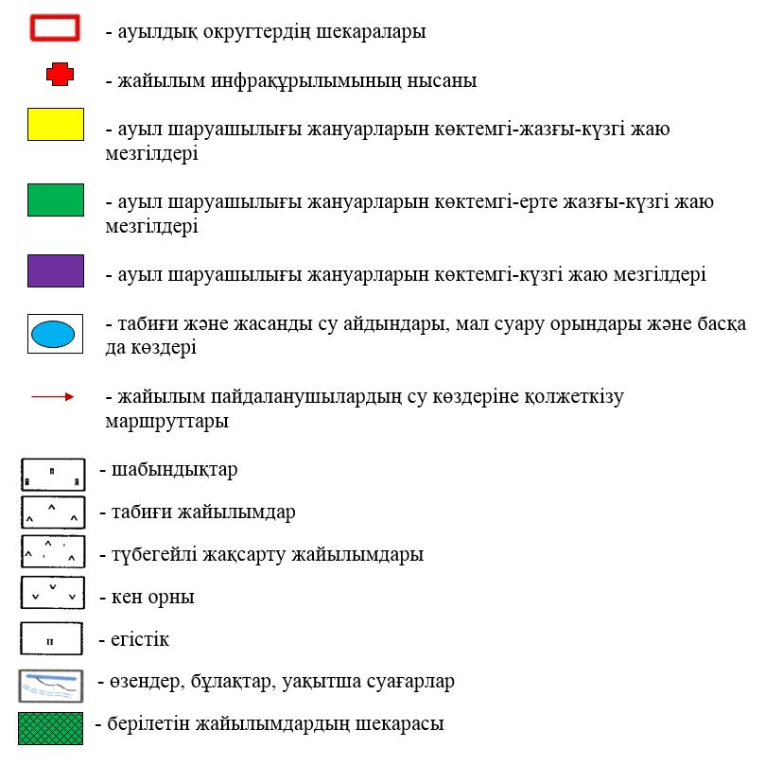



© 2012. Қазақстан Республикасы Әділет министрлігінің «Қазақстан Республикасының Заңнама және құқықтық ақпарат институты» ШЖҚ РМК

